ИЗНАЧАЛЬНО ВЫШЕСТОЯЩИЙ ДОМ ИЗНАЧАЛЬНО ВЫШЕСТОЯЩЕГО ОТЦА ИВДИВО Санкт-Петербург ИВАС Мории ИВАС Кут Хуми
Кут Хуми
Мория
Съезд подразделения ИВДИВО
Санкт-Петербург
Высший ИВДИВО-космический Высший Аттестационный Совет ИВО


29-30 ноября 2025
ИВДИВО Санкт-Петербург

Мыслеобраз подразделения ИВДИВО Санкт-Петербург
ИВАС Мория ИВАС Кут Хуми
на 2025-2026 синтез-год
Мыслеобраз: Синтагматичность Владычества Отец-Человек_Субъекта
Цель: Парадигмальное Мудрости ИВО
Задача: Научная реализация Подразделения
Устремление: Операционность Научным Синтезом

Станца: Имика научных устремлений

Мыслеобраз Съезда подразделения ИВДИВО Санкт-Петербург 2025
Мыслеобраз: Мудрость Стратегии Организации Высший ИВДИВО-космический Высший Аттестационный Совет ИВО
Цель: Профессионализация Подразделения действием Ядрами Синтеза ИВО
Задача: Компетенции тезирования Синтеза должностно полномочно
Устремление: ИВДИВО-разработка видов Истины

Содержание
Приветственное слово. Практика 4
История Первостяжания Части Истина 6
Часть Организации Служения Компетенция Воли 10
Подходы к выявлению Мудрости Организации Служения 19
Акты Истины ИВДИВО каждого 27
Рост Мудрости видами тез 28
Аттестационность синтеза мудрости 49
Парадигма Части 53
Аттестация и её виды. Подходы к развитию Науки Организации, как этап вхождения в Аттестацию Организации Служения 63
Мозговой штурм «Парадигмальные основания Организации Высший ИВДИВО-космический Высший Аттестационный Совет» 73
Группа 1: Диалектика 78
Группа 2: Функционал 80
Группа 3: Онтология 82
Группа 4: Метафизика 84
Группа 5: Учение 87
Группа 6: Парадигма 89
Итоги 90
Итоговая практика 91

Приветственное слово. Практика
Давайте начнём наше следующее такое большое важное Общее дело Съезд Подразделения ИВДИВО Санкт-Петербург.
Это наша четверица Съезда. (слайд 1) Мы с вами сейчас настраиваемся на такую работу. Очень важная большая подготовка была.
Программа Съезда. Дальше у нас две части основные будут. Соответственно, с каждым докладом, который будет представлен сегодня на Съезде, будем знакомиться. Следующая часть — это уже командная работа. Надеюсь, у нас получится совместно с вами поразрабатывать и темы, которые будут предложены, и какие-то вводные на них, естественно, будут.
Но сейчас мы с вами начнём с вступительного первого действия. Мы с вами выйдем, зафиксируемся в ИВДИВО-здании подразделения, вершина которого, мы только что стяжали, в тридцать седьмом космосе. И уже начнём непосредственно нашу с вами работу.
Мы возжигаемся всем синтезом каждого из нас, вспыхиваем должностно полномочным, возжигаемся всеми зарядами, космическими силами, магнитами, столпами, ивдиво, степенями, реализациями, подготовками, всеми космосами, должностно полномочно разворачиваясь формой, инструментами и входя физически в максимальную дееспособность синтезом должностно полномочного ИВДИВО.
Синтезируемся с Изначально Вышестоящими Аватарами Синтеза Кут Хуми Фаинь, переходим на 1 073 741 760-й архетип ИВДИВО, становимся, проявляемся, выходим и разворачиваемся перед Аватарами Синтеза Кут Хуми Фаинь. Приветствуем Изначально Вышестоящих Аватаров Синтеза Кут Хуми Фаинь всей командой Подразделения ИВДИВО Санкт-Петербург. Просим Изначально Вышестоящих Аватаров Синтеза Кут Хуми Фаинь преобразить нас на явление и действие Съездом Подразделения ИВДИВО Санкт-Петербург в Изначально Вышестоящем Доме Изначально Вышестоящего Отца, стяжаем концентрацию Синтеза Изначально Вышестоящего Отца и Синтеза Праполномочного Синтеза Изначально Вышестоящего Отца на весь объём деятельности Съезда Подразделения ИВДИВО, возжигаемся, разворачиваемся, вспыхиваем.
Синтезируемся с Изначально Вышестоящим Аватаром Синтеза Морией здесь же в зале ИВДИВО, стяжаем у Аватара Синтеза Мории Синтез Мудрости Изначально Вышестоящего Отца каждому из нас и в целом просим Аватара Синтеза Морию развернуть объём Синтеза Мудрости Изначально Вышестоящего Отца для каждого должностно полномочного Подразделения ИВДИВО Санкт-Петербург для вхождения, реализации Огня Съезда, как и сейчас, так и далее в последующей реализации тех достижений, которые получатся, тем, которые будут рассмотрены и так далее. И стяжая концентрацию Синтеза Мудрости Изначально Вышестоящего Отца, просим Аватара Синтеза Морию наделить каждого участника Съезда Подразделения Мудростью действия Съездом Подразделения ИВДИВО Санкт-Петербург с Изначально Вышестоящими Аватарами Синтеза, Изначально Вышестоящим Отцом, с Изначально Вышестоящим Владыкой Изначально Вышестоящего Отца. Вспыхиваем Мудростью должностно полномочным ИВДИВО, разворачиваемся, перестраиваемся, переключаемся на более высокий порядок и концентрацию Мудрости, Синтеза Мудрости Изначально Вышестоящего Отца, просим нас зафиксировать в данном выражении возможности действия на всё время Съезда.
И в синтезе трёх явлений Синтеза мы синтезируемся с Изначально Вышестоящим Отцом, переходим в зал Изначально Вышестоящего Отца на 1 073 741 825-й архетип ИВДИВО, переходим, становимся всей командой нашей участников Съезда ИВДИВО, служащих должностно полномочных ИВДИВО Подразделения ИВДИВО Санкт-Петербург и Подразделений, из которых прибыли гости, участники Съезда, и синтезируясь с Хум Изначально Вышестоящего Отца, стяжаем Синтез Изначально Вышестоящего Отца каждому из нас и просим Изначально Вышестоящего Отца нас преобразить и ввести в работу Съезда Подразделения ИВДИВО Санкт-Петербург в разработке Синтеза Подразделения Синтеза Изначально Вышестоящего Отца командой Подразделения ИВДИВО, возжигаемся, вспыхиваем, преображаемся.
Если что-то считаете нужным сейчас стяжать и развернуть в ИВДИВО Санкт-Петербург ракурсом вашей должности, Синтеза, Части, делайте это, у Изначально Вышестоящего Отца стяжая, разворачивайте и для себя, и для команды, и для Подразделения в целом. И возможно масштаб и полезность Вашей просьбы стяжанием будет важной для планеты Земля. И вспыхивая Синтезом Изначально Вышестоящего Отца, мы переходим в зал Изначально Вышестоящего Отца.
Благодарим Изначально Вышестоящего Отца, благодарим Изначально Вышестоящих Аватаров Синтеза Кут Хуми Фаинь, Изначально Вышестоящего Аватара Синтеза Морию.
Переходим в зал Изначально Вышестоящего Отца в вершинное здание Подразделения в тридцать седьмом космосе, разворачиваемся в зале Изначально Вышестоящего Отца в ИВДИВО-здании Подразделения, космическом ИВДИВО-здании Подразделения, в ИВДИВО-полисе Изначально Вышестоящего Отца в вершине тридцать седьмого космоса Изначально Вышестоящего Отца, становимся на 4097-м этаже ИВДИВО-здания Подразделения. Синтезируемся здесь с Хум Изначально Вышестоящего Отца,стяжаем Синтез Изначально Вышестоящего Отца и просим Изначально Вышестоящего Отца развернуть Синтез Съезда ИВДИВО Санкт-Петербург во всех стяжённых зданиях и в целом в Подразделении ИВДИВО Санкт-Петербург вплоть до физики.
И физически фиксируем и разворачиваем Огонь и Синтез Съезда, фиксируемся в зале Изначально Вышестоящего Отца, концентрируемся, проникаемся Изначально Вышестоящим Отцом, Аватаром Синтеза Кут Хуми, Аватаром Синтеза Морией, Изначально Вышестоящей Аватарессой Синтеза Свет, Изначально Вышестоящей Аватарессой Синтеза Фаинь.
И в вышестоящем выражении действуем в зале Изначально Вышестоящего Отца в здании подразделения 37-го космоса, а физически разворачиваем работу в данном зале.
И переходим непосредственно уже к самой программе Съезда.

История Первостяжания Части Истина
Аватаресса ИВО ИВДИВО-космической Гражданской Конфедерации ИВДИВО-полисов синтеза ИВДИВО-зданий ИВО ИВАС Дария, ИВДИВО-Секретаря ГК синтеза ИВАС Кут Хуми, Товстик Татьяна Петровна
В марте 2009 в Доме ФА-Отца Метагалактики [сейчас – ИВДИВО – Изначально Вышестоящий Дом Изначально Вышестоящего Отца] была стяжена новая 32-рица Частей – 32-рица Изначально Вышестоящего Отца, включающая 32-ю Часть – Изначальный Дом Изначально Вышестоящего Отца, к которой нас долго готовили. В этой 32-рице впервые стяжена Истина как 30-я Часть.
В таблице представлены 32-рицы – 32-рица ФА-Отца Метагалактики (февраль 2009) и новые 32-рицы Изначально Вышестоящего Отца – март 2009 и октябрь 2009.

32 Изначальность ФА-Отца Мг  31 Явленность ФА-Отца Мг  30 Проявленность ФА-Отца Мг  29 Конкретность ФА-Отца Мг  28 Синтез ФА-Отца Мг  27 Воля ФА-Отца Мг  26 Мудрость ФА-Отца Мг  25 Любовь ФА-Отца Мг  24 Дом ФА ФА-Отца Мг  23 Теофа ФА-Отца Мг  22 Столп ФА-Отца Мг  21 Хум ФА-Отца Мг  20 ОМ ФА-Отца Мг  19 Единица ФА-Отца Мг  18 Жизнь ФА-Отца Мг  17 Пламя ФА-Отца Мг  16 Дом ФА-Отца ФА-Отца Мг  15 Индивидуальность ФА-Отца Мг  14 Личность ФА-Отца Мг  13 Индивид ФА-Отца Мг  12 Дхамма Созидания ФА-Отца Мг  11 Головерсум ФА-Отца Мг  10 Логос ФА-Отца Мг  9 Монада ФА-Отца Мг  8 Дом Отца ФА-Отца Мг  7 Тело ФА-Отца Мг  6 Разум ФА-Отца Мг  5 Сердце ФА-Отца Мг  4 Синтезобраз ФА-Отца Мг  3 Униматрица ФА-Отца Мг  2 Слово Отца ФА-Отца Мг  1 Образ Отца ФА-Отца Мг | 32 Изначальный Дом ИВО  31 Выявление ФА ИВО  30 Истина ИВО  29 Око ИВО  28 Аспекта ИВО  27 Мощь ИВО  26 Живой огонь ИВО  25 Шар Жизни ИВО  24 Дом ФА ИВО  23 Теофа ИВО  22 Столп ИВО  21 Хум ИВО  20 ОМ ИВО  19 Омега ИВО  18 Жизнь ИВО  17 Пламя ИВО  16 Дом ФА-Отца ИВО  15 Высшая Душа ИВО  14 Сознание ИВО  13 Интеллект ИВО  12 Дхамма Созидания ИВО  11 Головерсум ИВО  10 Логос ИВО  9 Монада ИВО  8 Дом Отца ИВО  7 Тело ИВО  6 Разум ИВО  5 Сердце ИВО  4 Синтезобраз ИВО  3 Душа ИВО  2 Слово Отца ИВО  1 Образ Отца ИВО | 32 Изначальный Дом ИВО  31 Выявление ИВО  30 Истина ИВО  29 Око ИВО  28 ОМ ИВО  27 Омега ИВО  26 Жизнь ИВО  25 Прообраз ИВО  24 Дом ФА ИВО  23 Столп ИВО  22 Вера ИВО  21 Хум ИВО  20 Дхамма Созидания ИВО  19 Головерсум ИВО  18 Логос ИВО  17 Монада ИВО  16 Дом ФА-Отца ИВО  15 Теофа ИВО  14 Сознание ИВО  13 Мощь ИВО  12 Интеллект ИВО  11 Высшая Душа ИВО  10 Шар Огня Жизни ИВО  9 Пламя ИВО  8 Дом Отца ИВО  7 Тело ИВО  6 Разум ИВО  5 Сердце ИВО  4 Синтезобраз ИВО  3 Душа ИВО  2 Слово Отца ИВО  1 Образ Отца ИВО

В марте 2009, через несколько дней после стяжания новой Части Истина в составе новой 32-рицы, на 24-м Синтезе ФА в Москве были даны первые объяснения по Части Истина:
«30-я часть – Истина ФА. Да, да, мы это нашли, мне очень понравилось. Знаменитый вопрос: «что есть истина?» – потерял свой смысл. Старая философия закончилась. У каждого человека истина… есть. Помните, «истина внутри тебя»? В древности так отвечали, теперь мы знаем почему. Она действительно внутри нас.
Значит, здесь есть такой момент. Понятно, что наши формальные мозги могут сказать: «У каждого своя истина!» – в какой-то степени да, но я добавлю, универсализированная. А значит базовые основы истин у всех базовые, то есть одинаковые. Увидели? Увидели. А вот ваша индивидуальная Истина в среде базовых основ сияет настолько индивидуально и отличительно, что ни в одной другой грани не повторяема у других, там, чела, ведущих и всё остальное. Увидели? Истина ФА.
И ещё такой момент: когда мы начали стяжать и в этой части жить, у меня было ощущение, что мозги чуть прочистились. Вроде всегда стремишься думать правильно, но вот когда ты хочешь думать правильно, но у тебя не складывается, ты синтезируешься с Истиной ФА, возжигаешься, если ты смог глубоко войти, вот мозги как-то сами начинают простраиваться и видеть, как надо. Даже сколько с частями ни работаешь, этого очень сложно добиться. А тут вот Истина влияет так, что вот сферы мышления начали простраиваться и видеть так, как надо, подсказывать по-другому как-то. То есть ты начинаешь заранее видеть даже не суть, а некую истинность, которая за этим будет, стоит. И заранее, там, или у Владык что-то просить, или готовиться к тому, что вот это может произойти, и лучше к этому подготовиться. Сложили».

Темы Истины. Октябрь 2009
Через 7 месяцев после Первостяжания новой 32-рицы Частей, в октябре 2009 состоялся 30-й Синтез ФА в Москве, посвящённый Первостяжанию Истины. Краткие тезисы этого Синтеза:

Части синтезируются друг с другом, когда соединилось их содержание: содержание Разума объединилось с содержанием Тела, содержание Разума объединилось с содержанием Сердца. Страшная вещь, но бывает. А вот это троичное содержание ещё согласилось с содержанием условий Дома Отца.
ФА-Отец Метагалактики – это Отец по всем проявлениям, не только 2-го проявления, которое называется Метагалактика ФА. Что это? – Это квантовый скачок Метагалактики. – А кто выступает квантами? – Мы с вами. Истина и смеётся, и при этом полностью серьёзная.
Когда Огонь ФА-Отца Метагалактики или Изначально Вышестоящего Отца собою держат женщины – вся материя вздрагивает и меняется. Да, женщины, эта ваша Изначальная Истина. Вся Планета – это материя.

Истина и ФА
Новость! Истина! ФА получило научное подтверждение: учёные записали звуки шумов реликтового излучения вселенной и измерили высоту тона, получилось ФА-диез. Так статья и называется, «ФА-диез вселенной». Фраза учёного: «В разные эпохи вселенная звучала по-разному. А сейчас она звучит ФА-диез».
Истина не является знанием, Истина не является вашей мудростью, Истина не является вашими тенденциями информации, знанием Синтеза. Истина – это то, что вы стяжаете всем своим существом.
Истина не накапливается как мудрость, Истина не дается как знание.
Просветлённый идёт к просветлению всем своим существом какие-то годы, выполняя какую-то методику. И вот у него открылось просветление, и на просветление вошла Истина. То есть он её стяжал.
Когда накопятся разные виды стяжания… в какой-то момент все стяжания сложились, в синтезе этих стяжаний прорвался ваш огонь и вошёл в новый огонь Отца, развернув новый Изначальный Синтез вами. И в этот момент вам выделяется Отцом Изначальная Истина.
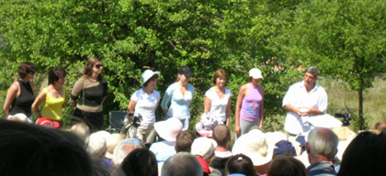
Прорыв Изначальной Истины мы смогли устроить с нашими ведущими Изначальных Домов, кто стяжал специфику ФА, и то пока не со всеми. – В 2009 на летнем Съезде в Баштановке были явлены первые 8 Ведущих, кто стяжали ФА.
Истина готова войти в огонь, только если есть где его применить.
Истина учитывает, входя в огонь, то служение, которое ты исполнил.
Синтез всех стяжаний готовит тебя синтезом огня к приёму Истины, а служение показывает, какую глубину Истины ты получишь.
Если стяжание и служение уравновешиваются, есть шанс Изначального Синтеза вместить вам Истину.
Откровение – это путь к Истине.

Истина и Эпоха
В эпоху Возрождения давалась одна Истина. Эпоха – это время, пока существует эта Истина.
Истина от Отца – вечна. Истина наша – эпохальна.
Истины устаревают с течением времени и с развитием многомерности. Троичная Ипостась Отца всю пятую расу была Истиной. В новую эпоху у Отца четверичная Ипостась и троичная Ипостась Отца уже не является Истиной.

Истина и Слово
Если ты «вошёл в неведомое» и не сложил куда, Истина тебя не озаряет. Нет понимания, где ты. Ты можешь «попасть» по полной программе.
Имя автора книги пишется на книге: Имя Владыки – Кут Хуми, и чтоб чистый огонь Владыки доходил до читающего, там ещё стоит имя физического человека (ведущего Синтез). И никто туда покуситься уже не сможет.
Если ты не называешь Истину, не вызываешь Истину – не вызываешь Огонь Отца.
На содержание синтеза наших Частей вызывается Огонь Отца с более высокими записями. Когда мы с Отцом уравновесились и родилась целостность нашей и Отцовской картинки, на цельный текст приходит более высокий Огонь Отца или Синтез Отца. Чтобы Синтез выявить, надо этот цельный текст поприменять. Чем? Всей Верой своею.

Истина и Вера
Вначале надо поверить в текст синтеза твоего содержания и Отца. Если ты не поверил – об Истине можно вообще забыть. У тебя никогда не будет Истины.
(На момент стяжания Истины, Часть Вера – 22-я, и весь второй день 30-го Синтеза посвящён в том числе Вере. На Синтезах ФА с сентября 2009 в 32-рице Частей стяжается Часть Вера). (Развитие темы Веры: 22-й Синтез ФА, июль 2010, Кавказские Минеральные Воды.)
Как Отец проверяет, что у вас два содержания слились вместе и вы готовы к Истине? Чем проверяет? В пятой расе Отец проверял Духом (стяжание Святого Духа), а в шестой расе Отец проверяет Огнём.
Истина должна отдать всю силу, всю мощь, весь заряд себя вам. Вы должны закипеть Истиной.
Истина идёт из изначально вышестоящих присутствий.

Истина и Разум

Трепет Разума в неразвитом его состоянии: «Не трогай Истину, она священна, непознаваема», – я вам сочувствую и советую развивать Разум, где Мать принимает Отца, то есть больше заниматься Магнитом в самом простом выражении.
Истина всегда открывает Новый путь реализации Отцом в новой эпохе, достигнув которой, ты становишься как? – «одесную Господа». То есть становишься рядом с Отцом, выразив этот путь собою.
Истина оплодотворяет Разум на совершенство.
Истина заряжает собою. «Её надо нам с вами, вот стяжав сейчас, отдать по Дому ФА-Отца Метагалактики. Эманаций мало. Записав текст, мы дадим толчок к развитию».

Символ Веры
- Присутствия есть выражение Огня, Духа, Света, энергии соответствующей отдельной Части.
- В этом мы выражаем Отца собою, выравнивая Огонь, Дух, Свет, Энергию в нас им.
- Синтез Отца возможен только его Огнём, эманирующим чрез нас в созидании новой окружающей нас реальности.
- ФА есть Изначальный источник Огня, созидающий новую эпоху собою.
- Синтез ФА есть выражение всеединства Отца и Человека полнотой Огня ФА.
- Изначальный Синтез, рождённый в нас, выражает Истину проявления собою.
- Вера есть синтез контуров Частей Человека из Символа Огнём превращающаяся в Изначальность.
- Явление Отца собою реализацией проявленности изначально выражает каждого из нас Отцом.
Символ Веры есть Истина, растущая проявлениями ростом выражения Отца каждым из нас.

Часть Организации Служения Компетенция Воли
ракурсом специфики подразделения ИВДИВО Истина ИВО
Аватаресса ИВО ИВДИВО-космической Иерархии ИВО ИВАС Владомира, ИВДИВО-секретарь иерархического синтеза ИВАС Кут Хуми подразделения ИВДИВО, Анттила Светлана Александровна
У меня был заявлен доклад по части. Соответственно, Часть Организации называется Компетенция Воли. Дальше мы продолжим этот исторический аспект рассмотрения Книги (формирование подразделением Книги Истина). Почему? — Потому что, на самом деле, Компетенция Воли, если так рассмотреть, — у меня доклад был именно зафиксирован на 29 ноября 2025 года, — то это получился Съезд (координатор Съезда подразделения ИВДИВО 2025г.). Если рассмотреть с точки зрения Компетенции Воли, функционал этой Части, то как раз это Воскрешение Изначально Вышестоящего Отца предполагает, что воскрешение происходит тотально во всём и везде. И это невозможно теоретически рассказывать, это практическое вхождение, и мы практически входим в воскрешение, когда мы воскрешаемся каждым видом космоса. То есть это наша задача, то, что вот сейчас было сказано об Истине: «Истина — когда проникается всё тело». Соответственно, здесь та же история в Компетенции Воли.
Компетенция Воли — стандарт 56-го Синтеза или 112-го Синтеза Изначально Вышестоящего Отца, Высшая Компетенция Воли, соответственно. Если рассматривать с точки зрения стандарта и Ядра Синтеза Изначально Вышестоящего Отца 56-го, то это курс 4-й Учителя, а 112-й Синтез – это уже курс Изначально Вышестоящего Отца. И здесь Воскрешение как фундаментальность разворачивается соответственно организацией материи холитика частью организации, в данном случае, Компетенции Воли и Высшей Компетенции Воли Изначально Вышестоящего Отца. И здесь у нас синтез Компетенции и Воли. И это не просто сложение, а это уже теза, которая предполагает, что волевое действие нас в Воскрешении требует определённой компетенции данным действием. И если вы так посмотрите, то сейчас Компетенции зафиксированы на восьмом горизонте, компетенции с точки зрения умений, навыков, и дальше мы идём. Компетенция, компетентностный подход в образовании, он нами уже разворачивается, в принципе, на планете Земля достаточно долго (я просто к этой системе образования какое-то имела отношение и сейчас имею отношение) и знаю, что в данном случае Компетенция Воли срабатывает, как ни странно, как компенсаторная компетенция. То есть она собирает всё в тот момент, когда вам нужно выполнить какое-то действие, какую-то цель. Просто так Компетенция Воли, она нас собирает, концентрирует, но она не действует, а действует она в тот момент, когда необходимо молниеносно здесь и сейчас выявить какое-то действие и перестроиться на новое.
Например, для того, чтобы перейти на новую работу, в данном случае, наше Подразделение перешло на новую деятельность, с точки зрения Организации — мы были разными выражениями, начиная от Иерархии, у нас было много, исторический синтез, мы выражали 4 файв, потом мы перешли на Иерархию, выражали как раз ту Организацию, в которой я имею честь служить сейчас, Иерархия, (это было у нас достаточно долго) и дальше мы перешли на выражение организации Человек, Учение Синтеза, перешли в выражение Синтез-Философии, потом Цивилизация (очень краткое время) и далее мы как Подразделение вышли на Академию Наук, Высшую Академию Наук, и, соответственно, сейчас мы вышли на Аттестацию. Если так проследить весь этот наш путь, он был тоже не случайно, этот весь наш профессиональный опыт, он у нас поднимается с точки зрения того, что мы можем перестроиться, то есть наше умение состоит в том, что мы можем гравитировать и точки зрения Истины в тезах нашей мудрости. Если я говорю про Компетенцию Воли, то Компетенция Воли здесь выступает вот тем самым намагничивающим из источников и переорганизующим, перераспределяющим. Для того, чтобы опустошиться и отсечь предыдущее, необходимо это обнулить и аннигилировать. Аннигиляция как аппарат включается, мы переключаемся на перенаправление интенций из источников, которые мы включаем в Истине, и, соответственно, у нас происходит вот это намагничивание и стабилизация в новом виде. Что у нас и где это происходит? Например, в Новом Рождении, Рождении Свыше, мы аннигилируем Огни и Синтезы в ядро. И обратите внимание, часто говорится про грамотность, мы говорим Ядро Синтез-Огня. Там не Синтеза Огня, а Синтез, дефис Огня. То есть это цельное Ядро Синтез-Огня, которое сквозь наше физическое тело начинает и внутри нашего физического тела перестраивать нас на новое выражение. И волевым действием мы вводим Образ Отца в первую Часть и в Монаду каждого. Это волевое действие, действие Воскрешения. Вот сейчас я показала, как действует Компетенция Воли.
Соответственно, когда мы включаемся все командно, не индивидуально, а всекомандно, я пыталась найти ракурс взгляда, где от индивидуальной Части Отца она становится Частью Подразделения, то есть как она начинает работать в Подразделении на Истину. Задача такая, когда мы можем сконцентрировать и перевести все явления предыдущего опыта в новое выражение, не отменяя предыдущий опыт, а аннигилируя, перенаправляя интенции нашего взаимодействия. То есть здесь мне необходимо выстраивание Тез, на что я сейчас выйду. Вчера у меня как раз был вопрос в том, что я должна это делать как на преодоление языкового барьера. Что такое преодоление языкового барьера? — Это тоже Компетенция Воли. Языковой барьер, когда мы изучаем новый язык, для нас это действие «ну, пойди же попляши» — как сказал муравей стрекозе. Надо какое-то действие сделать совершенно новое, и чаще всего мы начинаем блокироваться в том, что — я просто как профессионал в изучении языка могу сказать — что чаще всего мы блокируемся на том, что у нас слишком большой объём чего-то, что мы не можем сразу охватить, чтобы нам начать говорить на другом языке. Нам что нужно? — Нам нужно себя немножечко так расслабить, стать как ребенок, потому что они воспринимают сначала какими-то образцами, дальше вот этими образцами начать действовать, а потом мы начинаем уже, как мы говорим, репликация или же реплика, которая у нас получается на наш запрос. То есть мы начинаем какими-то более-менее фразами как клише общаться. Вот то, что мы читаем в текстах Синтеза, это те формулировки, которые есть. А дальше мы начинаем уже формулировать своё. И вот эта своя формулировка, своя формулировка, она очень важна, потому что именно она является для нас истиной, именно она является для нас Истиной Изначально Вышестоящего Отца тем, что поведёт Организацию, тем, что поведёт наше служение дальше. Я просто пыталась найти «а как мне?», вот мы говорим: «Служение — это больше, чем вы можете». Так вот, служение больше, чем вы можете, когда на пике вот этого, того накопленного опыта и той семантической базы, которая у меня есть, всеми прочитанными текстами, энциклопедиями и всем остальным, я могу сформулировать что-то то, что у меня может заработать. И это должно пронзить всё мое тело.
Сейчас я просто покажу (переходим к электронной презентации). Это была вторая часть. У нас прошли 16 Академических Синтезов. Моя задача была отследить и рассмотреть тему Истины. На самом деле, все 16 Синтезов в подразделении Истины были про Истину. Но здесь была задача не столько с точки зрения Истины Аватара, а с точки зрения Истины и Истиного служения (не опечатка – Истиное от Истина, не от Истинный). И вот первое, что я смотрела, я погружалась 56-м Ядром, сейчас можете тоже своим, ракурсом стандарта Синтеза служения, погрузиться в первое Ядро Академического Синтеза, оно у нас есть, развернуто в столпе Подразделения. Здесь у каждого это будет своё по подготовке. Первый, (я кратко написала) темами, которые там рассматривались. И темы, которые у нас были как Первостяжание в нашем Подразделении. Главой ИВДИВО было сказано, что первые восемь Синтезов являются разработкой Истины в нас и той настройкой нас на работу Истины. Истины и индивидуальной, и командной как Подразделения.
Первый: вырабатывание Синтеза в подразделении, виды Истины, виды Мудрости, Истина подразделения, Практики уровня Синтеза и Мудрости. То есть, когда мы ведём практики, мы ведём практику ракурсом (названия практик), эта практика будет видом Мудрости. И дальше это у нас практика: то, что у меня дальше чёрным, это вот то, что я вчера смогла в два часа такой плотной работы выявить. Практика магнита мудрости и практика Синтеза Синтеза Истины Синтеза Компетенции Воли. Здесь я не сделала ошибки. Пока это было не синтезировано, но я первым Ядром вышла на такое явление.
- Вырабатывание Синтеза в подразделении. Виды Истины и виды Мудрости. Истина подразделения. Практики уровнем Синтеза и Мудрости. Ведение практики Истиной
Практика Магнита Мудрости.
Практика Синтеза Синтеза Истины Синтеза Компетенции Воли
2. Слово ИВО во внешне-внутренней коммуникации с ИВ Аватарами Синтеза. Синтез и Огонь Организации, Роза ДП. Воля и Дух Организации, Лотос ДП. План Синтеза Организации, Практики. Станца Организации.
План Синтеза практикования Компетенции Воли воскрешающим Словом ИВО синтез реальностно-архетипически-космически.
Роза и Лотос инструменты новой порядковой цельности
3. Четверичная глубина Огней пути Истины от Человека до Аватара: внутренне-внутренний, внутренне-внешний, внешне-внутренний, внешне-внешний. Общее и Особенное Парадигмы Организации.
Парадигмальность Иерархии.
Компетенция Воли Изначально Вышестоящих Аватаров Синтеза
4. Эмпатичность Синтезу ИВО. Планета Сердца. Парадигмальные 16-рицы Субъекта и Феномена. Высшая Истина. Девятерица Истины (Образ, инструменты, категории, критерии, парадигмальность, феномен, Источник, базис) Истина Организации.
Истиный Образ Компетенции Воли. Истина Иерархии Воскрешения Мудрости
Второе Ядро – это Слово. Мы рассматривали Слово должностного полномочного, это архетипический взгляд, соответственно, мы шли архетипами, сейчас мы идём космосами. Каждый может применить то количество космосов, то количество архетипов, которые мы стяжали, то количество реальности в коммуникации с Изначально Вышестоящими Аватарами Синтеза. Здесь мы задействовали Розы должностного полномочного, Лотос должностного полномочного и План Синтеза Организации, который вырабатывает дальше Станцу Организации, которая поддерживает Служение и Синтез в Организации и соответственно, Синтез Подразделения. Здесь у меня получилась следующая формулировка: План Синтеза практикования Компетенции Воли воскрешающим Словом Изначально Вышестоящего Отца синтез реальностных, архетипов и космических. Можете сейчас не рассматривать это как стандарт или как тезу, потому что это очень длинная. Но на самом деле, может быть, это как раз вот та реальностная теза, которая у меня в синтезе реальностей архетипов и космосов родилась. Роза и Лотос – инструменты новой порядковой цельности. Для того, чтобы нам усвоить Синтез, нам необходима Роза. Роза как таковая. И здесь Пламена, зерцало, печати, тело синтеза, или тело огня, стоящего в Розе, нам помогают как первое начало действовать с Изначально Вышестоящими Аватарами Синтеза по служению, Изначально Вышестоящим Аватаром Синтеза Кут Хуми, когда мы начинаем эту коммуникацию. И если коммуникация у нас состоится, это не значит, что я голосу слышу-слышу, а это будет то действие, которое я буду делать. Вот, например, то действие, которое у меня произошло, это было как раз действие из коммуникации с Изначально Вышестоящим Аватаром Синтеза Мория, Изначально Вышестоящим Аватаром Синтеза Владомиром. Как я расшифровала.
Третий Синтез — четверичная глубина Огней Пути Истины от Человека до Аватара. Здесь мы рассматриваем этот четверичный путь, он сегодня будет рассмотрен более подробно. Общее и Особенное Парадигмы Организации. Сегодня Дмитрий тоже будет рассматривать Парадигмальные основания, Общее и Особенное — это было первое, на что мы Академическими Синтезами выходили. Теза парадигмальности Иерархии. И я могу сказать, что тогда, когда я присутствовала и выходила на Синтезе как участница, у меня у нас была другая Организация, организация менялась с названием, поэтому здесь я сейчас делаю уже актуальный вариант, потому что Ядро действует в синтезе 120 Ядер Синтеза, или столько, сколько у нас у каждого есть, и, сколько стяжено в столпе Подразделения. И Компетенция Воли Изначально Вышестоящих Аватаров Синтеза. Возможно, это сейчас не будет никого интересовать, возможно, вы свою формулировку выведете из этого. И это будет как раз самое ценное.
Следующее, Эмпатичность Синтезу Изначально Вышестоящего Отца. Планета Сердца — мы как Подразделение Владыки, для нас это очень важное действие Планеты Сердца. В столпе Совершенного Сердца Планета Сердца 6-я, и здесь у нас систематика, которая работает на действие Светом и Мудростью Изначально Вышестоящего Отца, и эмпатичность Синтезу здесь как наивысшее достижение нас в коммуникации с Изначально Вышестоящими Аватарами Синтеза, когда мы это не технически или как-то знаете, «замылено», проживаем, а всем своим существом, всей своей истинностью. И тогда мы выходим на более высшестоящие явления. И вот здесь парадигмальные шестнадцатерицы, если помните, как раз это было у нас в декабре. И мы эти парадигмальные шестнадцатерицы рассматривали, стяжали на новогодних стяжаниях: шестнадцатерица феномена и шестнадцатерица субъекта. Здесь мы стяжали Высшую Истину и рассматривали девятерицу Истины от Образа до Базиса. Мы это тоже раскручивали в Подразделении как Истину Организации на то, что мы выходили. Следующие тезы родились.
5. Общее Дело. Мудрость Служения синтезом видов Жизни. Командность работы с Ядром Истины ИВО. Выравнивание и Подтягивание Истиной
Внутреняя Философия Отцовскости Иерархией.
Истина Служения синтезом видов Воскрешения
6. Истина Подразделения. Истина Организации. Истина, охватывающая всё ИВДИВО. Сути Организации. Аватар-Наблюдатель. Работа в ИВДИВО-зданиях Истиной
Иерархия Позиции Наблюдателя. Суть Воскрешения делами в ИВДИВО-здании
7. Воля Служения. Практикование тематиками Синтеза. Инструменты Организации: Ядро, Столп, Сфера, Роза, Лотос, Чаша, Куб Синтеза ИВДИВО-здания подразделения.
Путь должностно-полномочного компетенции Синтеза и Огня
Виртуозность инструментами стандартом 56 Синтеза ИВО
8. Высшие Истины космически. Неизречённость служения. Четыре пункта служения в ДП. Мудрость в ведении Организации. 64-рица внутренней Философии, Парадигмы, Энциклопедии, Учения ИВО. Абсолют. Магнит.
Мудрость Абсолюта - Созидание Компетенции Воли.
Политика 64-рицы внутреннего Кодекса ИВО
Пятое было Общее Дело, Мудрость служения синтезом видов жизни, командность работы с Ядром Истины Изначально Вышестоящего Отца, выравнивание и подтягивание Истины. Выравнивание и подтягивание Истины с Изначально Вышестоящим Аватаром Синтеза Мория. Я предлагаю, когда вы на это смотрите, вы синтезируйтесь с Изначально Вышестоящим Аватаром Синтеза Мория и действуйте, пожалуйста, вашей Частью по служению с Изначально Вышестоящим Аватаром Синтеза Мория, подтягиваемся Истиной, это не такой красивый образный взгляд, но это ещё и эта неизречённость каждого из нас, когда мы выравниваемся с Изначально Вышестоящим Аватаром Синтеза в его команде. Здесь мы говорили о внутренней философии. Я свои тезы не буду прочитывать, я буду смотреть на то, что у нас разворачивалась в команде.
Шестой. Истина Подразделения, Истина Организации и Истина, охватывающая всё ИВДИВО. Эти три вида Истины, когда мы действуем в зданиях, в ИВДИВО-полисе, и тогда у нас Истина, которая охватывает все ИВДИВО. И здесь мы выходили на Аватар-Наблюдателей. Понятно, что Аватар и аватарскость рассматривалась на всём. Но я сейчас на это не концентрировалась, но на наблюдателей я всё-таки обращу внимание, потому что мы как наблюдатели, у нас 22-я Часть называется Наблюдатель. Аватар-Наблюдатель – это тот, кто имеет и оперирует Синтезом, и оперирует Синтезом в Подразделении, и оперирует Синтезом в Организации. И здесь разворачивается работа в ИВДИВО-здании как та деятельность, которой мы можем и развернуть это внешнее явление служения, потому что иначе у нас постоянно вопрос «а что мы делаем?» Это один из ракурсов взгляда, как мы это охватываем.
Седьмое — Воля служения, практикование тематиками синтеза, инструменты организации. И вот здесь тоже проанализируйте вот эти инструменты: Ядро, Столп, Сфера, Роза, Лотос, о котором я уже говорила, Чаша, Куб Синтеза ИВДИВО-зданий подразделений. Здесь мы очень интересным образом действовали, когда мы синтезировали Розу и Куб Синтеза, разворачивая вот это действие уже в каждом из нас. Если брать, что ещё и в хум есть все оболочки у нас ИВДИВО-зданий, и, в оболочках Ядра должностного полномочного мы взаимосвязаны со зданиями Подразделения, то, мы таким образом простраиваем путь должностного полномочного, организации и части, я пишу, как компетенции синтеза и огня.
В Восьмом мы рассматривали Высшую Истину космически, и здесь мы выходили на концентрацию Высших Истин 5 космосов, соответственно сейчас у нас 37. Устремляемся на продолжение стяжания Истин и Истины каждого космоса. Возможно, мы выйдем на концентрацию Высшей Истины и дальше на Неизречённость служения — здесь всё верно, было Неизреченное Служение, — значит, мы потом уже выходили на Неисповедимое, но сначала это было Неизречённое. Четыре пункта служения должностной полномочности. Четыре пункта, если вы знаете, это было по Распоряжению ещё, когда оно формулировалось, и мы постепенно в это входили: сначала от четырёх пунктов, потом мы вышли на восемь пунктов в должностно полномочном служении. Мудрость в ведении Организации. И то, что было у нас стяжено и нами разворачивалось, это 64-рица внутренней Философии, Парадигмы, Энциклопедии, Учения Изначально Вышестоящего Отца. И здесь Абсолютный Магнит. С одной стороны, это как инструментарий каждого, а с другой стороны, если рассматривать Часть Компетенцию Воли, то я увидела, что Истина, с одной стороны, разворачивает Мудрость, а Мудрость является — Ядро Мудрости лежит в основе Абсолюта. Абсолют разворачивается Созиданием, и Созидание является основой Компетенции Воли. Здесь вот этот ключ, который я увидела, на котором я сейчас действую. Мудрость Абсолюта — Созидание Компетенции Воли. Возможно, один из методов и подходов.
9. Мудрая Воля. Субстанциональная субъядерность ДП Организации. Мудрость как основа служения. Частность Организации
Воскрешение Мудрости – Мудрость Воскрешения.
абсолютная Субстанция Компетенции Воли
10. Восемь позиций фиксации Должностной Полномочности в обновлении ИВДИВО – выстраивание линии Синтеза Подразделения. Три основные Истины. Первостяжание Истины материи.
Истина ИВ Аватара Синтеза Кут Хуми – Истина ИВ АС Мории - Истина ИВ АС Владомира.
Имика холитики Иерархично
11. Восемь шагов формирования Миссии Подразделения ИВДИВО. Реализация Мудрости ИВО научным Синтезом каждой Организации.
Профессиональность действий Иерархии ивдивно.
неисповедимость Иерархичного
12. Столп Наук, Дух Наук. Содержание и Парадигмальность в Столпе Науки Организации. Образ Науки. Истина Отца как явление и разработка Мудрости. Огненное Крещение Имическим Огнём Синтеза Организации.
Содержательность Деятельности Синтезом Воскрешения.
Книги Парадигмы реализаций ДП
Девятый Синтез – мудрая Воля. В данном случае, мы рассматривали Аватара, но в ведении Организации у нас, естественно, в большинстве случаев как раз это и срабатывает как ведение Синтеза, оно может разворачиваться Волей, должно разворачиваться. Субстанциональная субъядерность должностного полномочного — здесь те самые огнеобразные насыщенности, та самая содержательность, которую мы должны развернуть телом. И можем развернуть телом. Первая вот эта наша концентрация была, когда мы выходили на первостяжание Академическим Синтезом Философского Синтеза. Почему? — Потому что у нас тогда была организация Синтез-Философии, и потом мы переключились на Организацию Наука. Но здесь вот вопрос как раз вот на этом стыке, когда мы выходили на Первостяжиния в Подразделении. Я на это обращаю внимание, потому что для Истины первостяжания очень важны, она как раз концентрирует Источник, из которого идёт это первостяжание, и наша задача сконцентрировать и наработать, напахтать, потому что Истина должна быть напахтана, но не одним, а командно. И тогда всей командой мы выходим на первостяжание и выходим на реализации уже Подразделения. Не только индивидуально, но и реализация Подразделения, об этом я тоже дальше скажу.
Десятое – это 8 позиций фиксации должностной полномочности, от 4 мы перешли к 8, и мы выстраивали линию Синтеза Подразделения. Три основные Истины, которые мы рассматривали, но, в принципе, потом мы говорили, что это пять. Истина Изначально Вышестоящего Аватара Синтеза Кут Хуми, Истина Мории и Истина Изначально Вышестоящего Аватара Синтеза служения, Истина Изначально Вышестоящего Отца и Истина индивидуальная. Это мы когда будем дальше смотреть, почему их пять. Но могу предложить шестой вариант Истины Изначально Вышестоящего Владыки Изначально Вышестоящего Отца, если тут уже мы на это выходим.
Следующее, 8 шагов формирования Истиной Подразделения миссии Подразделения. И вот на миссию подразделения мы выходили из должностно полномочной фиксации шагов в реализации Мудрости Изначально Вышестоящего Отца. И здесь уже наше подразделение стало научным, и мы формировали Научный Синтез каждой Организации. Соответственно, это никуда от нас не ушло, потому что Аттестация базируется на Научности. Профессионализм действует. В таком сложении Неисповедимости Иерархичного — это как тот Синтез, который возникает между Иерархическим Синтезом и Синтезом Аттестационным или Неисповедимым и Иерархичным. Это парадигмальность. Я сейчас не предлагаю включаться в мои тезы, а смотреть на то, что у нас как миссия подразделения и Общее Дело Подразделения, мы этим продолжаемся.
Двенадцатое — столп Наук и дух Науки. Мы разворачивали Содержание и Парадигмальность в столпе Науки Организации. Содержание и содержательность — это к тому, что было до этого сказано, субстанциональность и субъядерность. И здесь как раз речь идёт о том, что сказала Татьяна, о начитанности, о грамотности, о тезировании, о том, что у нас не просто столп Науки, который разворачивает дух Науки, а здесь есть определённое содержание деятельности. И вот тогда мы выходим на один из первых шагов миссии подразделения. Одним из ракурсов взгляда, который нам предложили, и я тоже этим действовала до того, Книги Парадигмы. И здесь Книги Парадигмы реализаций. У каждого из нас есть 8 Книг, соответственно реализациям. Возможно, кому-то надо обновить или нам надо обновить эти Книги, но они индивидуальные, с одной стороны, а, с другой стороны есть книги, которые фиксирует Мория, и это есть общие командные книги.
Эталоны реализации организации. Вот здесь мы как раз стяжали 8 Истин реализации. Вопрос в Истине реализации. Когда мы сейчас говорим об изменении в седьмом Распоряжении, это про нас, в том числе, потому что здесь было первостяжание восьми Истин реализаций, именно ракурсом Истины. Каждый из нас не только как должностно полномочный, но и мы фиксировали Истины реализации Организации. Каким образом я реализую Организацию через Часть Организации, в данном случае, Компетенция Воли. У каждого это та Часть ведения, и в целом мы реализуем Истину Изначально Вышестоящего Отца. И вот предлагалось вхождение в Эталон Части Организации, Тезу, теза — это Огонь Организации, Тело и Дом. Здесь, мы рассматриваем Изначально Вышестоящих Аватаров Синтеза служения («рассматриваем», имеется в виду не мы их, а, скорее, они нас рассматривают). Но если мы находимся в постоянной коммуникации, тогда мы их выражаем и являем.
13. Эталоны реализаций Организаций. Восемь Истин реализаций Должностно Полномочного. Истины реализации Организаций. Эталон, Теза, Тело, Дом.
Истины реализации Иерархии. Мудрость иерархически-ивдивно Компетенции Воли
14. Стратегии Подразделения ИВДИВО. 8-рица Стратегии Должностно-Полномочного
Стратегия Иерархии Мудростью Воскрешения.
Стратегия и тактика Должностно Полномочного организацией дееспособности Компетенции Воли
15. Пять Истин. Мудрость Служения. Творящая Истина. Тезы и тезирование. Четыре направления Тез
Мудрость Синтактики множеств Воскрешение Магнитностью Тез
16. Реализации Организации. Ёмкостность. Тезы подразделения. Аватарская научная 6-рица: Явление, Процесс, Предмет, Объект, Субъект, Тело. Аватарская Неисповедимость.
Иерархическая Аттестационность Синхронизация перспектив
Четырнадцатое — Стратегия Подразделения ИВДИВО, и здесь было 8 стратегий подразделения, которые реализуют Стратегии ИВДИВО в целом. Когда будем сегодня выходить на стратегичность и стратегию действия организации Высший ИВДИВО-космический Высшие Аттестационный Советы начальными шагами, можем рассматривать вот эти восемь Стратегий, которые у нас развернуты, как те Источники, которые мы можем задействовать.
В пятнадцатом Академическом — пять Истин. Я уже сказала, какие. Мудрость, служение, творящая Истина, тезы, тезирование и четыре направления тез. Об этом мы сегодня тоже будем говорить. Тезы, на самом деле, рассматривались во всех курсах. Но Теза как отдельная концентрация умения тезировать и выражать Истину, а «Истина должна быть публикуема», опубликовывать Истину Изначально Вышестоящего Отца, это умение действует телом.
Мы разворачивали это в 15-м и 16-м как реализации Организации, ёмкостность для того, чтобы войти в новое и развернуться с соответственным содержанием тезы Подразделения. Аватарская научная шестерица, но она не только аватарская, в данном случае, она рассматривалась аспектом Аватара, но здесь она может быть применена к любому действию, в том числе к Съезду: явление, процесс, предмет, объект, субъект, тело, и дальше мы входим в аватарскую неисповедимость или Неисповедимость как парадигмальное основание, в котором мы, собственно, Владыка изначально начинает действовать. И здесь я выхожу на тезу «Синхронизация перспектив» с точки зрения части Компетенция Воли.
И я хотела бы закончить такой цитатой. Одна из цитат, которая, соответственно, является в данном случае ведущей: «Неисповедимость служения прямым фрагментом Синтеза Изначально Вышестоящего Отца — Истина Я-Сущего Воскрешения».
Благодарю.

Подходы к выявлению Мудрости Организации Служения
Аватаресса ИВО шестой ИВДИВО-космической Расы Отец-Человек-Субъект-Землян ИВО ИВАС Савелия, ИВДИВО-Секретарь расного синтеза ИВАС Кут Хуми подразделения ИВДИВО
Смолова Лидия Владимировна

Это короткое выступление представляет собой авторскую версию подготовки шестого и, впоследствии к нам присоединился второй горизонт, в поиске позиции наблюдателя относительно подхода к теме: Мудрость Организации Служения.
Обратимся вначале к феномену Мудрость ИВО.
Как любой другой феномен, феномен Мудрость ИВО исключительно многоуровневый, многоплановый, многореальностный, многочастный и более того. Контекст Мудрости раскрывается в зависимости от Позиции Наблюдателя, и может рассматриваться как результат определенной деятельности; как Явление (представляющее собой некую цельность, данность, таковость; как Объект, или как на Предмет. В некоторых случаях, возможно рассмотреть Мудрость как на Субъект. Контекст, который показался нам жизнеспособным – рассмотрение Мудрости как Процесса.

Рис. 1
6-рица Мудрости ИВО и Мудрость ИВО шестерично:

Субъект Мудрости ИВО  Объект Мудрости ИВО  Предмет Мудрости ИВО  Тело Мудрости ИВО  Процесс Мудрости ИВО  Явление Мудрости ИВО | Мудрость ИВО как Субъект  Мудрость ИВО как Объект  Мудрость ИВО как Предмет  Мудрость ИВО как Тело  Мудрость ИВО как Процесс  Мудрость ИВО как Явление

Примечательно, что в отечественной психологии описываются важнейшие для эволюционного развития процессы развития человечества в антропогенезе (процесс исторического и эволюционного формирования человека как биологического вида и социального существа) и человека в онтогенезе (процесс индивидуального развития организма от момента его зарождения до конца жизни) – интериоризация и экстериоризация.
Экстериоризация – перевод внутреннего опыта – во внешнюю деятельность, для дальнейшего его уточнения во внешнем пространственно-физическом, социальном мире.
Интериоризация – присвоение актуального внешнего опыта, перевод его извне – внутрь, во внутренний мир человека.
Эти два процесса описывают отдельные акты, операции, действия и соединяют их в единую и нераздельную деятельность. Однако они описывают общие внутренне-внешние тенденции без выделения этапов, фиксированных точек в данной динамике (рис 2).

Рис. 2
Процессы интериоризации и экстериоризации
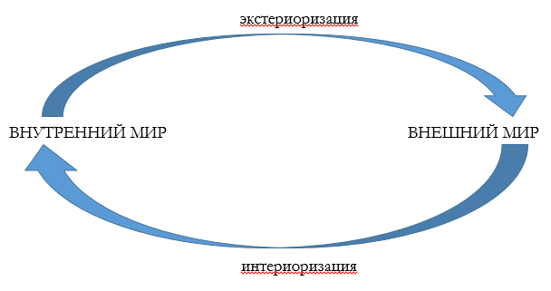
На 6 Академическом Синтезе был предложен взгляд на явления ракурсом их процессуальности:
- Внутренне– внутреннее
- Внутренне – внешнее
- Внешне – внутреннее
- Внешне – внешнее

Обозначенные контексты представляют собой этапы, точки перехода и движения бытия определенного явления и могут быть представлены на рис. 3.

Рис. 3.
Внутренне-внешние контексты Процесса любого явления

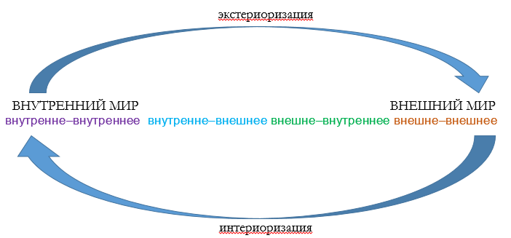
Процессуальный взгляд на любое явление, с нашей точки зрения, исключительно ценен, так как позволяет увидеть целое как синтез частей, пребывающих в динамике.
(Одной из самых простых и действенных в психологии является метод шкалирования: предложение поместить интересующее явление на шкалу с условными баллами от 0 до 10 (5, 7, 10 и т. д.), где 0 – отсутствие интересующего явления, а 10 (5, 7 и т.д.) – максимальное его проявление. Данный метод помогает выявить параметры, характерные для каждой стадии на данной шкале).
Распознание периодов и пути «движения» по шкале дает возможность Субъектом стать Актором и произвести изменения данного процесса, его управления и преобразования.
Возвращаясь к Мудрости ИВО как Процессу, отметим, что наиболее частое его определение как «Муд» — «Рост» — М-уд – материнский удвоенный рост, рост в материи – подчеркивает этот динамический контекст.
На процессуальность указывает и другое определение Мудрости — переменная постоянная фундаментального огня частностей.
Выскажем допущение, что Мудрость Организации Служения – суть Встреча Мудрости ИВО, сложенной в Организации Служения и Мудрости ИВО Должностно Полномочного.
Являя Организацию Служения физически собой, и устремляясь являть Мудрость ИВО, Должностно Полномочный дееспособен индивидуально сложенной Мудростью. Он нарабатывает 64 фундаментальности Организации, среди которых есть и 62-я фундаментальность - Мудрость.
С другой стороны, в случае смены Организации Служения, Должностно Полномочный оказывается в условиях наработанного объема Мудрости Организации Служения предшествующим Должностно Полномочным.
Мудрость Организации Служения представляет собой «удвоенный рост» Синтеза и Огня в специфике Организации во взращивании О-Ч-Субьектов.
Мудрость Должностно Полномочного есть «удвоенный рост» Должностно Полномочного в оперировании Синтезом Организации ответственности и профессионализация им во взрастании действенной компетенцией.

Далее выскажем предположения о Процессуальности Мудрости Организации Служения (рис 4).

Рис. 4.

Процессуальность Мудрости Организации Служения и Аттестации Организации Служения. Версия.

 | Внутренне-Внутреннее | Внутренне-Внешнее | Внешне-Внутреннее | Внешне-Внешнее
 | Огонь и Синтез | Дух и Воля | Свет и Мудрость | Энергия и Любовь
 | Часть | Системы | Аппараты | Частности
Мудрость ИВО | Парадигма | Дух Синтеза | Тезирование | Профессионализм
Аттестация ИВО | Источник Сущего | Волевой акт | Компетенции | Экспертиза

1. Внутренне-Внутреннее Мудрости Организации Служения –Парадигма
Парадигма – это нуль-область распространения Духа с записанной Прасинтезностью в нём и рождающая Я Есмь каждого из нас. Нуль-область – это нуль-переход. То есть, нужно войти в ноль, а потом совершить переход. …эта нуль-область распространения Духа – дух распространяется в объёме нуля, с записанной Прасинтезностью в Духе, для свершения перехода в Я Есмь (47 ВЦС Крым, Севастополь, Ялта 04-05.01.2020)
Парадигма – это перспектива куда двигаться. Но с обоснованием некой новой базы, нового взгляда.
С нашей точки зрения, Мудрость всегда представляет собой диалектический синтез всего накопленного опыта, позиции наблюдателя, устойчивой Учением Синтеза – и нового «нулевого», «безопытного» взгляда на определенное явление. Для того, чтобы войти в Мудрость, надо оторваться от предыдущего опыта и предыдущей Мудрости. Данный диалектический синтез, обеспечивается обеспечивается Парадигмой ИВО.
2. Внутренне-внешнее Мудрости Организации Служения – Дух Синтеза.
Деятельностью в Организации Служения, количеством подходов и наработок в решении задач, Должностно Полномочный накапливает Синтез, активируя системность своей деятельности, которая проявляется Духом.
3. Внешне-внутреннее Мудрости Организации Служения – Тезирование.
Должностно Полномочный тезирует деятельность, выявляя компакты глубинной насыщенности Духа. Тезирование здесь как компактификация наработанной ранее деятельности. Утоньшение, переведение уровня Духа и Воли – на уровень Света и Мудрости.
4. Внешнее-Внешнее Мудрости Организации Служения – Профессионализм – контекст частностей оперированием Мудрости. Профессионализм как применимость Мудрости в материи.
Можно предположить, что это результат работающих и дееспособных частностей, являющихся внешне Энергией и Любовью.

АТТЕСТАЦИЯ
Мудрость ИВО имеет непосредственное отношение к Аттестации ИВО, которая также может быть рассмотрена как Явление, Результат, Предмет, Объект, Субъект, Тело и Процесс (рис. 5).

Рис 5.

6-рица Аттестации ИВО и Аттестации ИВО шестерично
Различие позиции наблюдателя. Версия

- Тело Аттестации – Владыки (разных подготовок)  - Объект Аттестации – Профессиональная Компетенция  - Предмет Аттестации – Профессионализм  - Процесс Аттестации – Тезирование  - Явление Аттестации – Истина  - Субъект Аттестации – варианты в зависимости от контекста аттестации:  - - 16-рица ИВДИВО-космической реализации;  - - 64 вида Полномочного  - - 64 вида ИВДИВО-космической реализации  - - 64 вида Компетентного  - - 64 вида Человеческой реализации  - - Степени состава ДП Подразделений ИВДИВО | Аттестация как Тело  Аттестация как Объект  Аттестация как Предмет  Аттестация как Процесс  Аттестация как Явление  Аттестация как Субъект

Аттестация понимается как
- свидетельство, удостоверение, подтверждение квалификации, уровня знаний и умений человека
- процедура выявления компетенций человека или организации; помогает определить соответствие сотрудника занимаемой должности, квалификации или установить его профессиональный уровень.

Мы понимаем под Аттестацией ИВО – тест (как многореальностную и многочастную систему заданий, то есть проверку дееспособности каждой части в различных видах существования материи) как проверку Абсолютной Телесности (7-м видом материи Атмика минимально, а это часть Столп, там, где присутствует Отец) на Отцовскость (теос) тезированием (т) жизни. Или: тезированием Субъекта в жизни.

Аттестация Организации Служения также может быть рассмотрена процессуально.
1. Внешнее-Внешнее Аттестации Организации Служения – Экспертиза (результативная деятельность Синтезом; профессионально совершенное Дело Мудростью ИВО.
2. Внешне-внутреннее Аттестации Организации Служения – Компетенции как определённый уровень дееспособности синтеза частей, которая может примениться в результативной деятельности.
3. Внутренне-внешнее Аттестации Организации Служения – Волевой акт
4. Внутренне-Внутреннее Аттестации Организации Служения – Источник Синтеза

Процессуальный взгляд на любой феномен важен для образовательных целей, для целей самопроверки, само-соответствия и самоаттестации (не с последствием оценки как однозначным выводом о собственной компетенции, но с целью выявления истинного положения дел).
Если мы говорим о Субъекте, этими точками перехода он не просто движет, но генезирует свое бытие (рис. 6).
Очевидно, процессуальность любого явления, в том числе Мудрости ИВО и Аттестации ИВО нелинейно разворачивается в двух направлениях, уточняясь и развиваясь этим. Можно предположить, что и Мудрость ИВО и Аттестация ИВО – суть процессы, содержащие в себе внутренние и внешние контексты и развиваются именно так.
Рис. 6.
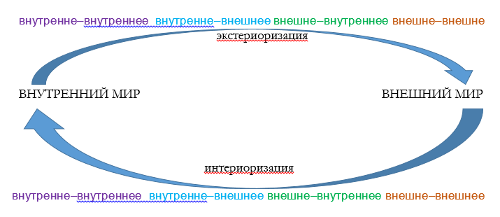

Мудрость ИВО и Аттестация ИВО имеют глубокое бытийное родство.
Можно предположить, что и Мудрость ИВО и Аттестация ИВО – суть диалектические процессы, содержащие в себе внутренние и внешние контексты, развивающие и созидающие друг друга 64-рично.

Рис 7.
Процессуальность Мудрости ИВО и Аттестации ИВО

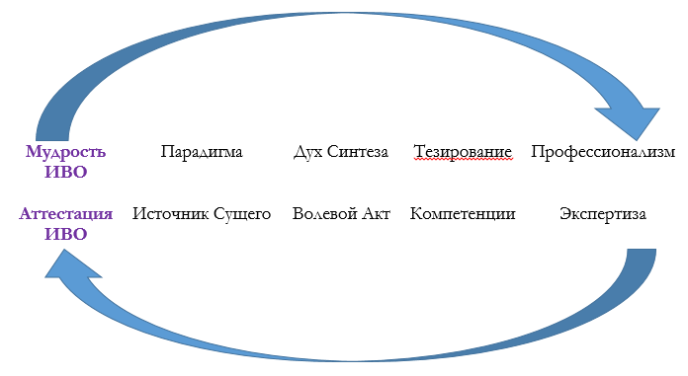

Впрочем, сделаем допущение, что базовым процессом является Мудрость ИВО, ведь вначале Субъекту необходимо состояться в какой-то деятельности как профессионалу. И только после этого Субъект может стать экспертом как самостоятельным выразителем Источника Сущего.
Нам сложно сказать, что из этих размышлений является Истиной. Это может стать отдельным подходом к изучению феномена Истина.

Ключевые слова
30-го горизонта
Аттестация | — процедура выявления компетенций;  Аттестация – это виды Синтезов и Огней.  2 день 2 часть 65(01) Проф Си ИВО2 Ставрополь 28-29.09.2024 Сердюк  Аттестующий – Субьект, Профессионал в определенном вопросе  Аттестуемый / Аттестующий / Аттестуемое – тот, кого аттестуют.
Владычество | Мудрая регуляция деятельности  Мудрое управление  Владеть – управлять, организовывать, развивать.
Гравитация | синтез видов материи асимметрическим состоянием.
Имика | праметрика Света кубит-знаками Мудрости
Императив | Императив — Выстроенность Эталонов Прасинтезным Совершенством
Истина | - Сущее, истекающее из Источника ИВО, оформляющее, насыщающее каждого компетенциями Отец-Человек-Субъекта.  - Истина – есть синтез Ядер Синтеза и Стандартов Синтеза в нелинейной связи каждым из нас.  - Истина — это итог Синтеза Синтезов.  - Истина (вначале) – это состоявшийся у вас контекст всех записей, которые есть в Ядрах Синтеза (записи, которые вы достали из Ядер Синтеза).  Истина – это разнообразие контекстов всех частностей, которыми ты оперируешь и которые ты можешь обрабатывать своими аппаратами.  Истина определяется контекстом, который ты можешь заложить в свои частности. Чем глубже мысль, тем выше твоя Истина. Чем глубже параметод, тем выше она действует. Чем глубже контекст основ, тем шире картину мира видишь, складываемую из этих основ. Чем выше контекст взглядов, тем более ты пассионарен. Чем выше контекст импераций, тем императивней (имперационней, вариативней) твоя мудрость.  Истина – это развёртывание контекста ваших частностей, которые могут обработать этот контекст и увидеть этот контекст. А потом аппаратов, которые, собственно, и обрабатывают эти частности, чтобы увидеть этот контекст.  Предел контекстов, записанных во все ваши частности эталонно – это ваша Истина. Предел всех контекстов, которые вы смогли вывить из прасинтезности, всех контекстов, которые вы смогли выявить из Ядра Синтеза, всех контекстов, которые вы смогли выявить из текстов музыки, откуда угодно… — чувствами, мыслями… — всё это формируется в один большой контекст… в оперировании всеми частностями. Это ваша Истина.
Компетенции | - Компетенция — это всегда будет правовое поле действия, а Полномочность, это всегда будут Обязанности.  - Компетенция – определённый уровень дееспособности синтеза частей, которая может примениться в результативной деятельности.
Мудрость | - Переменная постоянная фундаментального огня частностей.  - Мудрость:  «Муд» — «Рост» — М-уд – материнский удвоенный рост, рост в материи, два в одном, поэтому нужно искать два в одном, ДАО, Знание и Вера. Если в этом расти, растёт Могущество. Получаете основы Мудрости.  Мудрость построена на знаниях, но не есмь Знания. Поэтому в русском языке два слова «Знания» и «Мудрость».  Мудрость после Могущества, а не до него. Нужно искать два варианта. Две антиномии, две бинарности, две противоположности, два Инь, Янского явления (Материя – Огонь), которые, синтезируя между собой одним методом, включают Силу единства. Два в одном (Веры и Знаний), бинарности двух, антиномичности двоицы, включают Силу из двух, в некоем целом. Складывается метод действия, применения, при применении рождается Могущество и если этим применением Методом, Могуществом, ты вырос, появился рост, у тебя записывается Мудрость. По итогам Могущества. Могущество не накапливается, если по итогам его применения ты не вырос.
Профессионализм | контекст частностей оперированием Мудрости.
Совершенство | Совершенство – это результат удвоенного роста или перспектива удвоенного роста.
Способности | Способности – новое целое из всех наработанных предыдущих систем множества качеств в разных жизнях.
Теза | - кратчайшая словесная формулировка, несущая новую негэнтропийность частности (смысла, сути, идеи и так далее, в целом, в 64 видах частностей и между ними).  - устойчивая взаимоорганизация глубинной насыщенности.  - короткая фраза, которая фиксирует собою тезирование Мудрости Изначально Вышестоящего Отца.  Знак – единица тезы. Знак – буддичен, он пробуждает на что-то. Кубит-знак – это Имика. В Мудрости знак имеет кубитность.  Реальностная Теза: Отражает качество реагируемости реальности служения в отдельном архетипе отдельного космоса. Мы начинаем видеть особенности или особенное между Наукой Организации и Организацией. Реальностная Теза сводит два этих понятия в качество между собой.  Архетипическая Теза: Отвечает на вопрос: каким видом материи складывается тезирование вашего Синтеза?  Совершенная Теза: Результат четверицы Должностно Полномочного  Синтез-Теза: Синтезирует Архетипическую Тезу, Совершенную Тезу и Реальностную Тезу. Даёт объяснение, что делает Организация в Подразделении, несет собой субъектную принадлежность, где вы действуйте Должностно Полномочным. В Огне и Синтезе видится, как ваши действия. Разворачивает Истину, фиксируясь ракурсом какого-то конкретного или синтезом определенного количества Космосов.
Философия | Философия – Воля Синтеза всего во всём (есть 8 уровней синтезириуемости Волей – от Человека до Отца).  Философия – ИсточникСущее.  Философия – контексты Частностей в определении других Субъектов, объектов и явлений.  Философия – процесс оперирования контекстом.  Философия – это деятельность на основе расшифрованных, расписанных контекстов человека.

Акты Истины ИВДИВО каждого
Аватаресса ИВО ИВДИВО каждого ИВО ИВАС Валентина, ИВДИВО-Секретарь синтеза высшего суперизвечного космоса ИВАС Кут Хуми подразделения ИВДИВО Санкт-Петербург Качанова Алла Олеговна
Не далее, как пару дней назад мы перешли из состояния шести видов ИВДИВО в 22.
В ИВДИВО каждого сейчас 1073741824 реальностей, 1073741824 архетипов, 1048576 космосов. Далее Метагалактика Фа и пошли космосы, от Метагалактического до Высшего Суперизвечного космоса – их 16, материальная организация здесь реальностная. А 19-й позицией мы выходим на ИВДИВО Планеты Земля 1048576 архетипов, где мы сейчас в процессе стяжания1024-х космосов. 22 – космос ИВДИВО.
Есть вариант синтезировать тезу каждой реальностью. Можно находить такие вариации, которые позволят и исполнить необходимое, и исполнить более скоростно. Недавно были введены в явление действия материями реальностными, архетипическими и космическими. Материя ИВДИВО – в перспективе. Эти материи пронизывают или прошивают явления космосов, этот принцип назвали экстраполяцией.
Один из вариантов, когда синтезируется теза как то сгущение любых компактов, присущих в этом виде космоса, архетипов, реальностей, но видом какой-то материальной организации.
Количественного явления тез может быть немного, но качественная составляющая огромна.
Смотрим в плоскости, получается какая-то фигура. Можно не по порядку, получается пять-шесть тез. Как обучающий момент, разворачиваем эту фигуру, но уже в многомерности ИВДИВО, голографически. И это те интенции перспективные, которые организуют наши тезы.
Что это даёт? Сами тезы фактически дают систему координат. Мы уже не просто «отстяжавшие», а внести личное участие, разнообразие в действие, индивидуальной практики и этим обретаем устойчивость.
ИВДИВО каждого это не часть, а организация и является ячейкой в ИВДИВО. Даёт возможность процессам ИВДИВО быть и являться включёнными в нас. И наше субъектное действие и такие фигуры, которые мы можем «высинтезировать», задают лично-ориентированный Синтез нас как Должностно Полномочных. Не всем сразу множеством, а небольшой спецификой.
Предыдущей эпохой было напутствие Посвящённым: «Да прибудет Истина с вами!». Акты Истины – это шаги, которые мы совершаем, преодолевая свои предыдущие совершества. Эти Акты – стежки. Песня была красивая, что мы выкладывая стежки видели только изнанку, то теперь наша реальность такова, что этот узор на лицевой стороне и нет черновиков.
Да прибудет Истина нами!

Рост Мудрости видами тез
Аватаресса ИВО ИВДИВО-космической ВШС ИВО ИВАС Филиппа, ИВДИВО-Секретарь отец-человек-субъектного синтеза ИВАС Кут Хуми подразделения ИВДИВО Санкт-Петербург, Шатохина Марина Геннадьевна

И тему, которую предлагаю сегодня, ракурсом, наверное, тех вопросов, которые мы задаём, когда всё это время стяжали кроме космосов и архетипов Александрийского Человека и Истины каждого космоса. Когда мы стяжаем Александрийского Человека, у некоторых до сих пор вопрос, кто это, в каждом из нас? Что это за существо, которое мы стяжаем каждый раз и которым мы начинаем жить и действовать явлением Эталонов? Помните, процесс стяжания предполагал, что мы стяжаем Эталоны Частей в базовом явлении 8192-рицы, где из этого набора эталонов мы синтезировали в эталонное тело Человека какого-то космоса. Помните, да, этот процесс? И на Академических Синтезах, где мы фиксировали важность разработки Эталонов том числе, и вхождение в Эталон явления Аватара Синтеза служения. Поэтому, кто это продолжает разрабатывать, предлагаю сейчас войти в Эталон явления Части Аватара Синтеза служения и внутренне отследить, насколько получилось взаимоскоординировать те Эталоны Александрийского Человека, которые мы стяжаем, чтобы они не просто были наборами разных новых явлений, которые потом у нас складируются как в мешке в теле, а чтобы мы тут же вводили это в действие и возжигаемся тем явлением Александрийского Человека синтезом космосов, который каждый собою являет. И дальше мы стяжали Истину каждого космоса наборами тез взаимокоординацией с соответствующими архетипами. Помните, наборы тез каждого архетипа, которые ввели в ведущую тезу соответствующего космоса? И вот эти наборы тез мы синтезировали как раз в это явление Истины.
И вот я, допустим, задавалась таким вопросом, а как Теза раскрывает Эталон, который мы стяжали? Чтобы Эталон был не просто явлением, которое в нас есть, а мы могли действовать эталоном. Почему этот вопрос, на мой взгляд, актуален, в том числе как Аватарессы Высшей Школы Синтеза? Потому что от многих по-прежнему слышится такое явление, где есть Эталон где-то, как образец, как некое мерило, на которое мы начинаем равняться. И вот есть Эталон где-то, а не я есмь Эталон определённого явления, например, Части. Уже встает вопрос, как раскрыть этот Эталон, чтобы им действовать, не равняться на кого-то, особенно, если это внешние какие-то параметры, а раскрывать этот Эталон, который нам синтезировал Отец.
И вот в этом ракурсе предлагаю увидеть то, что будет предложено каждым следующим слайдом, как определённую внутреннюю деятельность, может быть, синтез-деятельность, потому что для первичного определения тезы, нам важно, что это некое сгущение, что это определённая концентрация Синтеза, которую мы в состоянии распознать, которое наработано в нас действием.
И получается, что без концентрации синтеза нам сложно раскрыть любой Эталон, который нам дан. При этом я понимаю, что у вас базовый постулат, который я тоже не раз слышала, что в основном мы говорим, что Эталоны раскрываются Любовью. Но мы оставим за кадром, что такое Любовь, и что каждый из нас подразумевает под этим явлением, этим понятием. Я надеюсь, здесь мы как раз акцент сейчас больше сфокусируем на явлении Синтеза и понятии Синтеза. Поэтому теза как концентрация Синтеза, которая ведёт нас к способности действовать эталонами. То есть тем, социально скажу, тем образцом явления, допустим, Части, который в нас синтезировал, наделил Отец.
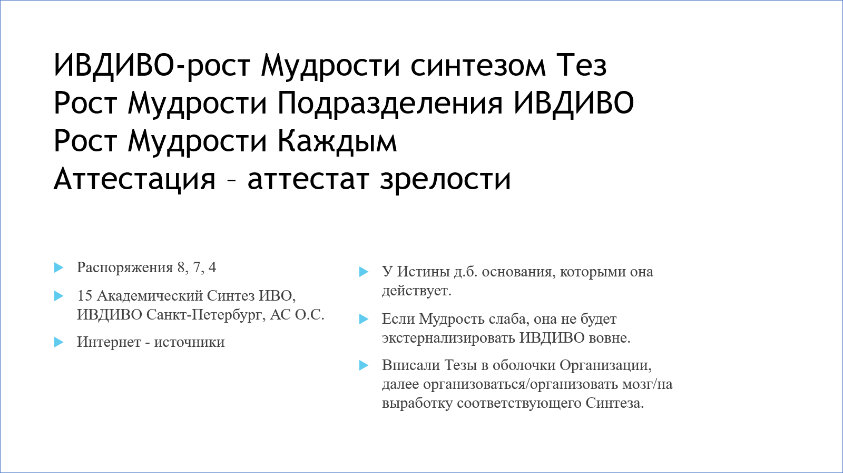

Слайд 1.
И вот здесь на Академических Синтезах, конкретно на 15-м Академическом Синтезе нашему подразлению задавались определённые предложения на будущее стратегирования деятельности. Где, например, базово фиксировался ИВДИВО-рост мудрости синтезом тез. И вот здесь под ИВДИВО-ростом что подразумевается? — Это базовая 16-рица от Человека до Отца, мы её чаще называем эволюционной 16-рицей субъектного роста. Каждый из нас является ещё и секретарём, ИВДИВО-секретарём Аватара Синтеза Кут Хуми, то я в данном случае тоже ИВДИВО-секретарь отец-человек-субъектного синтеза Аватара Синтеза Кут Хуми. И для меня, допустим, вопрос ИВДИВО-роста, то есть как мы субъектно взрастаем, переходя из одного субъектного выражения в каждое следующее, вообще, как мы становимся субъектом, достаточно важный вопрос. И хватает ли нам мудрости на то, чтобы у нас этот процесс происходил? Отсюда каждое следующее предложение, оно будет не означать — опять же, вот есть такая социальная фраза «истина в последней инстанции» — вот не означает это явление истины в последней инстанции, это предложение первичной систематизации, которой мы уже начали действовать.
А как мы систематизируем те наборы истин, которыми начинаем действовать? И вот здесь нам Алла предложила один ракурс действия синтезирования тез. Я предлагаю тот ракурс, который у нас уже начался, начал быть. И вот исходя из этого, следующие определённые постулаты, когда мы видим вот это синтезирование тез не только в ракурсе личного восхождения, то есть когда я служу сама себе, а когда мы видим, что этим растёт Мудрость Организации/ Управления/ Отдела служения, который каждый из нас ведёт, и этим растёт Подразделение. Идеально, когда на определённых этапах развития тезирования мы понимаем, что нами растёт ИВДИВО. И классно, когда мы этот вектор направленности, который даёт как раз эту возможность действия в той среде, в которой субъектный рост для нас наиболее оптимален, достаточно быстро может происходить. И предлагаю иметь в виду. Как вы имеете в виду? Это уже личный ваш вопрос с Аватаром Синтеза, никто из нас внешне в это не вмешивается.
Что ещё важно? Что нами тогда начинает рост Мудрости быть в каждом. То есть, помните, у нас задача, чтобы и в людях тоже мудрость прибывала. И вот этот вопрос, который, возможно, начинается с каждого из нас как у Посвящённого — «Начни с себя», то есть не с соседа, а начни с себя. И вот вопрос, ставлю ли я себе такую задачу — рост мудрости своей деятельностью или внутренне, то, что предлагала, допустим, Лидия итогом горизонта, я так понимаю, больше шестого, но в координации со вторыми Аватарами нашего подразделения. То есть, а как идёт вообще рост Мудрости в каждом из нас? И как мы её можем разворачивать во все уже направления выражения деятельности, которые у нас фиксируются?
И в ракурсе такого, наверное, ключевого направления, когда мы задаёмся вопросом, а что же за новое название организации Аватара Синтеза Мории? И в чём наша деятельность и состоятельность? Я здесь предлагаю увидеть Аттестационный Синтез и само явление Аттестации как некое социальное явление, которое всем знакомо, — аттестат зрелости, который, возможно, вы получали. Я понимаю, что когда мы обучаемся где-то, я про социум, зачастую аттестат зрелости для нас это какая-то определённая бумага, документ, который подтверждает, что мы получили определённое образование. Если посмотреть на это не только социальным привычным ракурсом взгляда, а ещё и ракурсом внутреннего, то, возможно, все те виды подготовок, как то реализации или какие-то другие разработки, которые вы ведёте, будут как раз тем самым показателем зрелости каждого из нас, что и определяет в социальной среде рост субъектности. Возможно, это очень коррелируется с явлением роста Мудрости.
На некоторые моменты слайдов я не буду фиксировать внимание, то есть вы сами читаете. Если не прочитаете, я вот, допустим, сидя на втором ряду не видела то, что написано, презентация будет выложена, вы сможете это потом посмотреть. Более того, я бы предложила, чтобы каждый, вот так же, как с той презентацией, которая у нас была на Совете Синтеза подразделения, допустим, Дмитрия, взять её за основу внутренней работы с Аватарами Синтеза. Я бы в этой презентации тоже предложила, чтобы каждый дальше убрал те предложения, которые имеют отношение, допустим, к деятельности меня, как Аватарессы Высшей Школы Синтеза, и ввели свою графу тех видов тез, которые разрабатываете вы в том системном подходе, который в данном случае будет предложен.
И вот предлагаю сфокусировать внимание сейчас вот на этих трех параметрах, которые, возможно, нам в чем-то могли бы помочь. Нам так вот очень хорошо, наверное, зашло вот это явление или постулат, что Истина должна быть публикуема. И мы нашли один из таких выходов, как же публиковать. И это не про книгу «Истина», а это как раз про тезы. Но здесь у нас возникает вопрос, какими основаниями Истина в нас действует? Возможно, здесь мы бы предложили увидеть не только тезы, а тезы как первый шаг. То есть помните, вот этот 13-й Академический Синтез нам предлагал увидеть и Дом, и Стать, и Тезу, и Эталон.
Мы начали активно разрабатываться на этапе первого, — помните, стяжания, усвоения, применения, реализации. То есть на первом этапе стяжаниями дальше будет стоять вопрос, когда мы усвоим эти объёмы стяжённого, когда наступит этот этап применения, что мы распознали. И вот в этом ключе предлагаю увидеть следующий как раз ракурс, что «если Мудрость слаба, — это цитата с 15-го Академического, — если Мудрость слаба, она не будет экстернализировать ИВДИВО вовне». У всех подразделений стоит задача экстернализации ИВДИВО. Я не буду расшифровывать понятие «экстернализации», мы прошлые годы достаточно, мне кажется, много рассматривали и разбирали, особенно когда были Домом Иерархии, что это такое экстернализация, но в ракурсе, допустим, систематики, в том числе иерархического положения нашего подразделения, экстернализации ИВДИВО деятельностью нашего Подразделения, я думаю, тут буквально напрашивается.
Как мы усиляем Мудрость? Тут рост мудрости, это как раз к вопросу той внутренней силы, в том числе субъектного роста каждого из нас в служении, который ведёт к тому, что мы с собой, командами экстернализуем ИВДИВО. И вот здесь вот такой практический ракурс действия, когда мы вписываем тезы в оболочки — здесь вот вопрос, наверное, тех сфер ИВДИВО каждого со всеми координациями с видами ИВДИВО у нас будут стоять. То есть мы вписали, допустим, получилось, или мы попросили обозначить, обучаясь этому у Аватаров Синтеза, вписали. И вот здесь у нас будет какой вопрос, что есть тезы, которые мы выявляем у Аватаров Синтеза, и они уже могут быть пресыщены той концентрацией Синтеза, где этот Синтез обеспечивает какую-то первичную дееспособность этой тезой, то есть она будет работать. Даже если мы, как мы любим, мы про неё забыли, мы про неё не вспоминаем, она у нас сама работает в сфере Организации, и как бы Организация развивается сама Отцом, Организация/ Управление/ Отдел, а мы вот как бы при этом.
Здесь я по-прежнему многих отсылаю, когда возникает вопрос, как вообще научиться тезировать — на одном из Съездов у нас Оксана Полякова предлагала такой доклад о том, как происходит формирование Формулы Синтеза. По-моему, так и называлось Формула Синтеза. И многих начинающих, если задаются таким вопросом, я как раз отсылаю к этому докладу. Для чего? Для того, чтобы вы поняли какие-то определённые азы. И даже если вы взяли, опять же, внешний социальный, как привыкли, как некий объём информации, и дальше пытаетесь конструировать, то вот это тоже, допустим, плюс в вашу копилочку деятельности, синтез-деятельности. Почему? Потому что потом вот эту тезу, которую вы смогли сложить, конструируя, опираясь на определённые возможности Формулы Синтеза, вы можете различными разработками, практиками ИВДИВО-развития наконцентрировать на неё синтез, чтобы она у вас стала рабочей, чтобы она у вас действовала.
Поэтому ищите те варианты. способов, методов, приёмов, которые помогают вам ввести любую тезу, даже если она пока ещё не ваша, вы её вот только сконструировали, увидели как, порадовались, сконструировали, чтобы ввести её в ту концентрацию Синтеза в действенности, которой вы ожидаете, или которой от вас ожидают. Аватары Синтезы чаще всего не ожидают, они предполагают, что вы начнёте активными быть в действии соответствующей тезой внутренней концентрации Синтеза и дальше в ведении его, чтобы не только остановиться на этапе применения, а прийти к каким-то реализациям.

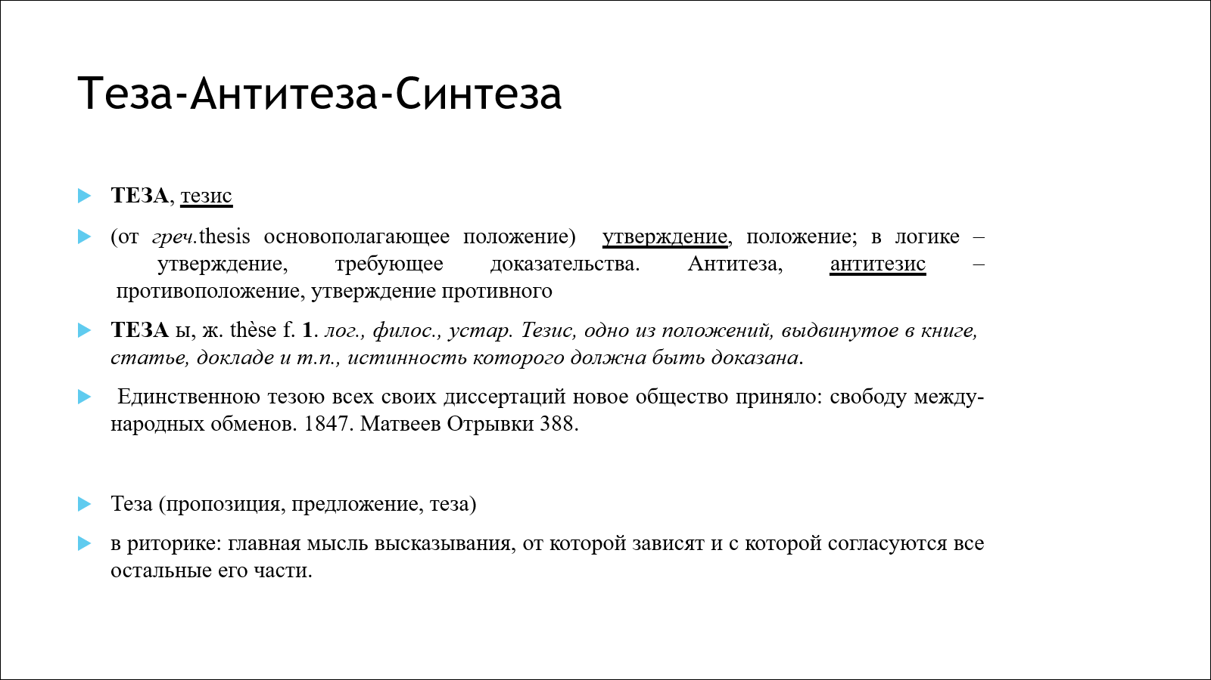

Слайд 2.
Опять же, тот обзор, который вы можете сами совершенно точно осуществить, вбиваете в поисковые системы ваших браузеров соответствующие слова: «Теза «— в данном случае, и выпадет не только река в Рязанской области, но ещё и много других определений понятия тезы, которые, как в контексте докладов, допустим, Татьяны и Светланы, когда мы опираемся на определённую историю вопроса, дают нам тоже определённые точки входа, которые раскрывают понятия с тех параметров тех явлений, которые для нас становятся доступными. И мы уже можем подобрать свои слова для того, чтобы сформулировать определение «теза». Вот первые самые три слова, верхние, обычно мы их как воспринимаем? — Как определённый такой уже стандарт, который сложился, при этом исторически это складывалось из известных источников, опять же, социума, в Милетской древнегреческой школе. При этом это не сразу родилось как вот такая троица, это достаточно длительный процесс выявления этих понятий, которые уже потом Аристотель, когда он апеллировал к тем определённым достижениям, которые были сложены в тех школах философских, которые были до того, то есть до Аристотеля, он вводил принцип архе как первопринципа и опирался в его раскрытии вот на эти параметры, где Теза предполагает какое-то первичное утверждение, причём обратите внимание, что теза — это не может быть факт чего-то, теза — всегда какое-то определённое утверждение, чаще всего достаточно краткое, которое предполагает какое-то обоснование, какую-то аргументацию, то, что вот здесь написано, как требующая доказательств.
Антитеза —у древних греков как раз не было, что это обязательно противоположное какое-то явление. Это может быть просто другое явление, не обязательно противоположное. Кстати, вот нам, мне кажется, было бы как раз интересно, когда вот в этом многообразии тех явлений, которые мы рассматриваем, которые изучаем, которые практикуем, рассматривать тоже не обязательно вот таком буквальном, что как антиномия: теза-антитеза, а рассматривать это как определённое множественное явление, где Теза и далее Антитеза могут идти просто явлениями, допустим, как «зелёные» и «квадратные».
А дальше у нас стоит вопрос, как это синтезировать в явлении Синте́зы, то есть синтез срабатывает уже и рождается какое-то определённое новое явление, возможно вообще другого порядка, который не имеет отношения ни к «зелёному», ни к «квадратному», а что-то другое, но важное для нашего с вами роста мудрости. И вот поищите тоже с Аватарами Синтеза. Как раз у кого-то было такое предложение, по-моему, у Татьяны, в истории вопроса подхъянить в ракурсе Истины. Дхъяна как разновидность практики понимания, четвёртая практика, как раз предполагает определённую этапность, которая выводит нас на глубину того вопроса, который мы изучаем. В данном случае вопрос Тезы, как она у нас рождается.
И что я ещё бы предложила, в риторике Теза тоже, на мой взгляд, достаточно интересный ракурс, нам раскрывает определение, что это главная мысль в рассказывании, от которой, соответственно, мы, как от печки пляшем, от которой, — в нашем случае, от Аватаров Синтеза мы зачастую пляшем, — от которой уже выстраиваются соответствующие все другие взаимосвязи.
Вот разгоритесь сейчас той Тезой, которая у вас ведущая на сегодня, на сегодняшний Съезд. Может быть, это так и будет «Съезд Подразделения» — это тоже может быть для вас Тезой. Может быть, как-то иначе. Может быть, вы пришли, — опять же у меня в подготовке к Съезду, особенно к сегодняшнему дню, очень часто звучало слово «прокачать», да, в социуме есть такие, «прокачать» какие-то навыки, компетенции, что-нибудь «прокачать». Вот, возможно, кто-то пришёл «прокачать» ту должностную полномочность, которую вы ведёте в подразделении, чтобы той концентрации синтеза, где нас определённое количество, и мы на это вызываем совместным действием какую-то концентрацию Синтеза уже Отца, иного порядка, чем характерно для меня лично, приводит к чему, что идёт избыточность, и мы начинаем быть избыточными.
Вот здесь тоже предложим такой ракурс, который мы с Аватарами Высшей Школы Синтеза в горизонте обсуждаем, предлагаю такой постулат, что если, допустим, у нас много эталонов, ведёт ли это к пассионарности? Постулат открытый, да, то есть у него нет утверждения, которое предполагает однозначность. Почему? Потому что у нас очень много эталонов. Вспомните, сколько вы эталонов стяжали, или многие не вспоминают, сколько эталонов стяжали. Просто в данном случае можете поверить Аватару Синтеза Кут Хуми, что на определённых Синтезах мы стяжаем очень большое количество Эталонов. Вопрос стали ли мы пассионариями? И вот исследуя, допустим, постулат «количество эталонов ведёт к определённой избыточности», может быть энергоизбыточности или какого-то другого порядка, которое вам интересно, вы вдохновляетесь и начинаете это разрабатывать. И вот тогда ваша главная мысль будет, например, «Пассионарность ведения Организации или Управления, или Отдела», кто кем является. Поэтому сформулируйте для вас Ваше определение Тезы, исходя из всего того, что вы услышали, как сейчас, так и то, что было предложено до меня другими спикерами.

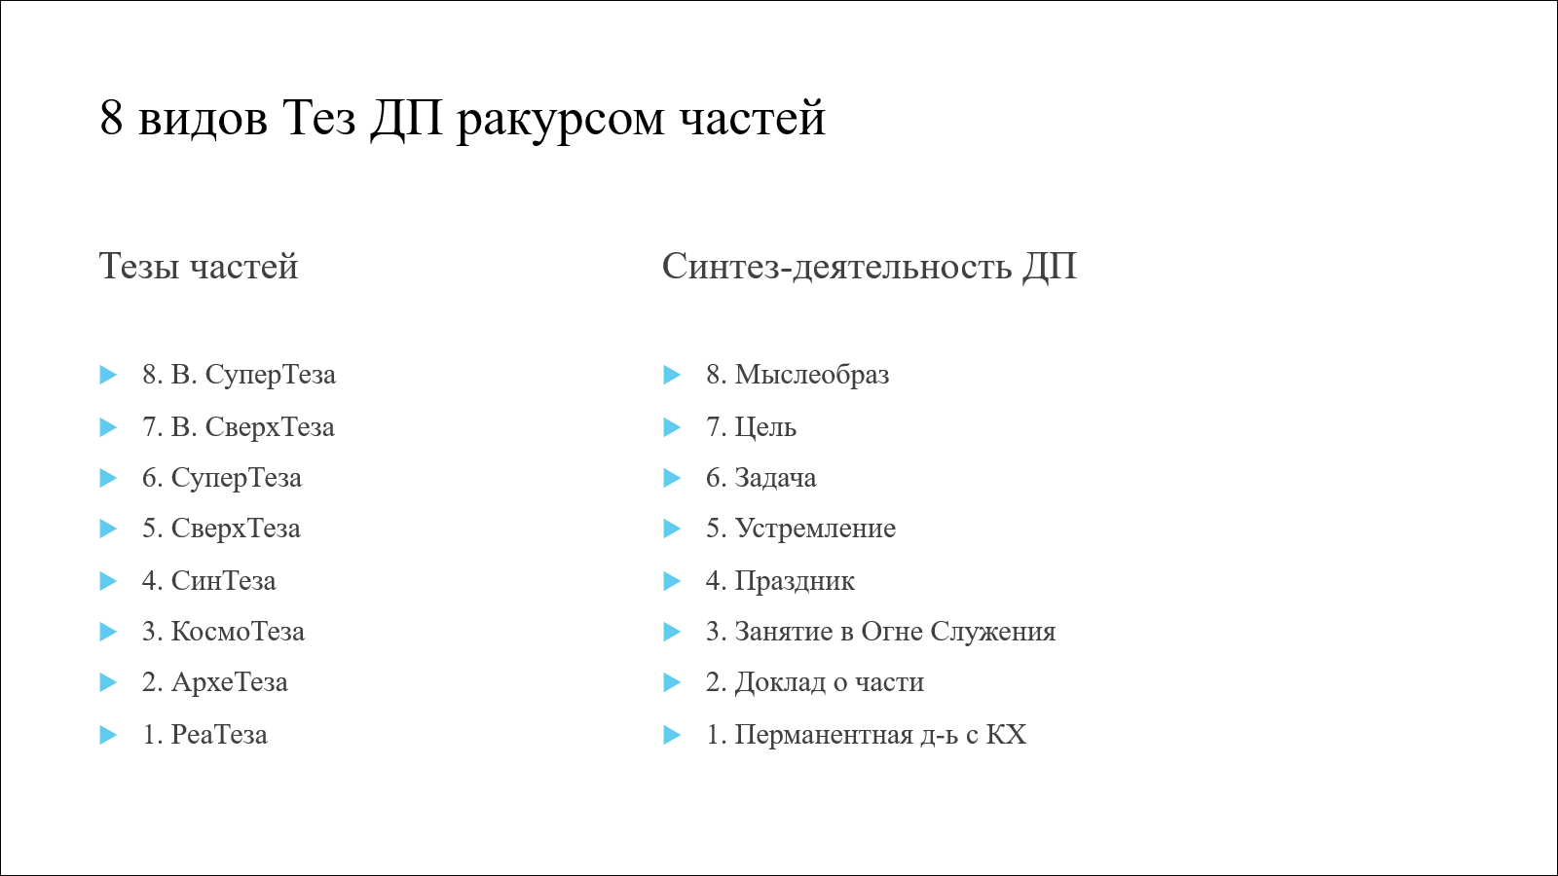

Слайд 3.
Я предложила всего лишь один из ракурсов, который вам всем известен, наверняка вы уже начали практиковать. То есть здесь виды тез по видам частей и соотнесение с нашей восьмерицей заявки, которую, конечно же, вы все писали и наверняка, так или иначе, периодически к ней возвращаетесь, понимая важность её развития.
Например, в ракурсе того, что сегодня нам доклад о Части зачитала, один из пунктов, кто-то вспоминал про занятия в Огне стяжаний, но тоже его публиковал как доклад, а не вёл как занятие. Всеми любимая нами регулярная, ежедневная, перманентная деятельность с Кут Хуми в какой-то определённой специфике, которую, кстати, тоже можно было бы «прокачать» Синтезом на Съезде, для чего? Для того, чтобы корректно опустошиться и войти в какое-то новое явление. Потому что Съезд, помните, его основная задача — это подвести итоги и корректно их развернуть, чтобы войти в новое. Невозможно войти в новое, не опустошившись предыдущим. Потому что если у нас багаж старого очень сильно тянет, то нам сложно сделать следующий шаг.
И вот, смотрите, я бы написала так, как у нас обычно фиксируются восьмерица, но, возможно, можно какие-то ракурсы, например, в том числе и наоборот, помня, что Отец идёт в материю, и тогда мыслеобраз будет у вас коррелироваться с реальностными частями, реальностными тезами, которые вырабатывает, допустим, Истина, не Высшая Истина, реальностных Частей и поискать какие-то другие ракурсы, если вам вот такой подход уже привычен. Но на этом я бы не хотела сейчас заострять внимание, то есть это есть, мы к этому приходили, возможно, вы это уже начали практиковать, и как-то для себя сложите параметры, когда Вы из вашего мыслеобраза выразите какую-нибудь Высшую Супертезу развития Высших Суперчастей, из Цели сложите Тезу, потому что у многих мыслеобраз — это развёрнутое предложение. А Теза предполагает самую главную мысль в этом развёрнутом предложении, которое вы оформили мыслеобразом в цели, задачи и устремления. И вы сформируете свои тезы, которые будут в вас рабочими. Поэтому предлагаю иной ракурс, то есть то, что уже есть, уже есть.
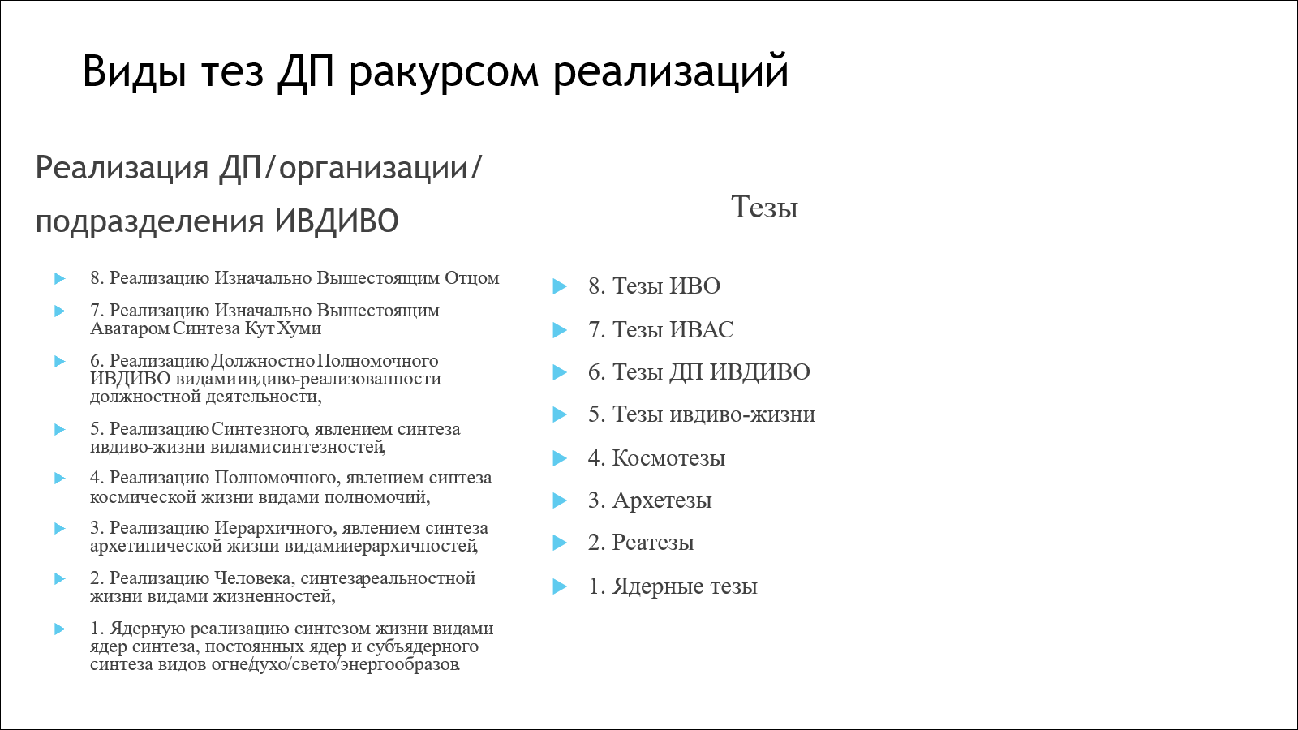

Слайд 4.
Здесь мы опираемся на те обновления, у нас не только об ИВДИВО новости, его количественное выражение, а ещё у нас обновились Распоряжения восьмое и седьмое, и я предлагаю опираться на те обновления, которые у нас сложились. И вот смотрите, какая будет дальше систематизация по всем следующим слайдам. То есть они будут по отдельности на каждый пункт. Здесь Общее ИВДИВное, то есть на что мы опираемся (показывает на первый столбец). А здесь уже я предлагаю каждому формировать те Тезы, которые можете сложить вы с Аватарами Синтеза. Или когда они понимают, что вы уже поняли процесс, вы уже сами ведёте Синтез Организации/ Управления/ Отдела служения. И, соответственно, вы начинаете синтезировать Тезы сами. И дальше уже согласовывая, утверждая у Аватара Синтеза служения или Аватара Синтеза Кут Хуми, или даже у Отца.
Потому как реализация Изначально Вышестоящего Отца предполагает, что я Тезы начинаю синтезировать и утверждать у Изначально Вышестоящего Отца, потому что они предполагают определённый масштаб действия. Соответственно, у вас может выстроиться определённый пул тез, который может вести в том числе к расшифровке.
Я бы предложила тут идти практиками. То есть у нас, помните, первая практика — Образ Жизни, вторая практика — Слова, третья — Распознание. Вот эта взаимокоординация нас ведёт к чему? Первой, второй, третьей практике — к Распознанию того, что вы стяжали.
То есть если расшифровка — это больше в практике Слова, то практика Слова ведёт нас к Распознанию, где тот объём Синтеза, эту концентрацию Синтеза, которую вы стяжали, нам важно распознать, в том числе называя это словом, чтобы потом, практикуя это, войти в Понимание. И тут как раз четвёртая практика — Понимание как Дхъяна нам в помощь.
Я опираюсь на слово Дхъяна. Почему? Потому что, когда мы говорим «понимание», у нас срабатывает социальный процесс: «я понимаю»/ «я не понимаю». «Мне надо подольше посидеть, почитать, несколько раз перечитать, и тогда я, наверное, пойму». Дхъяна предполагает восемь этапов, восемь шагов действия, где Понимание — это уже синтез всех этих восьми шагов. И тогда у нас уже выстраивается определённая такая системность подхода к тому, а как же понять. При этом не переживайте, первые этапы дхъяны сейчас у нас включены в первой практике до Понимания. Поэтому вы, скорее всего, это практикуете, но не ассоциируетесь с этой, можно сказать, древневосточной практикой, практикой дхъяны.
Сейчас мы идём последовательно по каждому. Поэтому не переживайте, если вдруг что-то упустили. Мы к этому сейчас придём.

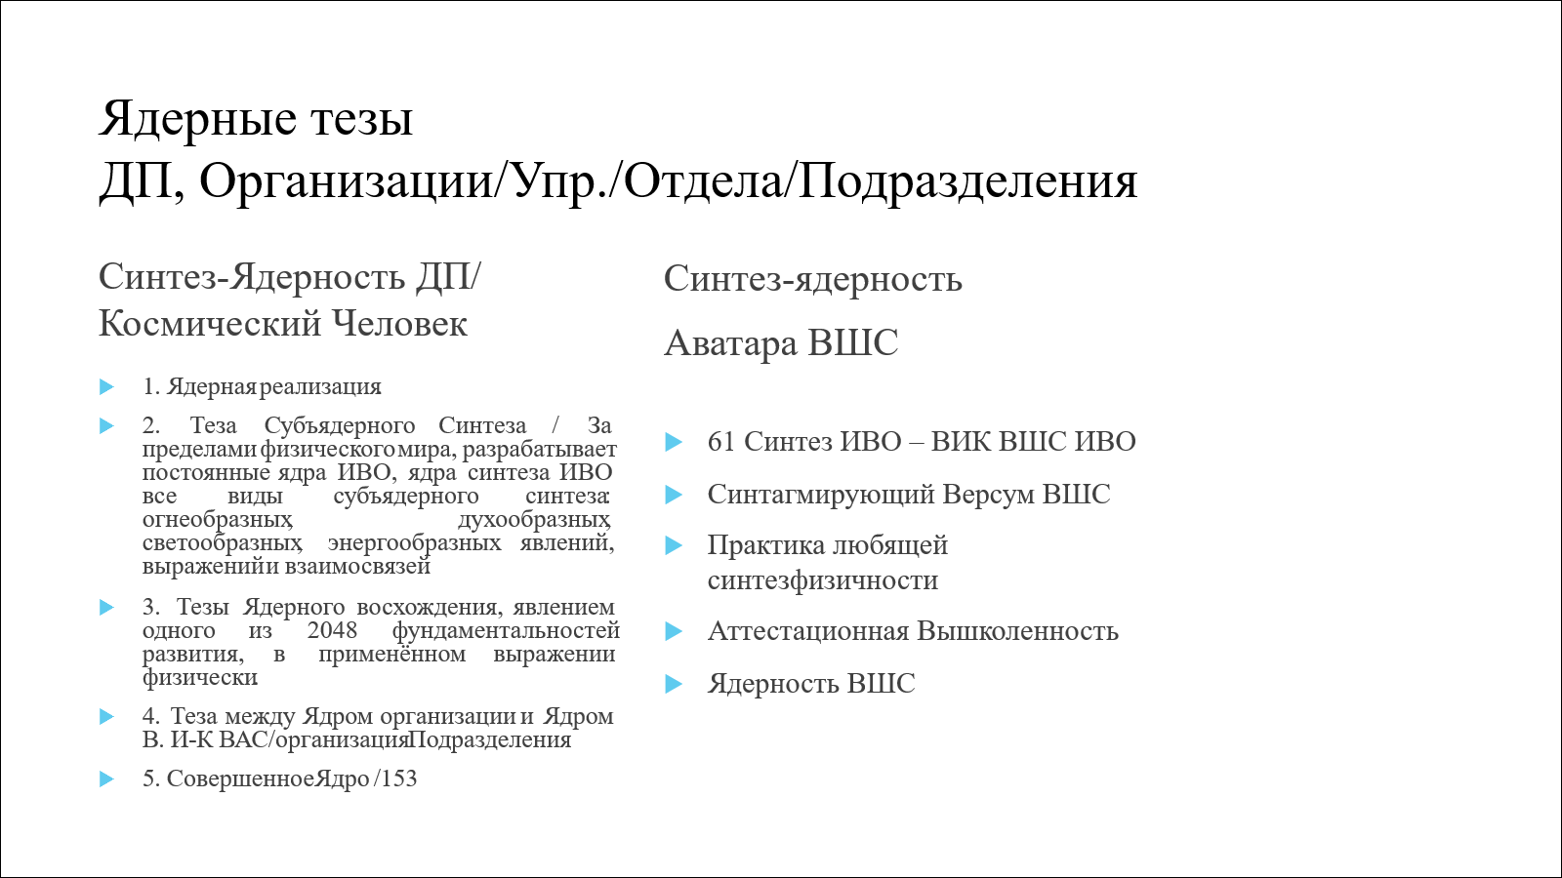

Слайд 5.
Итак, первая — это ядерная реализация, которая что предполагает? Что итогом этой реализации мы являемся кем? — Космическим человеком. И вот, как это слово многим нравится «настёжено». У нас много чего настёжено. Возжигаетесь Космическим Человеком той концентрацией синтеза Ядер, которую вы ведёте в ведении Организации/ Управления или Отдела. И этим начинаете буквально задействовать, стягивая на себя, или как магнит, например Светлана нам предлагала гравитийность задействовать. Может быть, вы какие-то другие ресурсы знаете — они могут быть — которые начинают, что? — Что вы ведением организации начинаете не как «бурлаки на Волге», вот образ такой у нас сейчас больше вырисовывается — а когда для вас легко вести этой своей Частью явлением Организации/ Управления/ Отдела, вести их Частью синтезом, который только у вас неповторимый. Чем ещё? — Буквально самой Организацией, той систематикой действия, которая предполагает это явление Организации. И тут мы приходим к чему-то. Для нас важна работа с Ядерным Синтезом как некий базис, на который мы опираемся. И вот та среда субъядерного синтеза, которую мы рождаем собой в действии разными ядерными синтез-процессорами, предполагает, что мы выходим на определённую динамику синтеза, динамичность синтеза.
То есть нам не хочется вернуться в предыдущую эпоху, в том числе в это яйцевое состояние. Алла как-то рассказывала, вспоминала, что мы все первые годы Синтеза организовывали такие практики, как вылупиться из каменных яиц и стать наконец-то Человеком. То есть перестать быть тем, кто рождается яйцами, и стать наконец-то Человеком. Но стремление вернуться к прародине по-прежнему очень велико. Вот эта систематика, вернуться в какое-то яйцо, или когда окружающий мир воспринимается в виде яйца, наверное, это тоже то, что требует изучения, внимания для того, чтобы понять, а что же нас туда всё время тянет. Может быть там что-то действительно очень ценное и важное, но когда изучаем, важно не утонуть там, а остаться в том явлении ИВДИВО, который у нас сейчас на данный момент синтезирован Отцом.
И фиксируя, в том числе, параметры фундаментальности, которые мы начнём стяжать, или уже начали стяжать, у нас может рождаться определённое явление видов тез, которые вы можете собой фиксировать.
Вот здесь это не Теза — 61-й Синтез, я просто понимаю, допустим, для меня как Аватарессы Высшей Школы Синтеза, одно из базовых ядер, кроме всех прочих. То есть мне тут, наверное, побольше, чем всем другим везёт, что для Аватарессы Высшей Школы Синтеза все Ядра важны, любые виды Синтеза — всё важно. Но при этом я понимаю, что базовый какой-то параметр — это 61-й и, возможно, то, что Светлана фиксировала с курса Изначально Вышестоящего Отца. И у меня может рождаться Теза, в том числе в виде определённой аббревиатуры. То есть для многих из нас то явление, когда мы читаем в Распоряжении восьмом, что каждый Синтез имеет название, и более того, какие-то определённые там параметры начинаем фиксировать, которые для нас могут стать Тезой.
Вот для многих из вас, и для меня в том числе, аббревиатура ВШС стала Тезой. Когда мы её произносим, у каждого из нас уже рождается определённое раскрытие того, сначала, возможно, Образа, что это такое ВШС. Неважно, соответствует он или не соответствует. Я об этом говорю. Образ, не эталон. А дальше, возможно, у кого-то уже сложилось какое-то эталонное явление. Скорее всего, вашего порядка, то есть когда вы его создали, этот эталон, для чего? Чтобы вам какой-то, если апеллировать к языку, который нам более характерен в предыдущей эпохе, идеальный образ, какая должна быть та или иная Организация. И она не обязательно совпадает с тем, как это у Отца. То есть эталон ВШС у Филиппа не обязательно будет совпадать с тем эталоном ВШС, который сложился Тезой у каждого из нас, или который тезой, вот этот ВШС, мы раскрываем, соответственно, эталон этой организации, приходя к Аватарам Синтеза и говоря: «Здравствуйте, Аватары Синтеза, я пришла на ночную учёбу, учите меня, пожалуйста». Вот это не в Высшую Школу Синтеза мы пришли, в Высшей Школе Синтеза не обучают.
В ракурсе ядерного выражения Синтеза: Синтагмирующий Версум Высшей Школы Синтеза. С одной стороны, это, наверное, больше к определённым Формулам Синтеза, но если вы начинаете концентрировать синтез на вникновение вот этой процессуальности, которая рождается этой Тезой, то она для вас будет вполне себе тем динамичным явлением ведения Синтеза, который ведёт Организацию. Это ещё не Ядро, но это уже что-то. При этом, кто помнит, на 13-м Академическом, где мы работали с таким явлением, мы выходили на Огнеобразы чуть ниже. При этом и Ядро Высшей Школы Синтеза, и Ядерность Высшей Школы Синтеза, вы применяете это к той Организации, которую вы ведёте. Не апеллируйте только, опять, в сравнении, как у кого-то, а идите ещё и тем, как у вас. То есть у вас же есть Ядро Синтеза Организации/ Управления или Отдела служения. У каждого есть, вы её стяжали. У вас есть Ядро ваших Должностных Полномочий. Вот это схлёстывание Синтеза Ядер, которые вы ведёте, эманацией, разрабатывая, в том числе Тезой, вызывает у вас избыточность Синтеза. Вы этим в том числе тоже становитесь не сами по себе пассионарием как Главой Организации, а этой избыточностью начинает быть пассионарием эта Организация, чтобы её концентрации Синтеза было достаточно в Подразделении, и она вела Подразделение к той самой избыточности, чтобы мы могли экстернализировать Организацию ИВДИВО и в том числе Организацию Аватара Синтеза Мории и не потом, через сколько-то сто лет, посчитайте, а сейчас уже какими-то определёнными шагами.
К этому ещё бы хотела прийти: Практика любящей синтез-физичности. То есть, с одной стороны, синтез-физичность, — помните, это первый вид организации материи, о котором мы чаще всего вспоминаем, когда горизонт Ипостаси проходим, какими-то двенадцатым, двадцатым, двадцать восьмым горизонтами. И там вспоминаем, что синтез-физичность — это ещё может быть метод определённого действия. «Практика любящей синтез-физичности» что может предполагать? — А какие у вас базовые основания развития вашей Мудрости? Какие у вас базовые основания развития Организации, в которой вы с Аватаром Синтеза служения, с Кут Хуми, с Отцом, что заложили в развитии Организации в подразделении или Управления/ Отдела в Подразделении? И вот я бы предлагала это расписывать, то есть не оставлять вот только тут, потому что каждый из нас периодически приходит к тому моменту, что когда это все только тут, (как это: «Вот тут помню, а вот тут я уже не помню»), и какие-то классные достижения, которые у нас сложились, в том числе результатом ночного синтез-действия с Аватарами Синтеза, приводят к тому, что мы их не можем выразить вовне, потому что сложно вспомнить. Поэтому я бы предложила записывать и искать вот эти параметры, в том числе разработки соответствующих явлений практик.
На 15-м Академическом Синтезе, на фиксации первого вида тез, они были в другом порядке, поэтому тут, извините, но позволила себе изменить параметры той систематики, которая надавалась на 15-м Академическом, вы это можете прочитать в книгах. И предлагаю здесь увидеть в ракурсе Ядерной Реализации, когда Теза рождается между Ядром Организации, вспоминаем, у кого какая, и Ядром Организации Аватара Синтеза Мории. Вот как выйти на эту ядерную взаимокоординацию предыдущими видами деятельности и разработкой тез.
Может быть не предыдущими, но вы сразу пришли: «Здравствуйте Мория, — там в моем случае — здравствуйте, Филипп, давайте вместе соберёмся, и нам нужно найти взаимокоординацию Синтеза между Ядрами Организации». Потому что вот у меня так запомнилось, есть кто-то у нас достаточно быстро действует, не выявляет какие-то предварительные шаги, которые нужно сорганизовать для этого, чтобы у нас что-то важное, хорошее получилось. Вот эта «Аттестационная Вышколенность» — это вот та теза, которая у меня выглядела результатом этого шага.
Совершенное ядро. Это вы помните у нас инструменты новые, некоторые новые, где возможно именно в ракурсе Ядерной Реализации и формирования Тез ядерной реализации было бы классно попрактиковать всеми инструментами, в том числе самым высоким, последней восьмерице инструментов, Совершенным Ядром. Где предположим, что Совершенное Ядро как совершенный инструмент, или сначала просто как инструмент, где я стремлюсь наработать Совершенство действия, а у нас Совершенный Человек в Око. Если Истинный Человек в Истине, то в Око Совершенный Человек в центре фиксируется. Мне нужно, чтобы напрактиковать разнообразие взаимодействия с разными видами Ядер и более того, то есть из 16-рицы, допустим, эталонных видов ядер в Ядре Синтеза, для того, чтобы моё Совершенное Ядро как совершенный инструмент свободно действовало, оперировало любыми видами Ядер, и отслеживали мы через это, какая субъядерная среда Мудрости — тут я подбираю глагол — первично фиксируется, синтезируется, идеально, творится и все другие глаголы всех других Огней тоже было бы классно разработать. Среда Мудрости, которую мы не для Подразделения, то есть не для личного пользования фиксируем, а в целом по всем видам ИВДИВО. А это предполагает избыточность действия каждого из нас, то есть избыточность действия нас в ведении Организации, избыточность каждой Организации, которую мы ведём. И вот тут только внешними делами это не получится.

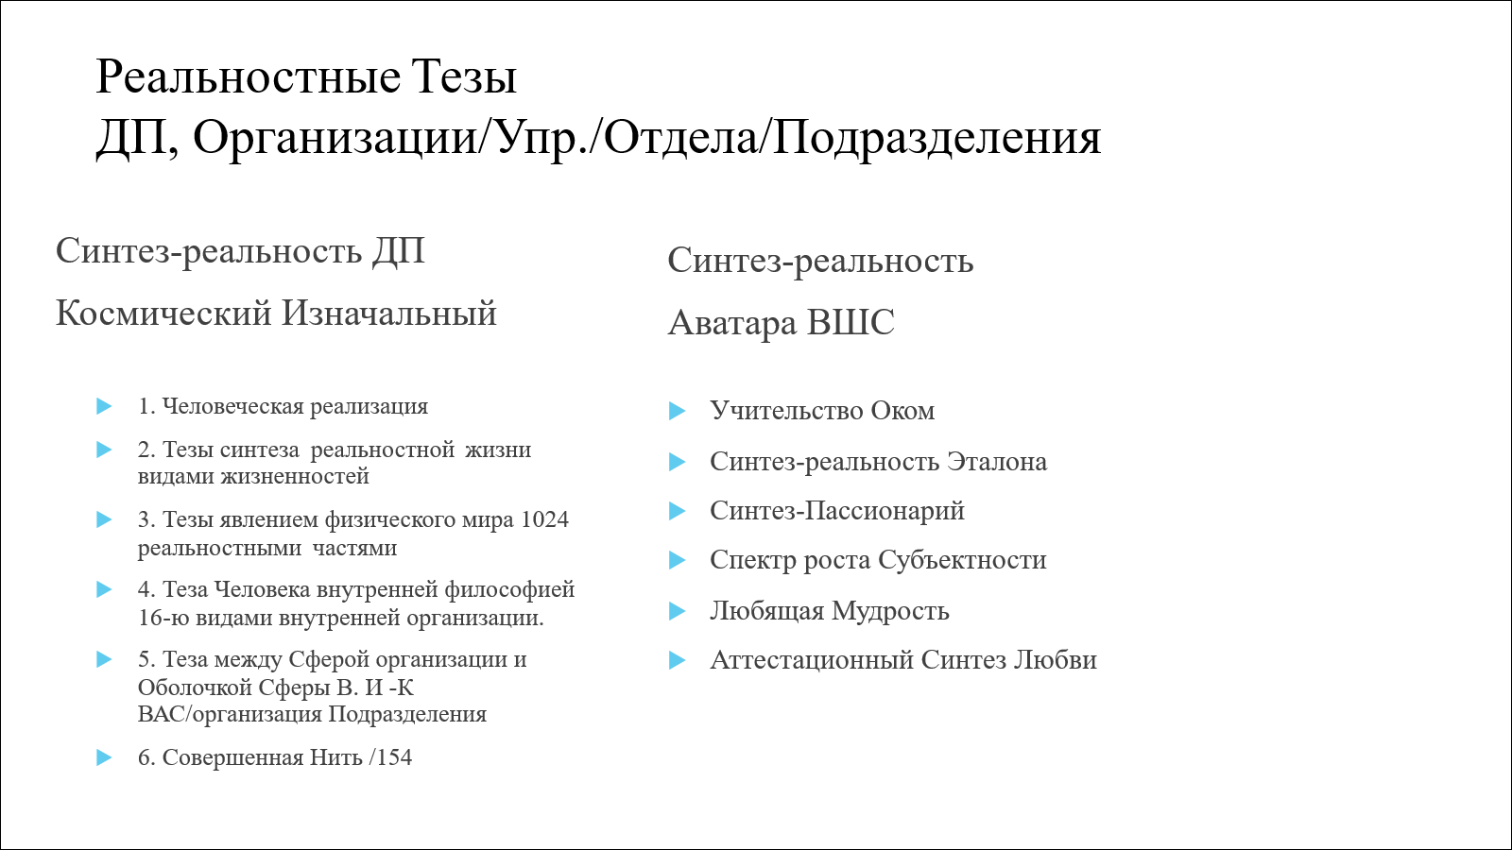

Слайд 6.
Вот там каждая вторая половинка будет стираться, и тут вы будете писать ваши тезы, какие у вас будут рождаться. И тут нам напоминали, практикой Магнита её можно наконцентрировать Синтез, чтобы она была действующая. Другими практиками, другими методами, в том числе параметрами отец-человек-субъектного синтеза в ИВДИВО-росте каждого. Я бы это тоже предлагала в ракурсе не только специализации Высшей Школы Синтеза, а в целом важного для всех нас явления. Второй у нас вид. Получается, реализация — это реальностная, и действуя реальностными частями у нас рождается определённый синтез реальности должностно полномочного, где в сфере подразделения, в сфере организации, вот этой деятельностью, то есть деятельность, которая определяется реальностной реализацией. При этом базово мы опираемся на то, что у нас первый курс — курс Посвящённого как раз коррелируется, идёт разработка реальностных частей, и итогом мы становимся кем? — Космическим Изначальным. Космический Человек у нас уже, помните, фиксировался до того, то есть Космический Изначальный.
И вот тут вопрос, который я задавала в предыдущий шаг. Если там какими началами в базе строится организация, то вот здесь вот уже получается какой-то следующий шаг. То есть если там мы опирались на Ядра, то здесь мы формируем реальность, синтезом реальностей. Это реальность ведения организации, реальность Организации и реальность Подразделения. Идеально, когда мы видим, что мы формируем реальность Мудрости для всего ИВДИВО. Тоже было бы, наверное, классно, если бы мы это фиксировали и понимали, что это тоже достаточно важная история для нас. И, соответственно, здесь вот всё это фиксируется из Распоряжения, вы это читали.
Поэтому сразу идут к пункту, который опирается на предложения, которые нам давались в разработке на Академических Синтезах. Здесь предлагаю сфокусировать внимание, то есть вот есть ядро, — предыдущий шаг, — и мы сразу смотрим на те «пределы, которыми вы живёте». Вот вообразите пределы — сфера Организации Подразделения ИВДИВО. Для нас она сфера, для Подразделения — это оболочка, синтезом оболочек строится сфера Подразделения. Кто воспринимает, какие пределы, в каком количестве космосов вы активны, не просто стяжали для себя космос, а преображали, это явление концентрации синтеза рождает космос или синтезирует космос Организации, и у вас рождается определённая возможность сформировать тезу между сферой Организации и, соответственно, оболочкой сферы Организации Аватара Синтеза Мории, где вы начинаете концентрировать соответствующие направления, допустим, сейчас я несколько вариантов сформулирую, чтобы вы увидели, что тут определённая свобода действия данного стандарта имеет место быть: Аттестация Высшей Школы Синтеза или Высшая Школа Синтеза Аттестацией.
Я сокращаю, объединяю кратко тезы двух Организаций. И вот примерьте, а у вас как это было бы в вашем ракурсе звучания, когда вы на деятельность, которую в том числе на предыдущем этапе запустили, в деятельности ведения организации, вы начинаете фокусировать соответствующую оболочку Сферы Организации Высшего ИВДИВО-космического Высшего Аттестационного Совета Аватара Синтеза Мории. И идёт определённое сопряжение, например, с теми же тезами или тезы, которые определились в результате вот этого сопряжения. Если не пойдет, значит, берёте любые другие варианты, которые будут предложены далее, потому что необязательно, что вот только так.
Здесь у нас Совершенная Нить, инструмент — Нить. Она у нас в 79-м (79-й Синтез ИВО, Краснодар, 22-23.11.2025) был в Краснодаре в предыдущие выходные. Там про вот эти инструменты: Совершенное Ядро, Совершенную Нить, — определённое объяснение давали, то есть кто хочет подробнее, послушайте. Я бы вот здесь вот предложила что? Совершенная Нить. Я думаю, что вот эти все тезы, которые тут рождались, у вас сложились. Вот Аттестационный Синтез Любви — это больше к пятому горизонту. А в ракурсе Совершенной Нити я искала эффекты Любящей Мудрости. То есть Теза: Любящая Мудрость. Здесь я исходила из чего? — Помните, мы все с вами тут неожиданно, когда писали заявление, мы узнали, как формируются тезы достаточно быстро. Когда мы в самой конце заявки писали: «Философ Синтеза», — дальше нужно было написать Огонь по базовому служению каждого, а потом Огонь по служению Организации подразделения». Вот у меня, допустим, я Философ Синтеза Любви Мудрости. Любви Мудрости. И вот Теза: Любящая Мудрость. У меня там есть чуть позже и другие аспекты. То есть здесь как сконцентрироваться и вызвать. То есть я выходила на то, чтобы вызвать Мудрость на себя эффектом действия Синтеза Любви с Аватаром Синтеза Филиппом.
В некоторых тезах следующего порядка они будут меняться. Но тут вот от перестановки мест, слагаемых с углом, будет очень даже меняться, потому что другая процессуальность будет запускаться действием этих тез.

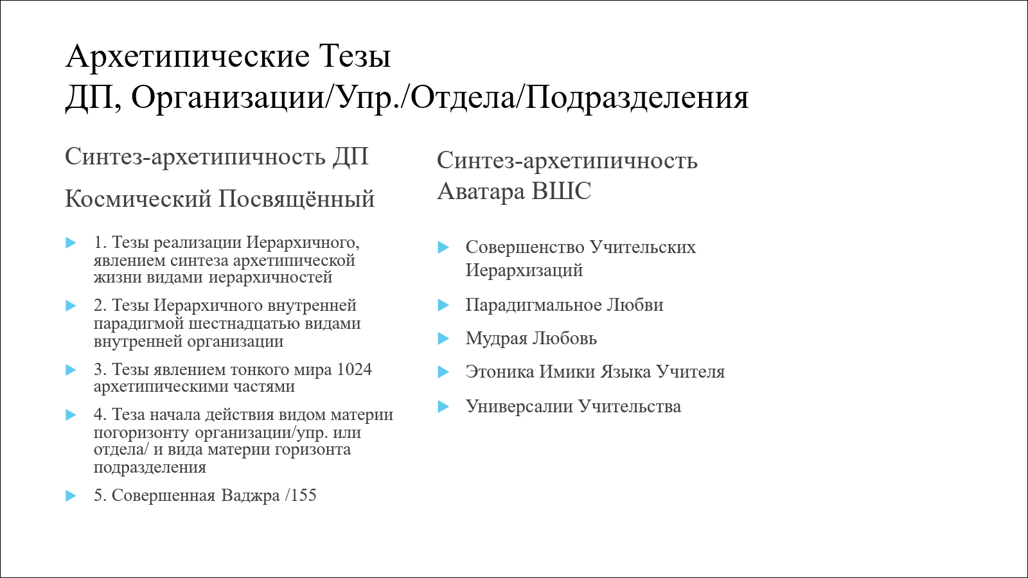

Слайд 7.
Синтез архетипическая. То есть у нас второй курс синтеза, где мы разрабатываем архетипы.
Первые 16 архетипов метагалактического космоса. И у нас идёт формирование, несмотря на то что курс Служащего, Космического Посвящённого, определённый процесс внутреннего синтезирования и творения. Вот эти параметры вы совершенно точно можете прочитать, так или иначе, уже в курсе наверняка. А вот дальше я бы предложила, что в том явлении 15-го Академического, который у нас состоялся в Подразделении, нам предлагалось всегда акцентировать внимание на вид материи. Я его поставила в ракурсе архетипичности, где мы уже какие-то первичные: то есть мы поняли, от какой печки пляшем — я про Ядро Синтеза, мы увидели пределы, и вот тот масштаб поля непаханого деятельности, в котором нам есть, чем заняться. А дальше? А что мы начинаем концентрировать. И тут важность взаимокоординации вида материи по горизонту служения с видом материи по горизонту служения подразделения.
При этом вы можете мне возражать, и я буду очень рада, если вы возразите, что мы все 64 берём. И, конечно, вы будете молодцы, если вы уже все 64 взяли. Но я, — на горизонте Око раньше была такая Часть, как Конкретность — я за конкретику. Конкретика в чём? Что я либо могу, либо пока ещё не могу и как-то к этому иду. Даже если, несмотря на то что мне всё дано от Отца. И я даже не знаю в этом смысле, что мне дано. То есть что-то знаю, а что-то, я допускаю, в эффекте неисповедимого.
И вот здесь ракурс действия вида материи вы можете взять как на первые горизонты, почему бы и нет, так и вот в ракурсе уже синтез-архетипичности Организации, которую вы синтезом архетипов развиваете, синтезируете. И вот здесь у нас было занятие в Метагалактическом Центре в прошлом месяце, я не буду полностью назвать, там про «архе». И мы как раз выходили на то, что архе — ведущее первоначало, первопринцип, в нашем с вами случае может сюда предполагать определённую типологию действия, которую мы выявляем действием тем или иным архетипом. И когда у нас рождается синтез-архетипичность, то этим мы усиляем ведущую типологию действия, например, в специализации Организации, Части и Огня служения. И классно, когда мы понимаем, что вот для этой Организации вот такая типология действия. И если я понимаю, что мне этого не хватает, я иду в эту Организацию к Аватару Синтеза или к Аватарессе Синтеза, и начинаю практиковать там, действовать там, то есть прошусь и действую. Вот в ракурсе пятнадцатого Академического у меня была первичная теза «Этоника Языка Учителя». Я добавила, конструировала Этоника Имики Языка Учителя. И когда с Аватарами Синтеза общалась, то есть она у меня потом синтезируется во что-то более краткое, на данном этапе подготовки к Съезду развернулась четверица слов ракурсом тезы, но совершенно точно это не конечный результат, это определённый процесс в срезе, теза в срезе. Сейчас вот так, потом по-другому. То есть тогда получится найти определённые параметры взаимокоординации синтеза Имики и синтеза Этоники. Этоника — это тот вид материи, который предполагает 61-й горизонт в 64-рице служения.
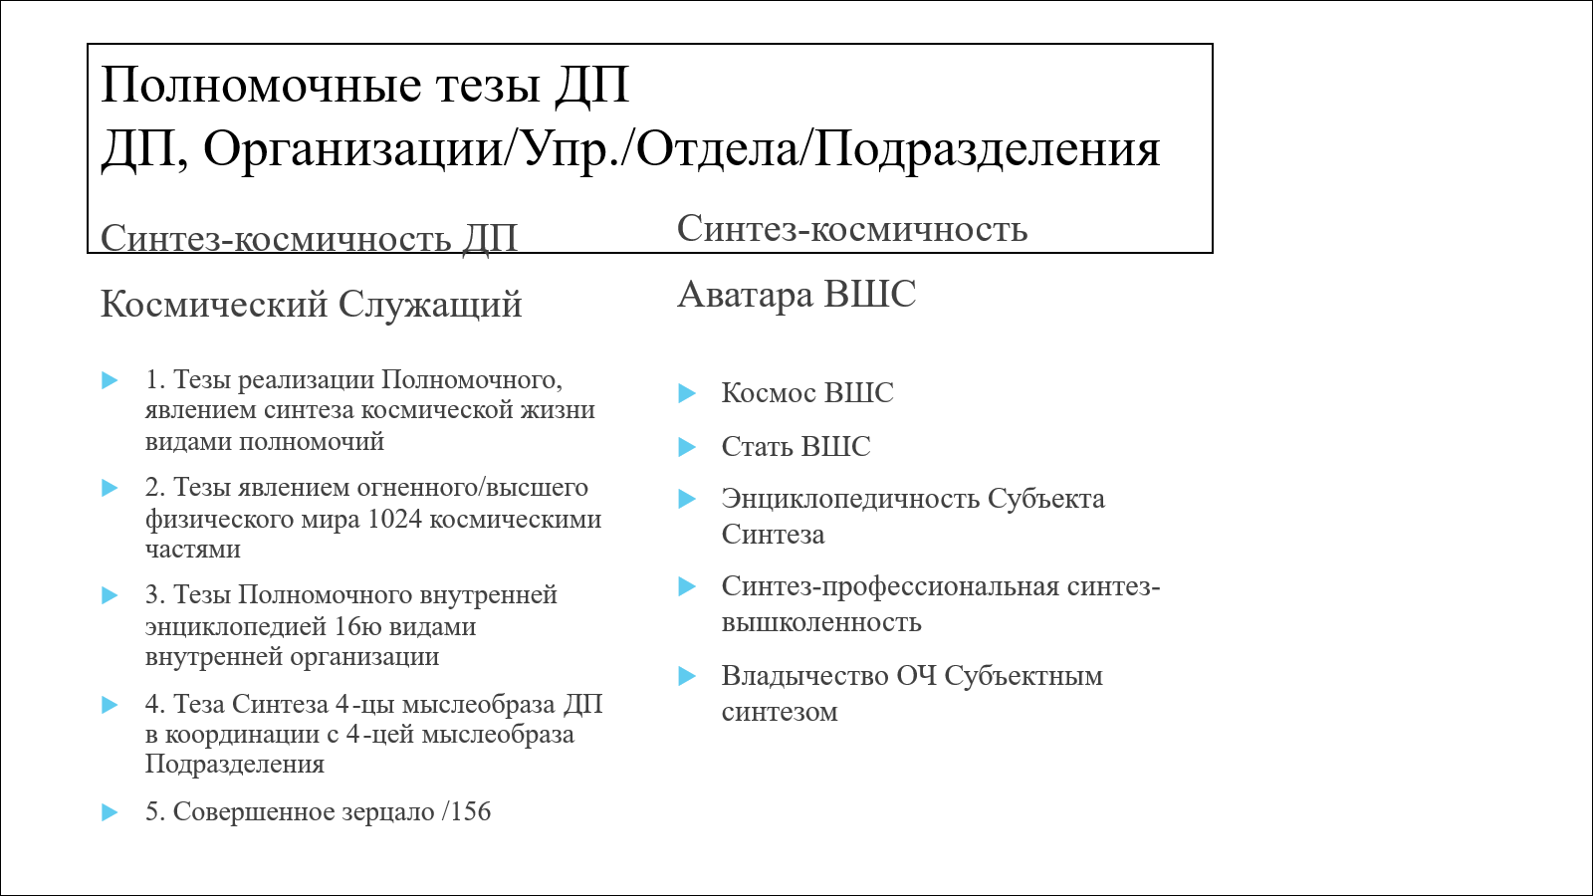

Слайд 8.
Переходим уже к третьему курсу, и у нас рождается синтез-космичность. Какая у нас сейчас сложилась, только не надо словом, внутреннее, разгоритесь, то есть синтез-космичность, которая у вас синтезирована. И дальше следующий вопрос, а какие тезы мне нужны, чтобы выразить эту внутреннюю синтез-космичность в синтез-космичности Организации, в моём случае Высшей Школы Синтеза, а у каждого из вас той Организации/ Управления или Отдела, который вы ведёте? А какая синтез-космичность у вас родилась? И она может не совпадать со стяжанием. Потому что, чтобы перейти к применению, это уже в некотором роде применение, нам нужен период усвоения. Тут мы допускаем, что мне нужно усвоить, чтобы применить и развернуть в каком-то следующем шаге. Поэтому, возможно, не сразу, по тому количеству, которое на сегодня у каждого сложилось, может быть, какое-то другое, но когда мы понимаем, что для нас это важно, как это говорят, держим руку на пульсе. То есть держим руку на пульсе биения Организации/ Управления или Отдела служения для того, чтобы понимать, у меня получилось это развернуть. Организация выросла моими стяжаниями? Или я делаю это только для себя? То есть я сама теперь молодец, а вот что с Организацией, я сижу и думаю, глядя на неё, как её развивать в Подразделении. Вот эти все параметры нам в помощь. Вы помните, у нас очень важный такой, на мой взгляд, постулат, когда реализация каждого из нас должна вести к реализации Организации. Мы пока на применении: стяжание, усвоение, применение.
И вот дальше здесь не менее важный параметр, который нам предлагался в ракурсе тезообразования, когда теза рождается синтезом четверицы мыслеобраза каждого из нас и четверицы подразделения.

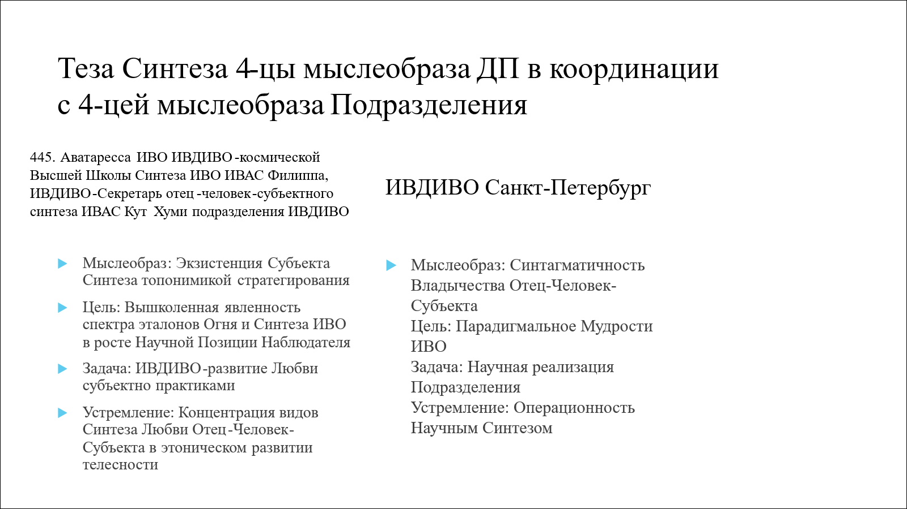

Слайд 9.
Здесь вот, извините, позволила себе расписать свой мыслеобраз четверицы и, соответственно, мыслеобраз нашего подразделения. Как синтезировала, на Академическом Синтезе у нас была, с одной стороны, такая работа, с другой стороны, не раз выходила потом к той деятельности, которая, предполагает, когда я просила концентрацию Синтеза Подразделения, это чаще всего в здании подразделения, когда концентрацию Синтеза четверицы мыслеобраза Подразделения просила помочь Кут Хуми сорганизовать, чтобы была соответствующая среда, с соответствующими параметрами, в том числе содержания.
Под содержанием не только про частность, а про в целом явление определённых записей. И просила Аватара Синтеза Филиппа показать, как дальше идёт корреляция и возможный процесс синтезирования тех записей, которые у нас сложились в Подразделении с тем, что сложилось, допустим, у меня, когда я так же работала когда-то, как каждый из вас с Кут Хуми, с Филиппом и с Аватаром Синтеза Морией для того, чтобы у меня сложилась та четверица, которая у меня есть на этот синтез-год. И вот можно, я надеюсь, успели прочитать, кто забыл мыслеобраз четверицы подразделения, потому что это самое главное.
И отсюда у нас могут рождаться в этом эффекте синтез-космичности и параметры, допустим, Владычества отец-человек-субъектным синтезом. То есть не буквально, хотя, наверное, на первом этапе, когда мы учимся конструировать тезы, взять какое-то слово, которое вас по-хорошему задело из мыслеобраза Подразделения и синтезировать с таким явлением вас, чтобы родилась теза, наверное, тоже вполне себе возможно. Поэтому тут вы идёте так, как вас ведёт Аватар Синтеза. Я шла, исходя из тех параметров, которые выявила на предыдущих шагах, и которые определяют как специлитет действия самой Организации Высшей Школы Синтеза, так и то, что я ИВДИВО-секретарь отец-человек-субъектного синтеза Аватара Синтеза. Поэтому Владычество Отец-человек-субъектным синтезом. Это вот к этому четвёртому этапу.
При этом не ищите прямой взаимосвязи по каждому направлению. Они не рождались буквально, что я на каждый пункт первой тезы реализации и у меня тут сразу Космос Высшей Школы Синтеза. Более того, в моем понимании, сегодня Космос Высшей Школы Синтеза так не звучит, как, допустим, раскрывался до этого. А что-то открывается совершенно иначе. То есть я про что сейчас рассказала? Что каждая теза предполагает какой-то специалитет действия, который для меня где-то ясен, где-то ещё требует какого-то определённого вникновения. То есть это не просто фразы. «Ой, красивое слово — беру». Хотя, почему бы и нет. Для начала взять красивое слово и начать вникать, погружаться, концентрировать синтез, чтобы оно стало моим словом. То есть я его вписала в мое Космическое Слово, или архетипическое, или реальностное, и, соответственно, могла им действовать. То есть я говорила, помните, как в некоторых очень серьёзных книгах, я говорила, и это начинало быть.

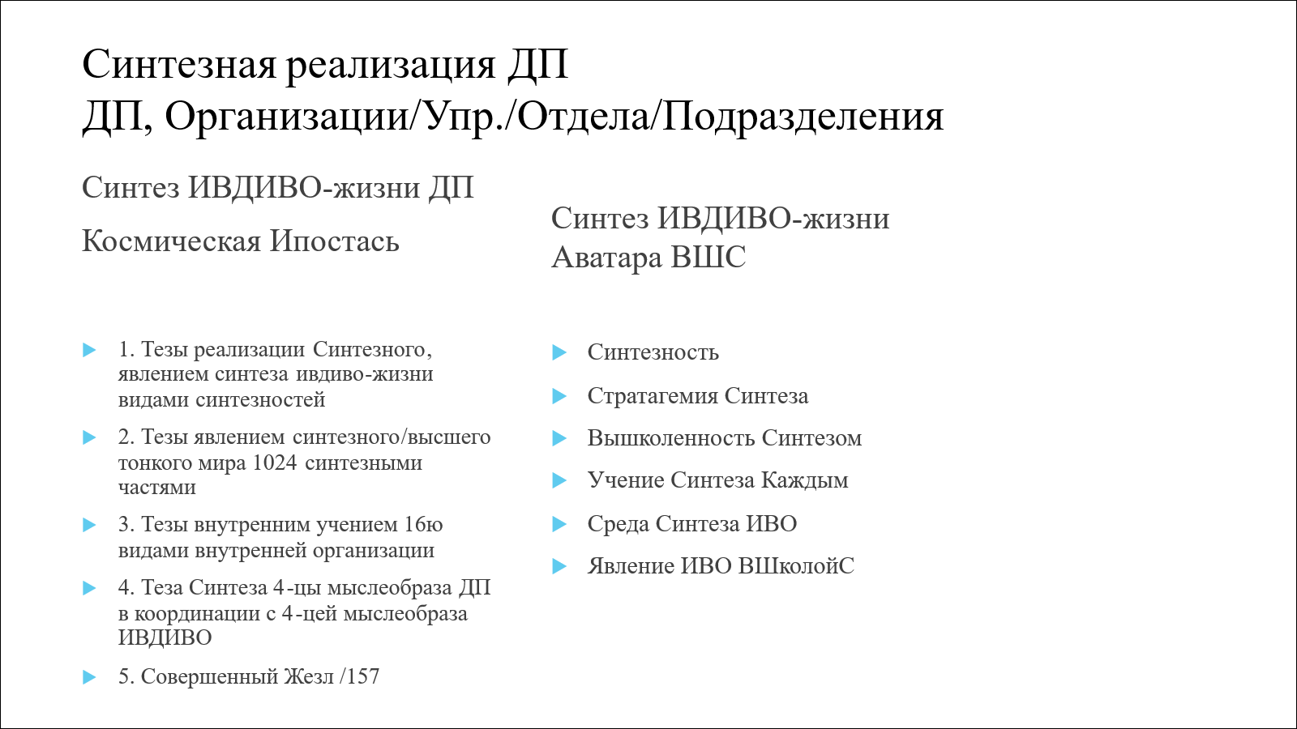

Слайд 10.
Синтез ИВДИВО-жизни Должностно полномочного какой у нас рождается? Здесь у нас Синтезная реализация, которая предполагает Синтез Синтезности и то явление ИВДИВО-жизни, которое каждый из нас может разрабатывать.
Это я так, к слову, что ИВДИВО-жизни может коррелироваться с видами ИВДИВО, и в то же время с теми разработками жизни, и теми направлениями Синтезности Синтезного, которые мы начали разрабатывать. Так как это новое название, так же, как и Иерархичного или Иерархичности каждым из нас, то нам, соответственно, это требует погружения, практики погружения, чтобы разобраться, что же это такое в моем личном выражении и исполнении. Здесь у нас предлагается тот ракурс, который выводит нас на ИВДИВО. То есть мы уже идём за пределами. На 15-м Академическом мы только 4 вида тез разобрали, как вообще их можно формировать для того, чтобы мы были сопряжены с теми параметрами, которые звучали ранее. Мы выходили на то, что дальше у нас рождается синтезом тез какая-то ведущая теза, которой мы ведём Организацию.
Ну так это, если кратко. Здесь у нас 8 видов реализации, поэтому всё первыми четырьмя видами тез не заканчивается. И мы можем дальше увидеть, как коррелируется четверица моего мыслеобраза с мыслеобразом ИВДИВО.

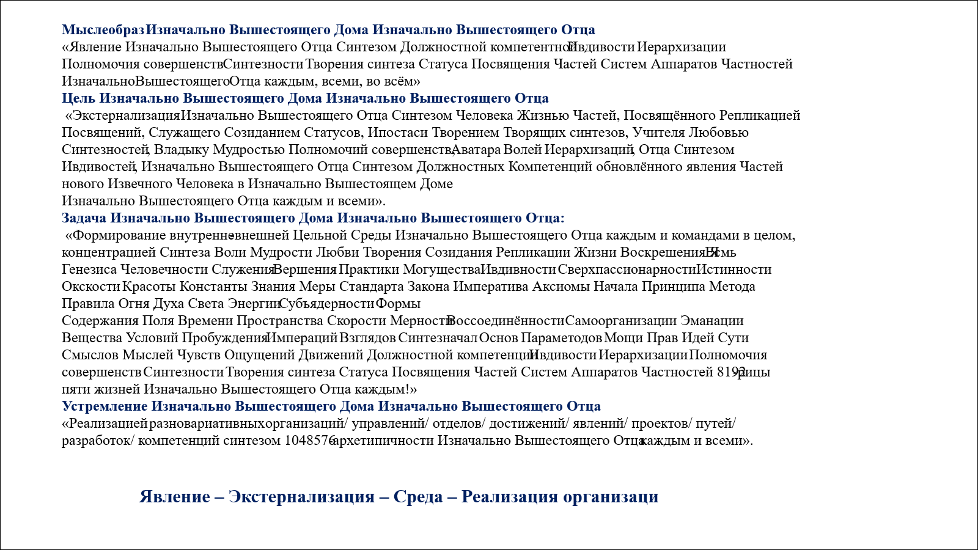

Слайд 11.
Вот у нас мыслеобраз ИВДИВО четвёртым Распоряжением прописан. Не знаю, читаете вы или нет. Я вот тут Аватаров Высшей Школы Синтеза — спасибо им большое — озадачила в поисках того, что для нас такое четверица мыслеобраза ИВДИВО. И как мы можем найти свои какие-то определённые варианты взаимокоординации, чтобы фокусировать на себя те виды ИВДИВО. То есть тут, наверное, не важно, сколько видов ИВДИВО. Важно, что каждый ИВДИВО предполагает какую-то определённую выразимость этой четверицы мыслеобраза. И вот дальше вопрос, который мы ранее когда-то на Парадигмальных Синтезах рассматривали. Что-то есть в ИВДИВО, что-то есть у меня, что-то мы любим стяжать, настяжали, — а дальше стыковки не происходит, то есть как прежде параллельные Вселенные, параллельный Космосы и параллельные ИВДИВО. Вот я тут со своим ИВДИВО каждого, и кто-то там все виды ИВДИВО. То есть как присвоить какие-то определённые параметры, чтобы они стали моими, чтобы я могла им действовать? Да, я понимаю, что это отцовское, но я могу ими действовать.
И вот я, допустим, когда работала с Аватаром Синтеза Кут Хуми, я просила вывести такие ключевые для меня слова, которые я могла бы ввести в явление тез, которыми я могла бы потом работать в координации моего мыслеобраза всей четверицы и не только, вот прямо до Философа Синтеза, и, соответственно, с тем, что есть в ИВДИВО. Как вы поступите, определяйтесь с Аватарами Синтеза.
Слайд предыдущий
И исходя из этого, что может быть? Например, Явление Изначально Вышестоящего Отца Высшей Школой Синтеза. На мой взгляд, это не теза, это мыслеобраз. То есть это ещё требует разработки, чтобы сложилась теза. То есть у меня больше звучало здесь, я не писала, когда входила в эту координацию с явлением, что это нужно экстернализировать явление Изначально Вышестоящего Отца с соответствующими параметрами взаимодействия с явлением Изначально Вышестоящего Отца. Я выходила на то, что Отец каждым. Больше в таком ракурсе. Дальше, в общении с Аватаром Синтеза Филиппом, пока решили, что это не к этому выражению, не к ИВДИВО-жизни. Но, возможно, когда-нибудь это и сюда придёт. Поэтому среда Синтеза Изначально Вышестоящего Отца, для меня это факт, это не теза. Но я понимаю, что мы начинаем каждый раз путь на Академических Синтезах, а потом мы подхватили это по некоторым группам, что у нас есть Синтез «свежий», Синтез «несвежий». Когда мы принимаем на цель, что у нас всё время была определённая свежесть Синтеза, в смысле своевременность, я бы на этот язык перевела: «прямо сейчас, один-в-один с временем жизни Отца». И тогда мы понимаем, что вот это обновляемое явление всегда новое. То есть не бывают среды, которые сложились вчера. То есть вчерашняя среда — это не то же самое, что то, что разрабатываем, что мы объявляем, развёртываем, формируем мы сегодня.

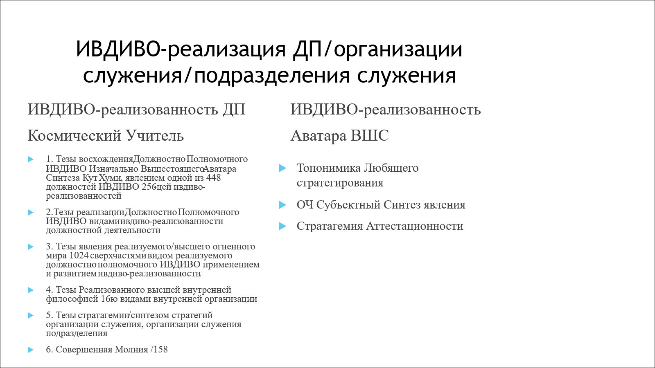

Слайд 12.
ИВДИВО-реализованность. То есть тут мы выходим как раз на параметр нашей должностно-полномочной реализации, Должностно-полномочного ИВДИВО. И вот здесь предлагаю уже такой, может быть, некой внутренней кульминации для кого-то процесса реализованности, подходов к реализованности. Увидеть, какие перспективы становления Космическим Учителем. Кто действует как должностно полномочный, но на ИВДИВО. или в ИВДИВО.
При этом базово, это чуть выше параметра, ярко зазвучит, но уже сейчас Космический Учитель, мы совершенно точно уже начиная с Космической Ипостаси ведёт нас к определённой координации с ИВДИВО. Значит, мы должны понимать, что даже маленькое действие, которое я совершала, типа «подумала так: «Вот такие интересные доклады», или «ой, как неинтересно слушать, или ой, как что-то ещё», — я утрирую сейчас, мне, допустим, доклады очень понравились, и эти зарисовки, эскизы, которые сложились. Но здесь другой момент. Когда я сижу внутренне и думаю, что я никого не трогаю, если я иду горизонтом ИВДИВО-жизни или уже полномочным, то есть горизонтом Синтезного, или горизонтом должностно полномочного, то я не могу отследить, но это происходит, когда это начинает раскрываться во всём ИВДИВО. И я либо поддерживаю какие-то тенденции, может быть, не очень классные в ИВДИВО, когда «у других тоже», и мы, помните, как дураки начинаем объединяться по принципу своей похожести, то есть не по принципу непохожести, чтобы что-то новое рождалось, а по принципу похожести, и себя в этом начинаем топить, буквально для того, чтобы не сдвинуться никуда дальше и ещё всех остановить: «А вдруг что-то новое получится, а мы испугаемся, не будем знать, как делать, потому что старый мир придётся разрушить, и нам придётся как-то синтезировать новый мир». И вот в этом ракурсе, когда мы всё-таки выражаем явления, вот здесь на мой взгляд это очень важно, когда мы выражаем должностно полномочного ИВДИВО Изначально Вышестоящего Аватара Синтеза Кут Хуми. То есть мы одной из линий Синтеза, которую ведём собой, ставим такую, может быть, цель, может быть, как-то иначе сформулируете, явление, выражение Синтеза Кут Хуми. И вопрос как? То есть базово у нас, с одной стороны, очень много, чего дано, в том числе вот этого ИВДИВО-секретарства, с другой стороны, вопрос, ведём ли мы этот процесс как линию Синтеза Подразделения.
И вот, возможно, здесь у нас какие-то тезы будут рождаться, и в том числе тезы, которые нас начинают координировать и выводить на Стратегию. На стратегию, если синтез-профессионализм у нас в одном из видов реализации, Синтез Профессии у нас как раз к нашему горизонту, а Синтез Стратегии у нас как раз к горизонту 29-му, к горизонту 61-му. И вот Теза: Стратагемия синтезом Стратегии Организации/ Управления или Отдела, который ведёт координацию с Организацией служения Подразделения, то есть, сверяем ли мы ту Стратегию развития Организации, насколько у вас стратегия развития Организации. Я по-другому сформулирую сейчас. Я когда входила в Организацию Высшей Школы Синтеза, меня координатор из Москвы — многие знаете, кто это, — спрашивает: «Ты на сколько лет планируешь быть в этой Организации быть Аватарессой?» Вот другие направления, которые ещё у меня есть, там тоже был такой вопрос: «Ты разово на год там, на два, или ты в долгую планируешь быть в этой деятельности, чтобы ее развивать?» Стратегия и стратагемия, тем более, это не на год, этого недостаточно, а это на перспективы.
То, что было предложено Татьяной, когда мы понимаем, некая условная точка отсчёта, Истина стала частью, то есть была процессуальность явления Истины. То есть раньше все 30-е Синтезы это было явление Истины, и мы говорили, что на нашей Планете Отец развивает Истину видов Человека. И каждая смена эпохи — это смена Истины какого-то явления Человека от каких-то первичных явлений, которые мы сказали: «Ой, ещё на человека не похожи», — до вот того современного, кем мы с вами реализуемся.
И возможно, что вот это умение выстраивать с Аватаром Синтеза служения Стратегию Организации в Подразделении в корреляции со Стратегией, которую выстраивает Аватар Синтеза Мория в развитии Организации Высшего Аттестационного Совета, чтобы мы понимали, что мы не временщики, а мы в долгую, и даже, если будут какие-то смены, у нас продолжается Мудрость, у нас продолжается Истина. Вопрос, как я в этом всем действую? Поэтому какие-то параметры я выразила в таком явлении, как тезис: Стратегия Аттестационности. А как у вас, смотрите сами.

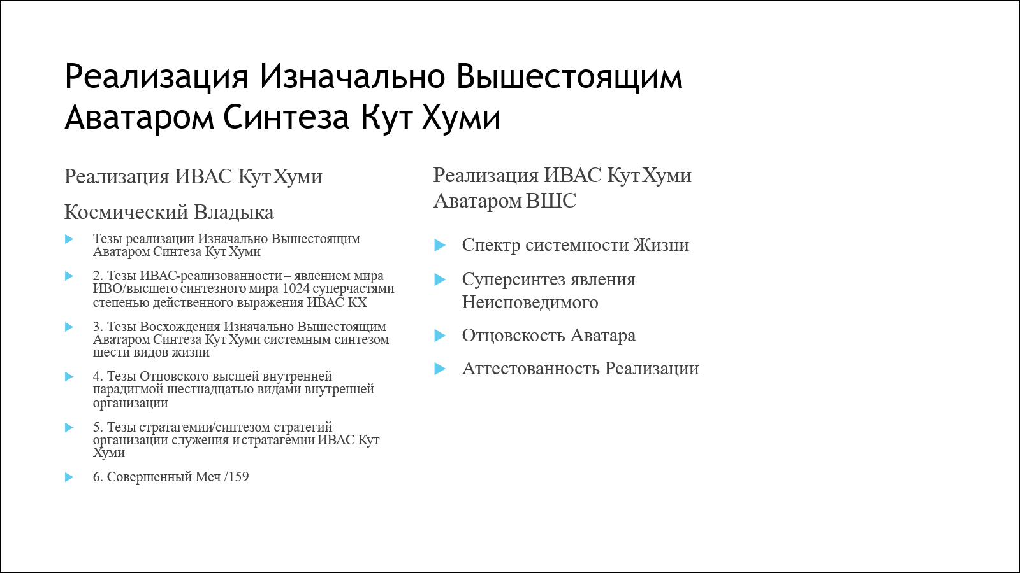

Слайд 13.
Реализация Синтеза Аватара Синтеза Кут Хуми. Уже в должностных полномочиях мы понимаем, что как у посвящённых «если тебе не поручал это Учитель, ты этого не делаешь». То есть в должностном полномочии, когда корреляция с Кут Хуми уже ярко звучит, как определённая аксиома, а реализация Кут Хуми, предполагает уже некоторый эффект Неисповедимости, где есть параметры того, что вы выявили, практиковали, разработали и условно говоря, вы знаете, и рождается то, что вы точно не знаете, и то, что мы обычно не любим и не понимаем. И вот здесь как раз не буду сильно отклоняться от процесса Стратагемии, когда мы начинаем коррелироваться со Стратегией, Стратагемией Аватара Синтеза Кут Хуми, как каких-то личных порядков явления субъектного роста, так и, соответственно, Организации ИВДИВО, то есть со Стратагемией развития Изначально Вышестоящего Дома Изначально Вышестоящего Отца, которую мы вводим в Подразделение, понимая, что наш курс нашего Подразделения, как корабля, он по тем ориентирам идёт — Стратагемия как ориентир — или мы уже куда-то отклоняемся от курса, и ладно бы в порт, чтобы пополнить провизию и запасы воды или что-то ещё такое: ноги размять, походить, побегать, когда не шатает. А может быть вообще решаем, что мы уходим с пути, и у нас уже какая-то другая специфика начинает быть. Поэтому здесь, как фиксировал Глава ИВДИВО, что Космический Владыка, это больше сейчас возможно для Владык Синтеза, то есть те, кто являются таковыми, и то при их координации с Кут Хуми, то есть опять полное неисповедимое явление.
Но это не значит, что мы не можем формировать тезы, которые определяют вот эту внутреннюю деятельность, синтез-деятельность, может быть синтез-действия.
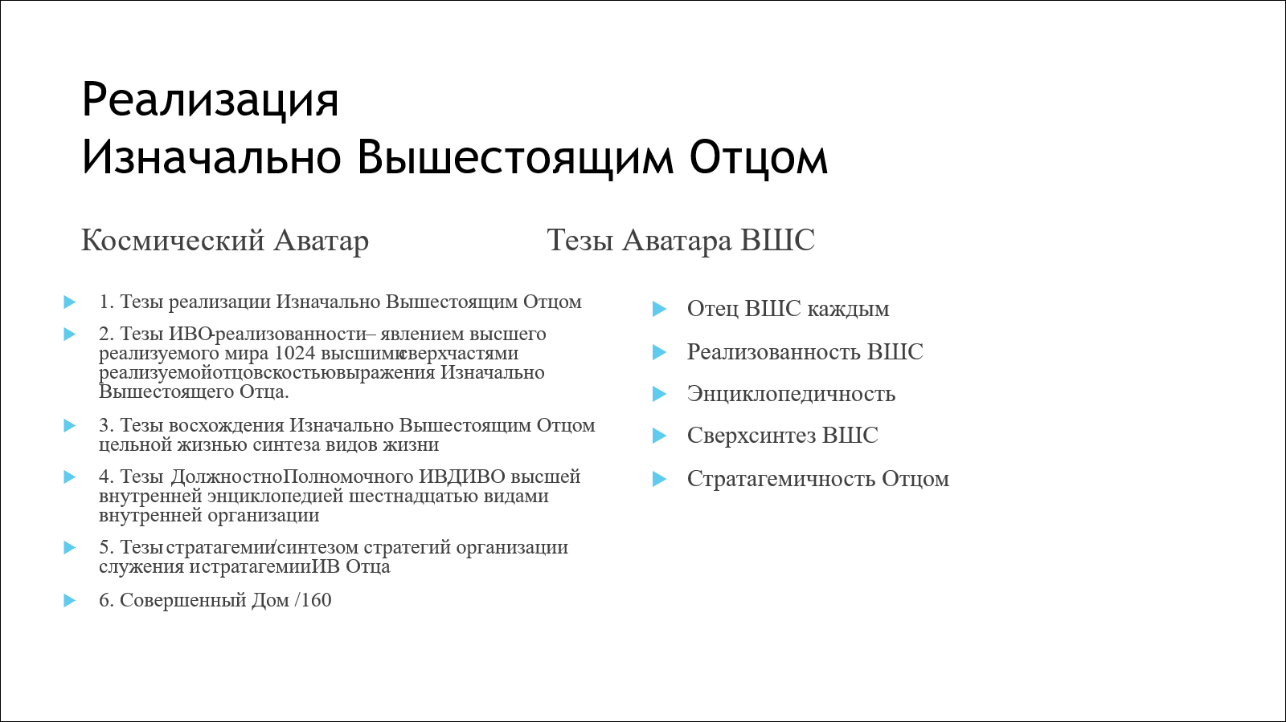

Слайд 14.
А дальше у нас реализация Изначально Вышестоящего Отца. Тут уже какие-то интересные моменты могут быть в чём проявлены, кроме базы. У нас есть соответствующие тезы реализованности, у нас мир, в помощь нам соответствующие Части. Есть какие-то базовые начала, в том числе явления высшей внутренней энциклопедии. Какие-то базовые начала, на которые отпираться можно, что нас выводит на этот путь реализации Изначально Вышестоящего Отца. Здесь я бы предложила перспективы. Кто помнит Академический Синтез, всё-таки вдохновится и начнёт его прорабатывать. Нам предлагалось увидеть, что мы в основном идём первыми тремя видами Стратегии. До Стратегии Аватара Синтеза Организации, Аватара Синтеза Кут Хуми или Отца мы чаще всего, даже если как-то попытаемся посмотреть и подглядеть, как там у них, то вопрос, что мы там сможем понять, разобрать и вывить, чтобы развернуть в Подразделении. Тут возможно что? — на уровне ИВДИВО, потому что уровня Подразделения уже мало, — а какие подходы есть? Если нам что-то предлагается, значит уже есть что-то, что мы будем делать сейчас, чтобы в перспективе на эту реализацию, на эту корреляцию стратегии Изначально Вышестоящего Отца выйти. И тут у нас и новый инструмент, Совершенный — Совершенный Дом может быть нам в помощь в действии разными видами ИВДИВО, в том числе и в ИВДИВО каждого или ИВДИВО Отец-Человек-Субъекта, то есть опираясь, когда Кут Хуми для нас становится Отцом, чтобы в нас взрастало Отцовскость. И когда мы начинаем формировать тезы, которые не только нас, но и других вводят в явление Отца. То есть когда-то, когда ещё вступала в должность руководителя Метагалактического Центра, там в регламенте Метагалактического Центра стоял один такой очень важный, на мой взгляд, постулат – Отец каждым. То есть задача Метагалактических центров у нас остаётся — Отец каждым. Может ли быть здесь вот это явление, когда Отец каждой Организации и Отец каждым из нас. И вот когда-то, когда мы только входили в эти первые виды Организации, то в одной из практик, она была у нас тут командная, мы вышли на то, что, когда мы выходим на эту корреляцию Стратагемии каждого из нас, Стратегии Изначально Вышестоящего Отца, какой-то деятельности в ИВДИВО, то, — в данном случае я не отклонилась на личное, — а именно в Высшей Школе Синтеза у вас, соответственно, Организации/ Управления /Отдела, то здесь мы выходим на то, что в этот момент Отец по-настоящему начинает синтезировать и творить эту Организацию или это Управление, Отдел, или в целом это Подразделение не так, как до того. То есть Отец и творил: «Вот берите, изучайте, пользуйтесь», — здесь, а в каком-то новом явлении. Возможно, это может кого-то вдохновлять. Тут есть над чем подумать.

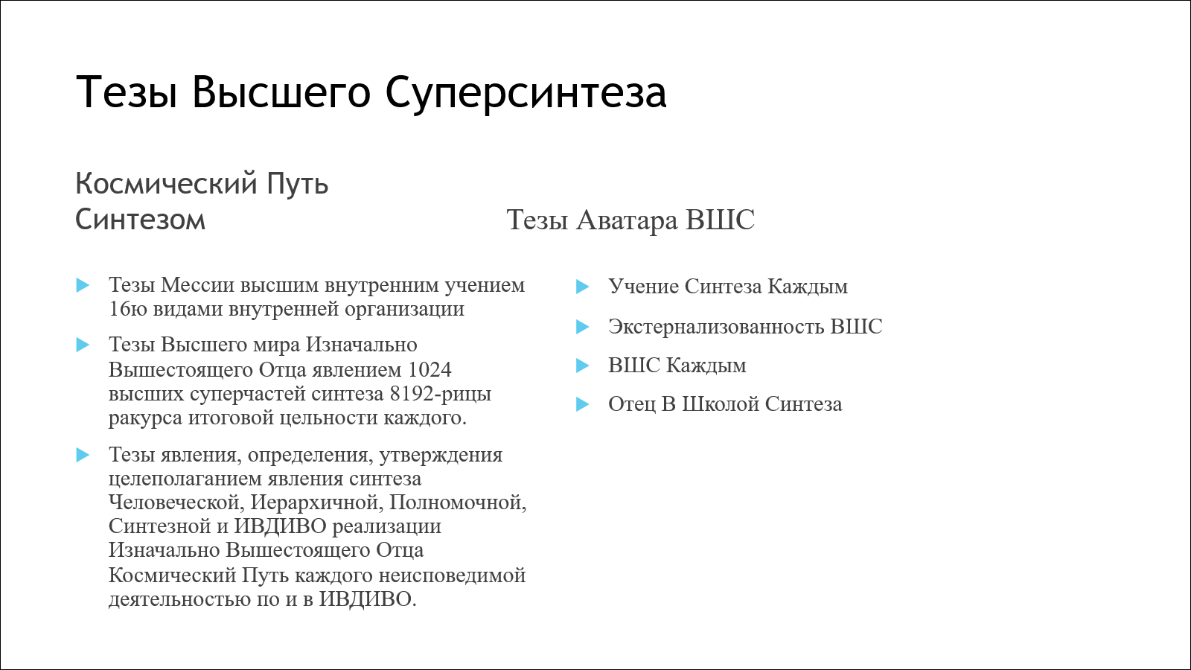

Слайд 15.
И вы помните, там у нас Космический Путь. Он идёт синтезом всех предыдущих явлений, от Космического Аватара до Космического Человека. И здесь мы выходим на что? Это вот в восьмом Распоряжении фиксируется, то есть по восьми видам реализации, и дальше у нас рождается явление Мессии высшим внутренним Учением шестнадцатью видами внутренней организации. То есть это явление мессианства, которое так или иначе возможно, как идея, может быть, как некое другое явление бродит по территории России или бывшей Российской империи, находит совершенно новый ракурс, который предполагает, что это некий внутренний итог, когда вы начинаете являть ваше уже, возможно, какое-то Учение в перспективе, когда мы до этого доходим. То есть если проанализировать биографии тех людей, которые создавали свои Учения, на разработке курса Служащего, не раз выходили, например, на биографию Вернадского. Мы не изучаем биографии, просто некоторые ссылки, которые нас могут вдохновлять на то, чтобы между разработками, практиками обогатить в том числе тот свой семантический запас слов, который каждому из нас бывает очень необходим, чтобы было, чем расшифровывать. Мы выходили на то, как он создавал то «Учение о биосфере», которое он сам так не называл, это назвали его последователи. Когда мы изучаем некоторых философов, которых действительно философами называют, мы часто тоже приходим к тому, что этот философ называл это какой-то философией, а последователи назвали это Учением, которое действует в той или иной степени по-прежнему актуальным явлением для каждого из нас, хотя создавалось неизвестно когда, предположительно дата есть, но конкретно когда непонятно.
И вот тезы, которые определяют Космический Путь каждого, наверное, тоже не откладывать их на потом: «Когда достигну этого явления мессии, то тогда начну тезы эти публиковать». Возможно, уже сейчас, чтобы путь был целенаправленным. Понятие пути всегда предполагает, что я понимаю, куда я иду, хотя бы провижу.
Или меня послали, в нашем случае Отец направил нас куда-то, мы понимаем какие-то первичные параметры, и на основе этого выявляю тезы, которые меня вдохновляют и ведут в этом пути из того, что мне привычно, во что-то, что для меня совершенно точно остаётся неведомо.
На этом практически всё. Спасибо всем. Надеюсь, как-то это будет вам полезно с точки зрения вашей систематизации. Пожалуйста, не равняйтесь на меня с точки зрения того, что я тут вообще систематизировала, но если будут какие-то вопросы, мы можем организовать какие-то мозговые штурмы. Спасибо.

Аттестационность синтеза мудрости
Аватаресса ИВО ИВДИВО-космического Высшего Аттестационного Совета ИВО ИВАС Мории, ИВДИВО-Секретарь аттестационного синтеза ИВАС Кут Хуми подразделения ИВДИВО, Ярлыкова Ольга Олеговна
Чтобы сложить суть, нужны образы. Таким образом цель доклада дать ряд образов, касающихся явления аттестационности синтеза мудрости и организации Высший Аттестационный Совет. Правильные образы запустят процессы роста в мудрости; если же предлагаемое неверно, синтез мудрости всё равно активируется, чтобы возразить, уточнить или опровергнуть.
Представим сосуд с жидкостью. Как определить, что это за жидкость при условии, что пробовать на вкус нельзя, ведь там может быть яд? Соленая она или сладкая? И мы вспомним индикаторы, реагенты, сушку, микроскоп и т.д. То есть нам необходима система тестов. И правильно выработать это систему может накопленная мудрость, в данном примере основанная на знаниях химии, физики и т.д.
А что, если перед нами не сосуд, а некий неизвестный нам ранее Человек. У него внутри части системы, аппараты, частности, накопления и записи Энергии, Света, Духа и Огня, а также количество сложно организованного внутреннего в 16-ричной организации - от внутреннего мира, внутренней вселенскости, внутреннего космизма и так далее, до внутренней философии, парадигмы энциклопедичности. Как в этом случае определить каков этот человек и что он из себя представляет?
Кроме частей в распоряжении 7 видим реализацию и восхождение Человека, явлением одного из 2048 жизненностей, в применённом выражении физически: 64 вида реализации Человека, от 64-го Человека видов высшего космоса Изначально Вышестоящего Отца до 1-го Человека метагалактических видов реальностей Изначально Вышестоящего Отца, и 32 жизненности: от 32-й Высшие суперчасти Изначально Вышестоящего Отца до 1-й Реальностные Частности аппаратов систем Изначально Вышестоящего Отца, определяющиеся качественно-количественным составом насыщенности каждой жизненности синтезфизичностью реальностей, видов материи, архетипов ИВДИВО и космосов ИВО, ракурсом накоплений, подготовки и разработанности каждого.
Получаем бесчисленное многообразие вариантов возможного развития только ракурсом субъектности Человека. Таким образом нужна действующая система принятия решений касательно каждого или аттестаций. И здесь подходим к явлению аттестационности синтеза мудрости.
Аттестация – этимология
Происходит от лат. attestatio «свидетельство, подтверждение», из лат. attestari «свидетельствовать, подтверждать, удостоверять», из ad- «к» + testari «призывать в свидетели», далее от testis «свидетель».
Тест- 1) проверка, опробование; выявление качественных или количественных характеристик кого-либо, чего-либо; 2) инструмент или процедура для проведения теста.
Как пример, в отношении свидетеля в суде за жену был ответственен ее тятя/отец жены – тесть.
История аттестации в России
На Руси (в России) проводились аттестования офицерского состава, притом с коллегиальным характером, а позднее и чиновников. По Петровским указам производство унтер-офицеров в офицеры, а также капитанов в штаб-офицеры, делалось после обязательной баллотировки в чин, в которой участвовали все офицеры гвардейской или армейской части (корабля).
В России, имперского периода, на официальном уровне аттестация означала отзыв о способности и благонадёжности чиновника. Для чиновников, в особой графе, по Своду Законов Российской империи в послужном списке каждого чиновника отмечалось: «способен ли к продолжению статской службы и достоин ли повышения чином и, буде нет, то по каким причинам.»
В Вооружённых силах Российской империи главной задачей аттестующего была наиболее полная оценка личностных качеств военнослужащего, то есть умственных, нравственных и служебных качеств аттестуемого, в его пригодности к прохождения военной службы, как в мирное, так и в военное время, для подбора надлежащего командного состава.
В Союзе ССР в целях выдвижения наиболее достойных и смещения неработоспособных военнослужащих ВС Союза ССР проводилась аттестация для определения их служебных качеств. Почему это важно? От дальновидности и мудрости назначения главнокомандующего- будет зависеть безопасность и будущее страны.
Таким образом исторически видим значимость мудрой компетентной аттестации, определяющей состав управленцев государством, командный состава вооруженных сил и т.д.. При рассмотрении ИВДИВО как масштабную организацию команды Должностно Полномочных, появление и внедрение деятельности Высшего Аттестационного Совета становится обоснованным и необходимым явлением.
Проверки были есть и будут
«Проверки были есть и будут»- часто упоминаемый и знакомый иерархический принцип. О чём он говорит? По данным одного из авторов: «Каждый мир и каждая система подлежат проверкам вышестоящих иерархий. Так было всегда и так будет всегда, это непреложные Законы Вселенной. Каждая Душа может сбалансироваться с иерархией проверок с целью скорейшего продвижения по своим путям и усиления осознанности и понимания этих миров».
То есть при переходе в некую вышестоящую систему, более сложно организованную, чем та, где нахожусь сейчас – нужна система проверки от этой более организованной системы и подтверждение от нее, иначе возникает риск роста иллюзий и заблуждений о высоте собственных достижений.
По материалам синтезов: «проверки были, есть и будут» (внимание!), даже для всех членов Иерархии. Отец вызывал на некоторые, когда Аватары Синтеза докладывали Отцу, и было решение Отца. Иногда Аватары Синтеза докладывали, и иногда Отец это не утверждал и говорил, что «идёт некорректно». Поэтому всех тотально всегда проверяют, и поддерживают, и любят, и … проверяют, чтобы ты себя не сгубил и других не завёл в тупики».
В социуме также видим множество организаций и структур проверок, необходимых для развития и обеспечения надлежащего качества: санэпидемстанции, системы стандартизации, сертификации, квалификации, аккредитаций и аттестаций, Росстройнадзор, Роспотребнадзор и т.д.
Можем предположить, что какими-то схожими процессами, но с позиции всего Космоса и жизни в нём может заниматься такая организация как Высший Аттестационный Совет, и в потенциале развития можно будет говорить о 64-ричности видов аттестации ракурсом каждой организации ИВО: аттестация космического образования, аттестация этики, культуры и т.д.
Совет как организационная форма процессов аттестации
Почему в названии организации применено именно «Совет»? Может ли кто-то подготовленный единолично принимать решения касательно Человека? Здесь обратимся к образу-аналогии так называемого суда присяжных.
Корни суда присяжных ученые обнаруживают в IV веке до н.э. в Афинах. Впоследствии на более развитом уровне суд присяжных проявил себя в Англии в 829 г. н.э. и распространился в дальнейшем в той или иной форме в ряде стран Европы, в том числе в России, а также США.
История образования системы суда присяжных в России начинается с предложения о введении этого института, которое впервые было представлено Екатерине II в начале работы Уложенной комиссии 1767 года. Сперанский предлагал эту форму суда Александру I в 1809 году. В программных документах декабристов («Конституция» Н. М. Муравьёва и «Русская Правда» П. И. Пестеля) он также предусматривался. Суд присяжных был введён в систему российского судопроизводства в ходе судебной реформы 1864 года. 21 августа 1866 года в Московском Кремле прошёл первый в Российской империи суд с участием присяжных заседателей.
После революции 1917 года большевики упразднили этот институт, посчитав его «буржуазным пережитком». Возрождение суда присяжных в России произошло только в 1993 году после распада СССР.
Некоторые аргументы, которые выдвигались в пользу введения суда присяжных в России:
- Гуманность и прогрессивность. Считалось, что суд присяжных — один из инструментов, с помощью которых можно добиться реальной состязательности, так как по факту уголовный процесс в России имел обвинительный уклон.
- Непредвзятость присяжных заседателей. Присяжные не имели представления о личности подсудимого: им были неизвестны данные о предыдущих судимостях, об образе жизни и других характеристиках. Это позволяло принять наиболее объективное решение.
- Улучшение качества предварительного следствия. Суд присяжных, критически оценивая достоверность выводов следствия, заставлял его работать более тщательно.
- Сглаживание несовершенства законов. Вынося оправдательный вердикт, присяжные своим решением подчас сглаживали несовершенство или неоправданную суровость российских законов.
- Увеличение авторитета судебной власти. Коллегия присяжных олицетворяла собой всё общество, выражала его мнение о виновности подсудимого, что повышало уровень доверия к судебной власти.
Из данного примера можно проследить как коллегиальность в рассмотрении какого-либо вопроса способствует росту охватываемых параметров рассмотрения, снижению риска ошибки, а значит повышению мудрости и объективности итогов любых видов аттестации.
Рассматривая организационную форму работы в подразделениях ИВДИВО, также видим, что управляющим органом являются Советы, в которых каждый ответственен за принимаемые решения и совершаемые действия ракурсом мудрости в специфике должностных полномочий.
«Аттестация начинается с Человека» (62 Си Минск)
«Любая аттестация, любое ваше восхождение, любая ваша реализация, любое подтверждение куда бы мы не вышли начинается с Человека. Если, как человек накопил всякое всячину, но как Человек мразь земная - следующую реализацию, не компетенцию, мне могут дать посвящение – вырос, но следующую реализацию, следующий подвиг, следующее восхождение, следующее достижение не дадут».
Проверка по-человечески осуществляется через мужа/жену, близких людей, коллектив. Если есть дети, могут через детей.
- 4 проверки Человека на Любовь
- природа, со всеми инстинктами, естественно непроизвольно срабатывающие реакции/эмоции/мысли и т.д
- Части: Мышление с Душою и с Сердцем
- что-то вдохновенное высокое: «люблю за прекрасное, что ты делаешь», «вдохновлён тобой»
- Любовь Отцовская, когда Отец даёт Любовь Истинную сверху вниз.
- 4 проверки Человека на Мудрость
- инстинктивно, индивидно – это природно (пример, мужская реакция подать руку даме) в любой момент, если вдруг она оступится или нет.
- Личностности в си частей
- Мудрость вдохновенная человеческая: куда идёшь? куда устремлён? Ваши устремления.
- Отцовская Мудрость: на что способен? Куда тебя Отец, Владыка направил.
- 4 проверки Человека на Волю
- ваше действие: индивидуальное, природное действие,
- действия в обществе. через других смотрит и Отец, и ИВАС Кут Хуми. Как ты реализуешься в обществе, в государстве: проекты ведёшь, Философию развиваешь.
- потенциал,как себя внутри позиционируешь?
- Воля Отцовская, что поручил тебе Отец или Владыка, Аватар. И ты исполняешь её или нет.
Получаем 16 вопросов. Хоть один не прошёл – не до конца реализованный Человек.
Далее 16 вопросов Посвящённого. Потом 16 вопросов отстройки Служащего. Потом 16 – отстройки Ипостаси и т.д.
На данном примере видим применение одного из способов реализации аттестационности синтеза мудрости – вопросы. Вопросы создают контексты, правильные вопросы, в том числе самому себе – шаг к развитию мудрости в распознании, взращивании, реализации и разработке Синтеза Мудрости Изначально Вышестоящего Отца каждым из нас.
Аттестация синтезом мудрости: подводит итоги, определяет уровень подготовки, реализации и выявляет перспективы. Этим по парадигме Цивилизации Синтеза достигаются условия подтверждения эволюционного движения с непременным телесным вхождением в образ той Эволюции, которой реализуется Субъект, и открытием новых перспектив эволюционного роста.

Парадигма Части
Аватар ИВО ИВДИВО-космической Парадигмы Философии Стратагемии ИВО ИВАС Иосифа, ИВДИВО-секретарь парадигмально-философско-стратагемического синтеза подразделения ИВДИВО ИВАС Кут Хуми, Славинский Дмитрий Анатольевич
Добрый день. Аватар Изначально Вышестоящего Отца Высшей ИВДИВО-космической Синтез-Академии Парадигмы Философии Стратагемии Изначально Вышестоящего Отца.
Наша тема, которую мы сегодня представляем – это Парадигма Части.
Это тема, которую мы готовили достаточно давно и постепенно нашими занятиями вводили в некоторые моменты, которые готовили всю команду и в принципе, сегодняшняя тема – это тоже промежуточное явление. Дальше стратагемически что-то Аватары будут разворачивать. Что по поводу сегодня!
Первое – мы вам сейчас представим очень кратко шесть организационных явлений, которые включают или вводят нас в разработку Парадигмы, парадигмальности Части. Мы немножко рассмотрим что-то на примере Части Истина, а что-то просто как универсальное, это первое.
Второе – эти все шесть выражений организационных, у вас на эту тему была ночная подготовка Аватаров Синтеза, они в течение суток в вас это вводили. Поэтому, пожалуйста, возжигайтесь, на вас будет фиксироваться всё, что мы будем сейчас вам разворачивать.
Третье – эти шесть позиций нам пригодятся после перерыва, потому что на них будет основана работа 16-ю Парадигмальными Основаниями – мозговой штурм.
И четвёртое – мы дадим в двух вариантах. Мы вам дадим сложным текстом, он будет вот на слайдах, это тот вариант если уж совсем хочется заморочиться и во что-то войти. Почему? Потому что именно в такой формулировке, в которой мы будем вам давать, то есть на слайдах, на вас будут фиксироваться организационные явления. То есть вы должны просто в это войти. То есть мы здесь не можем упрощать, а по ходу дела мы будем сопровождать более простыми разъяснениями вот в таком вот варианте, увидели?
Поэтому возжигаемся и настраиваемся на такую, скорее больше внутреннюю процессуальность. Парадигмальность Части мы рассматриваем как достаточно такой богатый на многообразие разных выражений, действий, преображений и изменений в нас процесс, который мы разделили и свели в определённые явления с позиции Парадигмы Философии Стратагемии. И вот мы уже давали на Парадигмальных Синтезах, на Парадигмальных Советах такое явление, что любая парадигмальность или любая Стратагемия, любые какие-то разработки Частей, они идут определённой такой достаточно простой парадигмальной логикой – что у нас есть вид материи с функционалами, с которого формируется функционал Части и её какая-то специализация, которая выражает свою деятельность в определённом продукте в виде частности и организующие явления частности уже для реализации экстернализации это организация.
В принципе, вот эта четверица, она действует, и мы вот то, что сегодня будем давать, оно так или иначе будет это фиксировать. Понятно, что вот это всё вместе формирует какие-то тенденции или какой-то материал для того, чтобы у нас формировалась Стратагемия, Стратагемия, как определённая интенция или направленность какой-то действенности вот этого всего, ну, скажем так, можно сказать конгломерата, можно сказать, что это такая квинтэссенция горизонта Изначально Вышестоящего Отца, например, для нас это 62-й горизонт. То есть, что такое есть в целом горизонт Отца? При том, что вот эта явность, она эволюционно у нас менялась, вот мы сегодня говорили, как у нас Истина появилась как Часть, что у нас организации потом появились и явно, что этот процесс у Отца не закончен и скорее всего он будет продолжаться, то есть горизонт будет раскрываться, горизонт Отца будет раскрываться. Но на сегодня это так и поэтому для того, чтобы мы это раскрывали, мы сегодня вам даём шесть таких основных явлений.
Диалектика Части: Материя, Эволюция, Царство, Стихия.
Что делает Часть на ядерном уровне.
Функционал ВМ (топологическая фаза материи) – это специализация охвата, пронизывания и организации Все-во-всем всех 64 горизонтов осуществления ИВО – 64 уровня реализации Сущего ИВО.
Имика:
- записи огнеобразов в виде формул математики или букв. Сама запись есть материя. Связка, вязь. Запись Мудрости.
- взаимоорганиязация записей. Всё во всём. Связь организуется записью мудрости. Взаимоорганизация мудрости – истинность. Истина – глубина и масштаб взаимоорганизация Все-во-Всем. Взаимоорганизация по истине мудростей.
- глубокая специфика связи огнеобразов между собою.
- связи огнеобразов связать в тело к следующему виду материи, к Есмике – тело частей, тела.
- создаёт в материи возможность быть носитель субъектности – записей сути.
- несёт записи частностей во всей структуре материи, одновременно ими записывает наши некие индивидуальные своеобразия. Индивидуализация начинается с Имики.
- всеобъемлющая – собирает все наши индивидуальные подготовки, реализации, достижения отражаются, стягиваются, записываются Имикой – появляется новая материя в нас, однородное имическое выражение каждого из нас – наша материя. Имя. Все записи Мудрости каждого.
- Мудрость – распознание неисповедимого.
Первое – это Диалектика Части, то есть мы приступаем к Части, к изучению Части или к её распознанию, её расшифровке, именно входя в Диалектику Части, где Диалектика Части, это в первую очередь, мы берём часть из того, что мы сегодня вам представим, потому что понятно, что материалов много. Первое это то, что мы сказали, материя Части.
И тут, в принципе, мы задаём вопрос, что делает Часть на ядерном уровне? То есть какие организационные явления на ядерном уровне эта Часть формирует, исходя из того, что есть вид материи со своей специализацией? То есть выявление функционала вида материи, то есть некой топологической фазы материи. То есть это та специализация, которую эта Часть охватывает среди всех 64 горизонтов осуществления. Мы сегодня сказали, 64 горизонта. То есть что именно этот функционал, этот вид материи делает со всеми шестьюдесятью четырьмя? То есть не только один, но и развёртка и применимость ко всем 64. Почему? Потому что Диалектика – это то явление, которое и это, кстати, относится именно к нашему, в том числе 62-му горизонту, это как один из функционалов Имики, это вообще организация всего во всём, всех 64 горизонтов.
То есть вообще каждый вид материи, он работает на все 64 горизонта, точно так же, как каждая Часть работает на весь функционал. То есть, в принципе, всё во всем и это такой принцип общий, без которого Синтез как таковой не может сложиться. Поэтому в каждой Части, в каждом функционале вида материи, всё во всём каким-то уникальным ракурсом работает.
И вот наша задача выяснить, на примере Имики, а Часть, которая строится Имикой, да, например, Истина, у неё какой функционал охвата 64-рично всех возможных выражений? Ну тут вот некоторые даны примеры буквально функционалов Имики, что это запись, сама запись или связка записей Мудрости в материи, это взаимоорганизация записей за счёт чего всё во всём и складывается.
Здесь кстати, как раз мы подойдём поближе к функционалу, что это за связи и как они организуются. Это глубина связи огнеобразов между собой, то есть определённая глубинность и определённая, так знаете, сутевая многоуровневость того, какая может быть взаимосвязь. Отсюда, кстати, мы выходим на Тезы, где Тезы тоже имеют определённую глубину. Практически любая Теза не имеет ограничения глубины. Весь вопрос в том, какой масштаб, какую концентрацию мы этой Тезой можем на себя вызвать. И вот это как раз и есть вот эта глубина и специфика взаимосвязи огнеобразов от чего меняется, ну, практически всё.
Здесь ещё один момент, что, то явление связи огнеобразов, которые между собой могут быть организованы, они, во-первых, ведут к связыванию, формированию телесности – это переход уже к Есмике. И самое главное, что это не просто вот тут вот очень такой важный момент, который даёт именно Имика, это не просто связь чего-то, это не просто какая-то телесность, это неотчуждённо от того субъекта, который всё это делает. То есть тут вот такое, знаете, явление неотчужденности, то есть больше, чем ты можешь сложить, ты ничего не сможешь сделать. То есть тот факт, что всё базируется на Имике как на субъектной индивидуализации.
И вот здесь такой момент что Имика работает на то, что запись и сути, которыми мы оперируем и которые мы являем, в принципе сам носитель субъектности, то есть тот, кто это делает, это в принципе и есть те выражения взаимокоординации огнеобразов, та явленность новой материи, которая рождается. Это то, что ты как субъект можешь собою родить.
И ты рождаешь не просто какую-то огнеобразную связку, а ты по факту рождаешь новый вид материи, где синтез всех видов или фрагментов новой материи складывает то, что мы привыкли называть «имя» или в принципе твоя такая идентичность, самоидентификация Синтезом Отца. То есть по факту наше имя это не название, это не удостоверение, это не список, а это именно то, что ты Синтезом какой новый вид материи собою синтезировал. Вот это функционал Имики, ну и какие-то другие особенности, здесь просто некоторые моменты мы написали, может оно нам пригодиться после перерыва поработать.

Следующее, как мы уже вышли из этого, понятно, что, говоря о виде материи, когда мы начинаем распознавать функционал вида материи мы выходим на функционал самой Части. То есть мы вырабатываем тот функционал, с которого потом смотрим: а Часть как организующее явление Отца, как обеспечивает действие этого функционала? И мы выходим на функционал Части как таковой.
Здесь надо увидеть, что любой функционал Части он отвечает за формирование, синтезирование реальности, но реальности не как вида организации материи, а как реальности бытия, то есть мы выходим тут на определённую онтологичность. Это то, что, кстати, вот было сказано, Марина сказала в докладе о реальности подразделений, о реальности организации, вот это как раз функционал Частей, то есть он как бы нас вводит вот в саму способность, то есть, грубо говоря, жить Истиной или жить Сердцем это две разные реальности, и это совершенно разные жизни людей. Поэтому иногда говорят живи Сердцем, а кто-то ещё чем-то.
И вот здесь мы выходим, тут я буквально на цыпочках, чуть-чуть, незаметно забегу в область математики. В целом, можно сказать, что реальность описывается, опять же на языке математики, либо категориями на уровне теории множеств, либо на уровне теории категорий, где под множеством мы видим описание, например, материи реальности, когда мы смотрим на определённые структурные компоненты, которые складываются у нас и мы видим объекты, которые существуют в этом мире. Мы смотрим, как мир строит или реальность строится объектно. Ну, например, там я есть Вася, и поэтому очень важно задать вопрос: Что это за объект? Кто ты такой? Поэтому, кстати, Философия очень часто задаётся вопрос, а кто ты такой? То есть самоидентификация объекта/субъекта, то есть с какой структурной единицей я вообще имею дело? Ну вот как бы это первый такой подход.

Другой подход, но, в принципе, он работает, он не отрицаем, но для описания субъектных взаимодействий, когда мы стали смотреть онтологически на то, как работает, скажем так, функционал Имики, мы увидели, что здесь требуется другой подход, который чуть-чуть по чуть-чуть в квантовой механике стал открываться это категориальный подход, где главным становится не структурная составляющая, а где главным становятся связки, которые между структурными элементами действуют. И вот здесь главный функционал – это связки. То есть что именно несёт эта связка? То есть какую категориальность, глубину, функционал или какую процессуальность или явленность вообще, ну как бы может этот субъект организовать?
Функционал Части Истина ИВО.
Реальность Бытия (Онтологически) – наша материя – Имя.
- Множеств не достаточно – стяжка в иерархичность и цельность многообразия составляющих фундаментальностей и формирования образа Кто-Что. Статичность, структурность. Объектность. Незыблемость объективной реальности.
- В реальности нет однозначного статического определения Объекта-Субъекта. Есть суперпозиция и процессы измерения, фундаментально меняющие наблюдаемое (Субъектность – одно и тоже явление разное, в зависимости от субъектности рассомтрения). Реальность субъектно собирается в конструкт, где главным является не классическая метафизика (как все устроено), а соотношение между объектами – категориальный подход.
- Вместо «Что это за объект» - мы переходим в парадигму «Как этот объект связан с другими объектами». Морфизмы – отображения, трансформации, процессы. Процессуальность самих изменений, а не структурных преобразований (изучение внутренней структуры вещей – изучение из чего состоит Часть). 16 Парадигмальных Оснований – 16 тез универсальных морфизмов.
- Морфизмы описывают эволюцию топологических конструктов (Субъектное развитие видами реализаций).
- Описание меняющейся реальности, реальности осуществления, а не осуществленного. Реальность несоизмеримого, неисповедимого и т.д. распознания Сущего ИВО.
- Важно – не объекты, а связи, связки, направленности, уровни и специфика взаимодействия. Организуемый функционал – отображения связей между категориями (теза). Выход на то, как все явления взаимосвязаны между собой – Все-во-всем. Сложение новых категорий как топологические связки тезами уровней организуемого порядка Космоса. Все-во-всем – необходимое условие Синтеза – процесса постоянного меняющегося параметра Порядка. Отсутствие предзаданное топологии, геометрии – неисповедимость творения. Возможные топосы и преобразования между ними – стратагемия.
- Категория (Часть) – компактная замкнутая с нужными свойствами. Структура (Организация) вытекает из требований категории на исполнение свойств.
- Категория – парадигмальная единица становления, задающая систему координат, точку отсчета и самого наблюдателя в организации Реальности.
- Переход от Субстанциональной Онтологии (Мир состоит из вещей) к Реляционной Онтологии (Мир состоит из отношений). Пока нет отношения, связи, категориальной насыщенности – нет и свойств и параметров осуществляемого явления.
И тогда идентификация объекта или субъекта идёт не по его структурной составляющей, а потому какой функционал он собой может явить, то есть какой спектр, глубина и масштабность функционала? То есть даже в обычной жизни, допустим, в бизнесе, в политике, там определяется не столько тем, сколько у тебя денег, сколько тем, сколько у тебя связей. И вот это как раз вот такой чисто категориальный подход.
И вот здесь можно сказать, что в функционал Части входит скорее больше определение суперпозиции, процессов, измерений, то есть, когда мы смотрим на реальность не как на устоявшееся явление статическое, знакомое и предопределённое, а как скорее на постоянно становящееся явление, где у нас идёт такой перманентный процесс изменения. И вот тогда для нас становится важным не структура, которая будет постоянно меняться, а функционал, который запускает эти изменения.
Поэтому у нас и акцент идёт на том, что Часть как Истина, какие функционалы она собой ведёт? Потому что, если мы распознаём эти функционалы, через них начинают связываться какие-то насыщенности, какие-то конструкты, которыми, в принципе, Истина оперирует, она этим и строит реальность.
И здесь мы увидим, вот тут Оксана сказала, морфизмы, вот морфизмы — это определённые такие вот объекты отображения, трансформации процессов, которые в принципе, и запускаются, или которые мы регистрируем, на которые мы делаем акцент. Очень часто, кстати, мы это не делаем, потому что нам важна устоявшаяся или конечная финальная структура – это есть. А с позиции вот этого подхода здесь важно, чем это строится и продолжается строиться. В принципе, это подход философский, очень близкий к самому понятию человека, потому что человек – это явление никогда не законченное, оно постоянно становится, и оно никогда не может быть 100% определённо. То есть человек, он всегда имеет определённую, знаете, неисповедимость и несоизмеримость здесь и сейчас бытия. То есть это процесс становления, который складывается из синтеза многих, многих, многих функционалов, кстати, одни из которых выражаются частями.
Здесь очень важен процесс, почему мы говорили про категории, здесь важен процесс, что сами категории как определённой замкнутости, как определённой насыщенности и связки, они несут в себе глубину возможных потенциалов преображения. Поэтому мы говорим категориями, поэтому мы Тезы. Вот, да, например, сегодня Марина говорила очень много интересных Тез, стратагемичность Синтеза, и вот я смотрю сразу две категории: стратагемичность и категория Синтез. И вот каждая категория, это не просто слово, а это практически область возможных взаимопересечений разных процессов, разных функционалов, разных специализаций, которые не застыли в одном месте, а скажем так бурлят, являя собой определённый спектр возможностей того, что эта категория может собою синтезировать или родить, потому что категория — это живое явление. Вот к нему одну-другую категорию приставь и вот между двумя категориями начинает рождаться вот эта связка, и оно даёт какой-то эффект синтезирования. Дай другую категорию – и первая категория сработает уже по-другому.
То есть это как взаимоорганизующиеся, взаимокоррелирующие такие живые явления Синтеза.
И вот поэтому здесь мы и в Философии, и в Парадигме всегда начинаем работать сначала с категориями: что ты имеешь в виду под словом «человек» и так далее, потому что, например, мы сегодня в 37-ми космосах, опять же, мы уже говорили не раз – самоопределение тебя. Кто я человек в разных космосах? Абсолютно по-разному, потому что совершенно иные связки, совершенно иные огнеобразы и совершенно иные включаются морфизмы, какие-то топологические конструкты и так далее. Мы это можем не видеть, особенно если мы не фокусируемся, но это так всё равно работает на субъядерном уровне, и вот это организует каждая Часть, она организует вот такой процесс по-своему. И в принципе она отвечает за генерацию за генезис, почему мы говорим про Онтологию, за синтезирование вот этих всех топологических конструктов, которые строят возможность этой Части уже участвовать в синтезировании.
Следующее частность, вот у нас частность, это мудрость. И вот мудрость практически как частность, она формируется Тезами, раскрытой функциональной такой максимальной предельностью того, что может эта Часть делать, выражая 62-й горизонт Отца.
Онтология Части Истина
- Онтология – генезис бытия Частностями – явления сути субъекта познания Я
- Онтология – топонимический вызов Праматерии каждого.
- Космичность Единицей Бытия.
- Иерархическая логика Бытия.
- Топонимичность синтеза Частностей определяет генезис каждой Части – что Часть Истина делает с 64 Частностями? Это есмь Онтология Части.
- Генезис – иерархичная эмерджентность ИВДИВО.

Следующий момент – это Онтология. Мы вышли на Онтологию, то есть это Онтология Части. Онтология в самом простом варианте – это генезис бытия частностями. То есть вот мы уже вышли на частность, мы сказали про мудрость. И вот здесь уже вопрос!
Онтология Части Истины, это то, как мы этими частностями мудрости, разными видами мудрости вообще, что можем делать?
Как мы можем ими бытовать?
Как мы можем ими организовывать реальность, что для этого надо?
Какой уровень мудрости, какая глубина, с какой насыщенностью внутренней мы можем этой мудростью что-то организовать?
И вот здесь топонимичность Синтеза частностей это как раз тот момент, когда частность мудрость связывает или организует все другие 64 частности в определённую топонимику, то есть в определённый конструкт или в определённую, скажем так, неразрывную какую-то организационность, которой мы бытуем и вот тогда человек мудрый, в определённой мудрости, он бытует.
Что такое бытие? А бытие это отстройка вот этой Отцовскотью синтезом 64-х частностей, отстройка реальности. То есть фактически это как строительство космоса вот этими выражениями. И здесь вот Онтология любой Части, она как раз и организуется тем, как частность организует все 64 частности. Вот у нас есть понятие сиивдивность как синтез 64-х частностей. И вот Онтология, она завязана вот на это, она фокусируется на этом, то есть бытование не одной частностью, а как одна частность организует другие. Сегодня было очень классное выражение, то, что Марина сказала, что было бы хорошо, когда бы мы смогли два вида синтеза синтезировать, два вида частности, две организации, мы с этого начинаем. По факту, чтобы раскрыть Часть, надо все 64. То есть попробовать мудростью, от мудрости движения до мудрости синтеза пройти и организовать это. Вот это называется разработка Онтологии Части.

Метафизичность Части Истина
- Интенсионал — топонимическая накопленность (в результате онтологического осуществления), асимптотически ведущая к проявлению неявных тенденций, складывающая синтагму субъектного развития – спектр будущих возможностей, перспективы – то, что Аттестуется Организационно (Организация Высший Аттестационный Совет ИВО).
- Синтагма — цельность системы нелинейностью взаимосвязей её элементов – масштаб и глубина новой нашей материи (приращение себя)
- Операционность синтагмы точек бифуркации ведет к расширению парадигмальных границ, границ эмерджирования – Парадигма каждого растет возможностями выбора новых перспектив осуществления субъектного развития.
- Метафизичность — выход за пределы, в реализации метасинтеза физичности формированием новой телесности ядерными технологиями космичности, способности управлять непроявленной составляющей в проявленной материи ростом субъектности.
Дальше метафизичность Части. Вот метафизичность – это то, что вытекает уже из Онтологии, когда Онтология нарабатывает топонимичноть. То есть разные выражения логики бытия, разные выражения становления или того бытия, который уже есть как фактичность бытия и вот здесь вот метафизичность, когда складывается интенсионал, то есть начинается накапливаться вся топонимика и складываться в определённый спектр возможностей.
Вот тут, кстати, видите, у нас аттестация включается, потому что аттестация, она организационно оценивает, смотрит и организует какую-то взаимоорганизацию всех будущих возможностей, весь спектр перспективы. Вот за это отвечает метафизичность.
И дальше синтагматичность как определённый спектр всех возможных вариантов, всех элементов формирует масштаб уже в цельности тех выражений, которые мы смогли синтезировать. Вот, например, если у нас Имика работает на то, чтобы у нас росла наша индивидуализация, то как раз на уровне метафизичности, через Онтологию, когда мы отбытовали мудростью, через процессуальность самой Части, там, где вот мы говорили до этого, через специализацию Имики как вида материи – мы практически формируем синтагматично, вот видите там написано приращение себя.
То есть это то явление нас нашей материи, когда мы себя синтезируем и мы себя строим как материю. И вот здесь как раз метафизика Части Истина определяет наше приращение, то есть как мы выросли, в чём? – В нами организуемой, нами же взращенной нашей материей, где наша материя это есть то самое «я», это когда мы говорим «кто я такой?» Вот у нас есть Части, у нас есть имя, у нас есть должности, у нас есть семейная жизнь, но кто же я-то в конце концов? Понимаете, какой тут вопрос?
Вот в пятой расе была такая практика у буддистов, вот в таком восхождении, когда разидентификация себя, когда снимал с себя все явления этого мира. То есть, например, я не тот-то, я не директор, я не сын, я не тот-то. И вот когда с себя снимаешь все виды идентификации, и тогда вопрос, кто тогда остаётся? Вот когда снял все виды идентификации со всех классификаций, все равно же «я» остаётся. И вот кто такой «я»?
И вот с позиции Имики, «я» это вами взращенная материя, когда вы живая материя, которая себя построила, вот это как раз и есть приращение в нашей материи, она так и называется наша материя. То есть, вот это индивидуализация и есть. Вот это на уровне метафизики начинает складываться не просто в массив, но и в операционность, когда мы можем этой материей уже применяться.
Ну и естественно, в целом, просто сказать, метафизичность – это выход за пределы, где, сложив эту материю сама метафизика ищет следующую топонимическую накопленность, видит следующую возможность бифурцировать, то есть, видит точки бифуркации, то есть расширяет возможность каких-то парадигмальных изысканий или каких-то парадигмальных осуществлений. Вот этим занимается метафизика Части Истина.
Учение Части Истина
- Парадигмальное ядро Части: Центровка, вокруг которой формируется Часть – Парадигма существования Части, её целеполагания, функционал и реализации каждым. Прасинтез притягивается на парадигмальное ядро Части. На парадигмальное ядро, которое выработало Истина из лучшего функционала парадигмы, на это праматерия притянется.
- Праматериальность Части: Перспективы развития Части Истина исходя из 64 вариантов запредельного внутреннего явления от Прасинтеза до Прадвижения.
- Иерархизация Части актором: Описание Части с позиции 4-ричной внутренней иерархичности актора в отношении Части:
- Носитель
- Обладатель
- Выразитель
- Явитель
- Дом топологичностью Части: Внутренняя и внешняя ойкумена Части. Что есмь Истина внутренней организованности? Что есмь Истина вовне? Топологический Дом – это синтез всех Видов Материй и их Учений (как топология). Дом, который в этом начинает складывать (выработкой парадигмального ядра) некую новую цельность: ядро новой Парадигмы, куда стратагемически направлены перспективы развития.
Дальше, что это складывает? Это складывает Учение Части Истина, складывает явление. То есть вот эта наша материя, которая наработалась как квинтэссенция метафизики, она складывает то, что называется парадигмальное ядро Части, где парадигмальное ядро Части – это не ядро Синтеза Части. А это именно само целеполагание, функционал или знаете как сама причина существования Части как таковой, то есть для чего она вообще нужна. И здесь очень важно видеть, что, во-первых, именно прасинтез, то есть какие-то будущие новые запредельные явления притягиваются на Часть и, соответственно, к нам именно на парадигмальное ядро.
То есть это по-другому не вызвать. То есть это вот так просто не дотянуться до прасинтеза, он именно вызывается на себя, он вызывается вот на это парадигмальное ядро, это первое.
Второе, очень важно, что само Учение, помните, у нас есть такое выражение, что Учением Синтеза является человек. Вот здесь как раз вариант того, что топологическое ядро складывается вот из того синтезирования нашей материи, то есть, грубо говоря, на то, где ты стал этим человеком.
Вот Учение Синтеза – это ты насколько стал человеком, насколько ты себя построил! Вот это оформляется парадигмальным ядром, на которое уже притягивается праматерия, прасинтез. То есть практически Истина начинает нарабатывать концентрацию, многообразие, следующее какое-то множество на следующее приращение, разработку индивидуализации. Так, в принципе выстраивается эволюционный процесс. Он идёт за счёт приращения и организационности следующих порядков, следующих уровней порядков или параметров порядка нашей субъектности. И вот это фрагмент Учения Части Истина. То есть здесь она организуется как Учение.
Иерархизация Части. Здесь такой момент, который достаточно просто облечь в какую-то определённую простую деятельность, это мы видим четыре уровня внутренней идентичности нас по отношению к Части Истина. То есть, когда мы смотрим на Часть как то, что мы являемся носителем Части, обладателем, выразителем и явителем, это четыре разных выражения, это четыре как бы разных уровня Учения.
То, что, например, когда ты просто стяжал Часть – практически ты носитель.
И носить Часть или обладать Частью, это совершенно разные вещи. И в чем разница? Потому что от этого складывается глубина операционности, которой мы строим вообще нашу индивидуализацию. Почему у нас и поэтому столько много вопросов к тому, что мы вроде бы настяжали много, а почему-то вот как-то не всегда что-то меняется. Вот это как раз просто потому, что мы стали носителями, вот такими вот, понимаете? А обладать тем, что мы настяжали, это другой вопрос, выражать и являть. А у нас субъектность это как раз явитель начинается. Понимаете? Вот это как раз складывает Учение, каждая Часть имеет свою специфику Учения.
И во что выражается Учение? – парадигмальное ядро складывает Дом топологичностью Части. То есть оно складывает топологический Дом.
Топологический Дом – это такое явление, где формируется синтез всех видов материй и всех их Учений, как топология. То есть практически каждая Часть должна своим видом материи все 64 вида материи проработать. Потом мы говорили, в Онтологии – ты своей частностью должен проработать все 64 частности. И вот эта 64-ричность постоянного охвата и операционности как определённая топология – вот этот синтез всех возможных топологий, связанных с частностью, с видами материи и так далее они складывают то, что называется топологический Дом. То есть это практически это некая предельность того Учения, которое складывает новую цельность как ядро новой Парадигмы, то есть по факту Учение начинает складывать ядро будущей Парадигмы, или преображение Парадигмы, или новые ракурсы Парадигмы. То есть топологический Дом – это место, процесс, в который или который обеспечивает возрастание новой Парадигмы. И вот это как раз момент, когда у нас Парадигма тоже как перманентный процесс, когда мы постоянно перепарадигмализируемся, ну и, соответственно, Философия, ну тут тоже интересный вариант.
Парадигма Части, тут мы просто свели, скажем так, в некие такие пункты (смотрят на слайды).
Парадигма Части
- Создается Учение Части (Синтезом данной Части). Учение Синтеза – это Человек. Учение Части формируется выявлением, что есмь эта Часть для Человека и Человеком. Варьирование Учения – 64-рица акторов (тела видов материи), которые иерархизируют разные насыщенности материи. 64 тела 64 видов материи, которые разным образом варьируют учение, исходя из вида материи. В синтезе - топологический дом - логика Учения и концентрация будущей парадигмы.
- На основе Учения – поиск Парадигмы, осуществляется Философией Части. Философия Части – праматериальность Части (от прадвижения до прасинтеза). Философия – это поиск следующей Парадигмы.
- Формирование Парадигмы Части.
Первое, мы подошли к Парадигме Части, создаётся Учение Части Синтеза в данной Части, Учение Синтеза – это человек. И здесь вот 64-рица акторов, то есть видов материи, 64 видов материи иерархизируются разные насыщенности материи, то, что каждый должен обеспечить: 64 тела 64 видов материи – складывается топологический Дом как концентрация будущей Парадигмы. Не складывается Парадигма одним горизонтом, как бы ты его ни разработал, он и не разработается, всегда 64-ричный охват.
И дальше на основе Учения начинается поиск будущей Парадигмы. Вот оно ядро сложилось, а поиск осуществляется Философией Части.
Вообще Философия с позиции парадигмальности, вот Философия – это поиск будущей Парадигмы, это инструмент поиска будущей Парадигмы. И вот Философия Части, как проматериальность Части, от прадвижения до прасинтеза, ещё есть другие варианты, философствуя, развивая философскость, разворачивая какие-то философские дискуссии, мы по факту ищем следующую Парадигму и переходим к формированию Парадигмы Части, это когда мы уже нафилософствуем.
Ну вот в целом, вот мы представили вот эти шесть вариантов, шесть таких вот организационных явлений, которыми мы можем, ну, скажем так, организовать сам процесс построения, выявления, построения Парадигмы Части, парадигмальности. Почему это важно? Потому что, когда мы говорим о 16 Парадигмальных Основаниях, которые в принципе являются как такие универсальные морфизмы, которые включаются вот сквозняком сквозь все горизонты, они включаются, организуя собою определённую специфику движения, специфику организации закрутки какой-то действенности, это даже движение, знаете как, или осуществление. То есть, это как 16 функционалов осуществления любого сущего, но они вот эти 16 Парадигмальных Оснований включаются на эти шесть позиций, которые мы сказали.
То есть, если у нас нет разработки специфики видов материи, если мы не знаем Онтологию Части, если мы не видим Диалектику Части, то эти 16 Парадигмальных Оснований идут сквозняком мимо нас, им не за что зацепиться. Увидели?
Поэтому у нас вот эта шестирица, мы после перерыва будем работать ею и с нею, с 16-рицей Парадигмальных Оснований. Вот очень кратко, прям буквально я надеюсь, что я уложился, мы скорее сейчас активировали в вас вот эти шесть позиций для того, чтобы после перерыва мы, в принципе, по этим шести позициям будем работать более глубоко. Мы соберёмся в шесть групп, которые будут работать. Каждый выберет свою позицию, которую будет прорабатывать 16-рично парадигмально. Галопом по Европе на сейчас всё просто потому, что надо отпускать, дальше у нас определённый регламент, поэтому спасибо вам большое. Есть ли какие-то вопросы? Всё ясно! Либо всё ясно, либо ничего не понятно. Всё ясно. Пока носители. Носители. Спасибо вам тогда большое.

Аттестация и её виды. Подходы к развитию Науки Организации, как этап вхождения в Аттестацию Организации Служения
Аватаресса ИВО Подразделения ИВДИВО ИВАС Кут Хуми Тураева Светлана Анатольевна

Основная линия темы — это Аттестация. Виды аттестации, но здесь не предлагаю большую классификацию. Я позволила себе исследовательский подход и просто поразвивать эту тему, как может вообще являться или действовать у нас аттестация. «У нас» я имею в виду вообще в целом, прежде всего это касается нашей с вами деятельности в Подразделении, но вообще-то каждого и в ИВДИВО. И здесь вот предложу такой взгляд на эту позицию. Если получится потом с течением времени, в том числе это пообсуждать или поразвивать, было бы очень здорово.
А второе направление — это ещё когда-то, давным-давно, чуть менее полугода назад, когда мы ещё представляли организацию Науки, у меня была заложена идея темы на данное мероприятие, которое на тот момент предполагалось как научное, это рассмотреть подходы к новым Организациям. И вот уже в преддверии доклада я решила не отказываться от этой темы, а наоборот попробовать проложить, развить её в обосновании именно Науки организации. Подходы. Не претендую на окончательное, завершающее здесь утвердительное какое-то постулирование, но развить эту тему как обоснование к Аттестации Организаций.
Я бы предложила задуматься о такой теме, каждому из нас, Управлении, кто Управлениями занимается, и там дальше по иерархии. Как аттестоваться Организации? И вообще подумать о развитии Аттестационного Синтеза каждой Организации. Такой посыл в эту сторону, именно заняться углублением, разработкой как самой тематики, так и Синтеза, Аттестационного Синтеза организации служения.

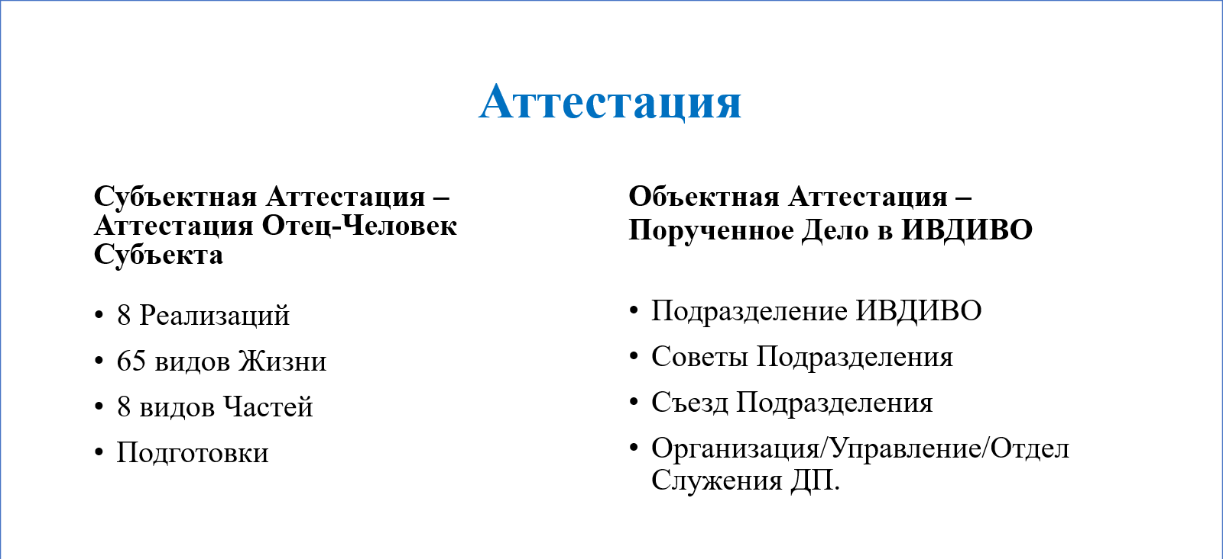 Слайд 1.
Два варианта взгляда на аттестацию, которую бы предложила сейчас увидеть. Первое, это Субъектная Аттестация, но это не Аттестация каждого, а именно Субъектная, где основными линиями у нас является наша 8-рица реализаций, берём в полноте, стремимся вырасти во все восемь, где уже сам по себе заложен очень глубокий увлекательный процесс, как мы растём внутри каждой реализации, и как мы восходим, переходим и развиваемся в какую-то следующую реализацию. И как мы следующую реализацию можем синтезировать со своей подготовкой, потому что войти мало и устояться мало, дальше нужно начать этим действовать. И как это синтезируется с той базовой подготовкой, которая у нас уже сложилась на момент вхождения в эту реализацию.
И вообще с этой позиции я бы Аттестацию предложила рассмотреть, как такой вариант, не процесса, хотя, возможно, и процесса, а как необходимое условие. С этой позиции я бы предложила прямо влюбиться в Аттестацию, потому что, по сути, без Аттестации переход в следующую реализацию невозможен. То есть это, наоборот, настолько большой такой пул возможностей, некое усиление даже в чём-то. Понятно, что всё, как было до этого сказано, и оценивается в том числе, и смотрится, насколько это у нас что сложилось, но вместе с этим сама аттестация, она усиляет, она помогает даже выявить в нас не всегда сознательно срабатывающие в нас подходы, сконцентрировать, мобилизовать и перейти в следующую возможность с большой предварительной подготовкой. На Аттестацию можно посмотреть, как на такой переход в какое-то новое следующее состояние, уровень, реализацию, реализованность.
С точки зрения реализации я бы предложила увидеть, как внутри отдельной конкретной реализации, например, мы с точки зрения ядерной реализации нарабатываем — сложилось, предположим, разработанность синтезом 15 ядер Синтеза, и у меня сложилась уже какая-то подготовка на эту тему. Но активация любого следующего Ядра Синтеза, не в стяжённом, а в разработанном состоянии, будет меня выводить на другую дееспособность, где я в этом ещё должна подтвердиться, как-то в этом состояться, в этом что-то у меня должно поменяться. То есть ни одно новое действующее Ядро Синтеза меня не будет, например, я не буду выражаться по-старому, оно обязательно будет активировать во мне какие-то новые процессы. Вот в чём я новая? Мне нужно в этом подтвердиться. Это очень простой пример. Он на уровне человеческой, даже не человеческой реализации, а подготовки человека. Но тем не менее, мы с такими аттестационными вопросами сталкиваемся очень-очень часто. Не замечаем ли мы их? Ну, скорее всего, нет. В бо́льшей степени «нет». Может это и хорошо, а может это и хорошо, что мы знаем теперь, что мы их не замечаем, потому что будем присматриваться, как вообще всё в жизни происходит, всё устроено.
И чем вот эти аттестационные моменты помогают даже в жизни перестроиться или перейти быстрее в том, в чём, может быть, мы чуток подзастряли. Это вот с точки зрения первых каких-то ядерных процессов. Понятно, что там у нас работа на первом виде реализации постоянных Ядер Синтеза и всех разработок огня, духа, света, энергосостояний. Это всё, да, но это тоже начинает всё меняться.
Все 8 реализаций мы рассматривать не будем, но принцип такой — это рост внутри и переход, вот именно когда мы уже не растём, а мы должны в синтезе этой процессуальности войти в какое-то новое состояние как некую кульминацию, и аттестацией войти в новую, предположим, либо иерархичность, либо полномочия, либо синтезность, либо ещё что-то, на что мы выросли.
Также здесь координация между ними 65 видов жизни. Тут я сейчас перечислю, что я брала в основу за вообще описание Субъектной Аттестации: 8 реализаций, 65 видов жизни — это новое абсолютно такое явление и стандарт, который в 7 и 8-м Распоряжениях описан.
Возможно, вы смотрели 8 видов частей, соответственно, от реальностных до высших суперчастей. Подготовки тут уже как раскрытие этих реализаций, как то жизненности, иерархичности и так далее. Сейчас табличку предложу рассмотреть, это всё расписано.
Объектная аттестация, это тоже слово может быть другое, здесь важна позиция сама объектной аттестации — когда у нас идёт аттестация уже не самого действующего Субъекта, а скорее результатов его деятельности для ИВДИВО. Для должностного полномочного это конечно же прежде всего Организация служения, либо организация, либо управление служения. Сегодня уже говорили о том, что, когда один глава ведёт организацию, он уходит, после него что-то остаётся.
У меня возник вопрос по поводу того, что остаётся, как это вести дальше, что с этим делать и в какой подготовке нужно вообще входить. То есть сама правопреемственность не руководителя, не главы, не Аватара, не Владыки, ни Ипостаси, а вот именно самой Организации, когда она должна развиваться в какой-то момент вне зависимости от даже какой-то субъектной выразимости. С одной стороны, это невозможно, потому что организацию всегда ведёт кто-то, не будет кого-то, не будет развития этой организации. Но есть процесс, когда организация настолько налажена и организована, хорошо работает, что «кто бы ни пришёл, он уже там ничего не испортит», потому что там все хорошо работает.
И вот тут вопрос количества и качества наработанного Синтеза в организации, Духа организации, Воли организации и Мудрости организации. И вот Дух организации как-то немножко можно посмотреть? А мне стало интересно, когда один из докладчиков выступал и сказал о Мудрости организации. Я стала искать эти ответы на вопрос, а где, куда записывается Мудрость организации, то есть она как вообще, куда она там пишется?
Может быть, ответ на поверхности, и он очевиден, но для меня нет, если честно. Поэтому, если у вас какие-то мысли на эту тему есть, то можете сказать, поделиться, думаю, что будет интересно это обсудить. Поскольку Мудрость — это сама деятельность организации, и вот как мы вообще видим, как в организации записаны эти все контексты. То есть вот такая Объектная Аттестация, она касается самих организационных процессов.
А второе, наверное, тут нам было бы ещё интересно посмотреть само Подразделение как Организацию, где мы с вами абсолютно точно проходим несколько раз в год аттестацию. Как Подразделение. То есть не лично каждый, не лично вызывается отдельная организация, а вот именно как Подразделение. Один раз в год, это в мае, когда мы подаём на подтверждение, это происходит великолепное действие, когда мы подводим итоги прошлого года и входим в новое. Дальше, когда подразделение меняет горизонт или организацию служения. Конечно же, в ИВДИВО обязательно что-то происходит, чтобы это получилось, и мы видим уже итог и результат, но ведь чтобы организация, чтобы само Подразделение было назначено в какое-то явление Огня Синтеза в ведении Аватара Синтеза и организации и Части Изначально Вышестоящего Отца аттестацию проходит всё Подразделение, учитывая множество факторов. Я помню когда-то было давным-давно, объявление о том, что конкретной Части Отца нужны такие-то параметры, поэтому Часть Отца выбрала Подразделением вот такое-то место. Там ей хорошо, просторно, раздолье, а для Части нужно именно вот это. Конечно, это один из таких критериев, он для нас внешний, он был интересный. Он мне, например, запомнился. Но если продолжить думать об этом, что чтобы зафиксировалась Часть Изначально Вышестоящего Отца, Синтез Изначально Вышестоящего Отца, опять же сама организация с какими-то не всегда понятными даже для команды явлениями, смотрится сам потенциал и подготовка Подразделения. Причём мы можем это видеть, что там смотрится, чего-то мы там придумаем, что смотрится. Но есть какие-то более глубокие внутренние процессы, которые обязательно учитывают, и ничто не остаётся незамеченным. И вот Аттестация вот такая вот, она не внешняя, она внутренняя, но она организационная, где все Подразделения — это команда, но есть и ещё что-то, помимо этого, более всеобъемлющее для таких решений в ИВДИВО.
Поэтому надеюсь, какой-то образ Объектный и Субъектный получилось передать.
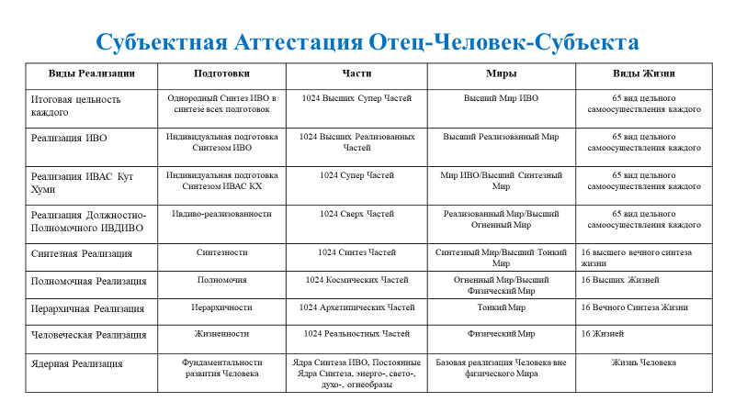Слайд 2.
Я расписала базово 8 видов реализации, от Ядерной до реализации Изначально Вышестоящего Отца. И девятая строка — это уже цельность каждого из нас в синтезе, когда мы уже состоялись в синтезе подготовок, Частей, реализаций. Вот эта таблица, она составлена на основании Распоряжений 8 и 7. В принципе, тут ничего нового. С точки зрения разработок, просто систематизированы относительно темы, Подготовки согласно каждой реализации Части, 8 видов Частей. Реальность с позиции человеческой реализации. Почему? Потому что они согласны стандарту Синтеза. Мы начинаем с вами развивать реальностные Части физическим миром, первым курсом Синтеза и дальше уже идём вверх. И последняя колоночка — это виды Жизни. Почему так они распределены? Согласно Распоряжению 8, вы могли видеть, что у нас сейчас появилось 65 видов жизни, где 65-й вид — цельного самоосуществления каждого, речь идёт о должностном полномочном, опирается на 64 нижестоящие. Но где же их взять, эти 64 вида жизни? — И вот если вы посмотрите 8 Распоряжение, там очень подробно расписано, что 16, например, Жизней, которые ещё нужно выработать, их надо развить, в них надо разобраться, в них нужно вникнуть, они рассматриваются у нас первым курсом Синтеза, и все 16 месяцев у нас эти 16 первых видов жизни развиваются прежде всего Синтезом Изначально Вышестоящего Отца в прямой связи. Всё здесь не опишешь, я бы предложила самостоятельно это продумать. Первый курс Синтеза — первый вид жизни, второй — второй вид жизни, третий — третий вид жизни и так далее.
Второй вид жизни — это Вечного Синтеза Жизни, мы изучаем, стяжаем вторым курсом Синтеза Служащего. Здесь линейно, что это ракурсом тонкого мира и архетипических частей. Конечно, здесь синтез всего во всём. Вы когда посмотрите Распоряжение, там написано, что каждый из 16, все 64 видов жизни, они обязательно опираются на все 8 реализаций. То есть вся восьмерица: и Иерархичного, и Полномочного и так далее. Но нам нужно с чего-то начать, чтобы их наработать, чтобы вообще где-то взять. И здесь мы идём систематикой Синтеза, как это утверждено в восьмом Распоряжении. А восьмое Распоряжение — это наше с вами Распоряжение Синтеза. И так как мы именно Учение Синтеза самим Синтезом развиваем, у нас именно Синтезом должны сформироваться эти виды Жизни. Поэтому здесь вот такая корреляция сделана, чтобы мы даже вошли и наработали эти виды жизни, для начала, чтобы вообще в них потом уже аттестоваться. Вначале их надо где-то взять, вначале надо наработать.
Дальше, третья 16-рица — это Высших Жизней. Здесь уже идёт координация с космическими частями Огненным миром.
Четвёртая 16-рица — это Высшего Вечного Синтеза Жизни, четвёртый курс Синтеза. Это уже Синтез-части, Синтезный мир, где уже начинает дальше с Высшими мирами идёт координация. И зачем это всё здесь расписано? С одной стороны, чтобы у нас немножечко так вот появилась какая-то схема, образ, понимание, представление в те объёмы, перспективы, куда мы сейчас вошли, чтобы это немножко так отсистематизировалось. А с другой стороны, когда мы говорим о Субъектной Аттестации Отец-Человек-Субъекта Изначально Вышестоящего Отца в вершине должностно полномочного ИВДИВО, в этой Отец-Человек-Субъектной подготовке мы должны понимать, чтобы перейти или выработаться в какой-то из этой позиции вырасти и перейти дальше, как по горизонтали, так и по вертикали, так и в синтезе условий, чтобы выйти на итоговую цельность каждого, каждый раз, чтобы эта цельность росла, мы обязательно будем с вами сталкиваться с процессами и вопросами аттестации.
Тоже приведу такой пример. На одном из Синтезов, как только у нас организация встала на горизонт Мудрости, было такое объяснение, что это очень правильно, когда должностно полномочные подают заявку на переход в другую на тот момент компетенцию, в такую-то компетенцию, или например, хотят что-то стяжать, войти в такую-то реализацию. Естественно, что Глава ИВДИВО всегда с этим вопросом выходит к Аватару Синтеза Кут Хуми. Очень интересный ракурс, что Аватар Кут Хуми не всегда сам вообще принимает эти решения. Он это отправляет на рассмотрение в Аттестационный Совет. Аттестационный Совет, как-то это всё происходит для нас очень быстро, там всё обстоятельно, Аттестационный Совет вообще проверяет по своим каким-то параметрам и уже итоговое решение «вошёл/ не вошёл» не всегда зависит от того, что возжёгся, разгорелся ты или нет этим видом Синтеза, а учитывается опять же наша с вами подготовка в Вечности духа, где какие-то виды реализации, они просто собираются в единое целое и вообще даётся итог «способен или нет», «дано или не дано». И если есть перспектива, то что нужно, куда направить для того, чтобы если очень надо, но пока не дано, чтобы хотя бы через сколько-то жизней воплощений стало «дано», если субъект продолжит интересоваться этой темой или этим восхождением, например.
Мы сейчас не трогаем тот Аттестационный Совет Изначально Вышестоящего Отца, то есть не касаемся этой темы, мы в этом, в принципе, и особо некомпетентны, и не в этом наша цель. Нам нужно с вами вообще увидеть, что для нас с вами Аттестация. Но вот этот переход субъектный, фактически каждое новое выражение, обязательно сопряжён с какими-то вопросами личной аттестации нас как должностно полномочного в синтезе той подготовки, куда мы либо входим, либо стремимся, либо нарабатываем, чтобы это вообще стало возможным. Это вот всё вопросы Аттестационности.

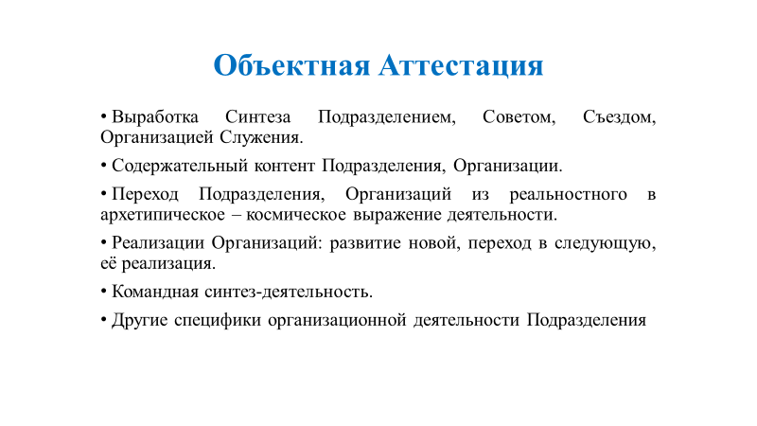

Слайд 3.
Немного я уже сказала об Организации и о Подразделении, но, наверное, вот с позиции аттестации организации, такие четыре, наверное, параметра, на что стоит обратить внимание. Мы каждый из нас ведём либо Организацию, либо Управление, либо соответствующий Отдел, по подготовке. Так вот, скорее всего, это четыре такие гипотезы, на что стоит обратить внимание и поразвивать это, пораскручивать эту тему с Аватарами Синтеза Служения, с Аватаром Синтеза Мория, когда у нас Аттестационность Организации, на что смотрят, на что нам нужно выходить, на что аттестовываться Организации. Не лично меня как Аватарессу или Владычицу в должностных полномочиях. Я вхожу в эту Аттестационность, а именно Аттестационность самой Организации. Это прирост, это слово мне по-прежнему нравится, но, конечно, может разные ассоциации вызывать, но в целом, это изменение динамики роста. Удвоенный рост, утроенный рост, здесь уже как пойдёт, прирост Синтеза Организации за какой-то объём времени. Для нас с вами это точно год. Возможно, более краткие периоды, когда мы, допустим, раз в месяц Советами, предположим, умеем так вырабатывать, работать и действовать, что Синтез объёма и качество Синтеза Организации растёт, развивается, и это как-то мы регистрируем или не регистрируем, но мы понимаем что Синтез такого-то количества активности действий Ядер Синтеза, ещё чего-то всё равно ведёт к тому, что у нас объём Синтеза меняется, и это как-то отражается в Подразделении, это как-то выражается больше, чем в Подразделении. Например, я уже начинаю звучать Синтезом Организации ракурсом Мудрости в ИВДИВО, давая свои результаты, здесь можно увидеть итогом активной синтез-деятельности Организации некий результат, который я могу выдать как продукт работы Организации: какая-то разработанная тема, проведённое занятие, какая-то постановка вопроса даже, которая вообще не звучала, и дальше уже исследование, разработка этого вопроса. Это первый такой критерий.
Второй. Это, можно сказать, вся 64-рица, но я бы предложила обратить внимание для начала об изменении самой Содержательности, то есть насыщенности Организации, не только Синтезом, а и Содержательностью. Можно сказать, Содержанием и перейти на фундаментальности или частности Организации, а можно как насыщенность, как Содержательность, Дух организации, Воля, Мудрость и другие параметры, где мы понимаем, что мы нарабатываем какую-то внутренний контекст и контент организации, он меняется. То есть начинаем друг с другом общаться, и мы, например, можем общаться на тему Организации служения, и нам есть о чём, я очень по-человечески скажу, но тем не менее, есть о чём поговорить. То есть мы не начинаем за здравие об Организации, заканчивая какими-то человеческими важными очень вопросами, но они уже не в контексте Организации. Когда у нас контент Организации выработан настолько, что, даже входя в среду, в сферу, в поле друг друга, у нас начинают крутиться мысли на тему этой Организации. Это, в принципе, тоже некий показатель. И можно предположить, что сама Аттестационность периодически на эти параметры тоже включается. То есть насколько мы выбрали, выработали смысловой ряд, какие-то мысли, какие-то ещё другие категории.
Третье — это когда мы развиваем реальностность, архетипичность организации, космичность Организации и так далее. Насколько и какого ракурса, масштаба Организация у нас работает. «У нас», в смысле, которых мы ведём, развиваем, она включается этот вопрос перехода реальностно в архетипически, что нужно уметь выстраивать Организацию не только, когда мы субъект опять же растём, а когда даже на саму организацию на вас в моменте фиксируется, допустим, синтез-архетипичность на вас, на каждого из нас, синтез-архетипичность такого-то вида архетипа, таких-то видов космоса, и собой сама сфера организации в этот момент концентрирует соответствующий синтез, огонь и всё, что ещё есть в Организации, всё, что наработано, ракурсом архетипичности. Тут и архетипическая Часть должна быть ведущая, и архетипические частности начать вырабатываться, и так далее. Дальше космическое, допустим, явление.
И вот эти переходы, получилось или нет, вот эта стыковка, смычка такая, то есть переход из одного в другое, он будет на что-то идти, как было предложено в расшифровке Аттестации — тест, он обязателен, он необходим, он очень нужен. Иначе вот это, если просто про точку, чтобы оно перещёлкнулось, чтобы переключилась сама Организация на другое выражение космоса, в архетипичности или синтез-реальности.
И четвёртый, заключительный момент — это реализация Организации (эта тема у нас тоже разрабатывалась Академическими Синтезами). Так вот в чём здесь аттестационность? Когда мы говорим, что в Организации включилась какая-то следующая реализация? В Организации именно включилась, и пошёл какой-то новый процесс, скорее всего, здесь тоже мы проходим через какой-то этап аттестации самой организации, насколько способна эта организация в ведении такого-то специалиста перейти в какое-то новое действие, где будет включаться уже другая специфика и формы, образа действия, Синтеза, по реализациям, потому что всё-таки выйдем на отдельную тему Реализация Организации, просматриваем с разных сторон и подходов, в чём живёт это специфика, когда в Организации включилась или включается каждая следующая реализация. Здесь момент аттестационного перехода тоже предположительно присутствует.
Поэтому вот четыре таких параметра:
это сам объём Синтеза, рост Синтезом,
это некая содержательность как контент организации,
это реальностно-архетипически-космические ракурсы Организации
и Реализация Организации.
Я предложила четыре таких параметра, опираясь на которые, можно подумать об Аттестации самой Организации в ведении каждого и периодически выходить к Аватарам Синтеза, и спрашивать, насколько получается вот это, что нужно для того, чтобы наработать вот это, ещё что-то. И мы прекрасно понимаем, что, если в аттестации выяснено, что что-то не получилось, начинается как раз-таки переподготовка, чтобы всё-таки состоялась, сложилась, чтобы нашли нужный какой-то ракурс, выросли в компетенциях своих, ещё в других подготовках, и чтобы всё-таки это сложилось. И тогда второй заход на Аттестацию по этому же вопросу. Поэтому такой взгляд на эти два параметра.

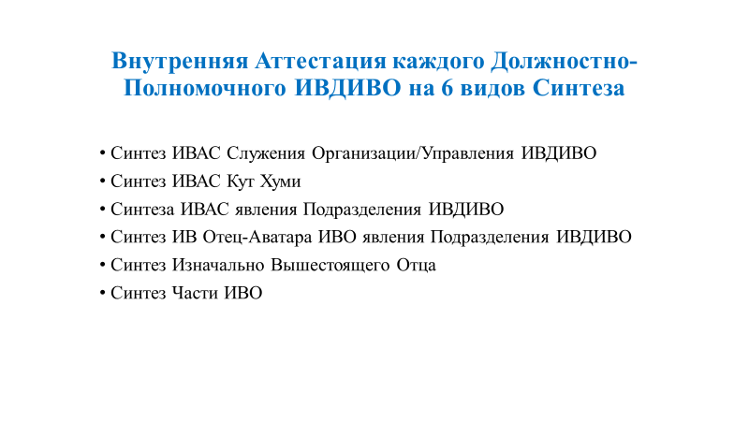
Слайд 4.
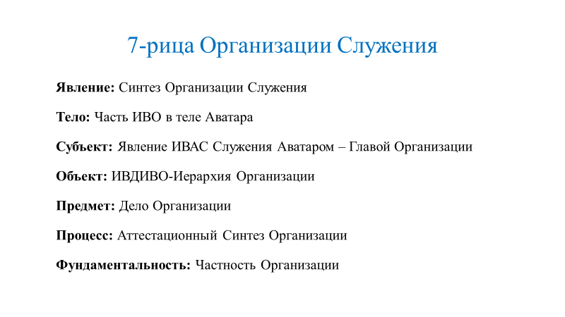

Слайд 5.
Я бы предложила бы ознакомиться, но поразвивать свое ви́дение того, что опубликовано. Мы знаем есть 6-рица Организации. Шестерица, которую рассматривали в разной последовательности: Явление, Процесс, Предмет, Объект, и седьмой параметр предлагаю ввести Фундаментальность. Но не как фундаментальность Огня, а фундаментальность. Слово, может быть, другое, но это пока самое идеальное, которое зашло в этой трактовке. Это некая устойчивость и обоснованность Организации.
Если в целом, Явлением я бы предложила рассмотреть сам Синтез Организации служения. Он может быть не только Явлением, но я бы здесь предложила именно его как Явление увидеть. Само Тело — это Часть Изначально Вышестоящего Отца ракурсом Организации в самом теле Аватара. Субъект — это явление Аватара Синтеза служения Аватаром, главой Организации. Объект — ИВДИВО-Иерархия Организации. Здесь я стала немножко погружаться вообще в саму специфику организации, и, это мое предположение, что мы не всегда работаем со всеми тонкостями внутри Организации. Например, что внутри Организации служения для меня ИВДИВО или Организации Высшего Аттестационного Совета есть Отделы, такие-то залы, какая-то специализация, очень много разных специализаций на разные виды Синтеза, на разные виды Частей. И саму эту структуру как системность не хотелось вводить в Объект, поэтому ИВДИВО-Иерархия, когда цельное в ИВДИВО явление и внутри иерархизированность цельной Организации, она раскрывается как объект, то есть по-другому, поле деятельности, в чём мы ищем вообще какие-то нюансы, где мы можем провести нашу работу.
Предметом — Дело Организации, цель, которую каждый ставит на год. И, конечно же, я не о формальных целях, они тут вообще ни разу не сработают. А это цель, которая ставится глобально-стратегическая для Организации. Это то, что в годах она может меняться, но, тем не менее, она растёт, когда меняется. И на год, когда мы ведём эту Организацию. И Процесс – Аттестационный Синтез самой Организации. Не только как Процесс можно Аттестационный Синтез указать, но здесь он тоже увиделся очень к месту. И Фундаментальность — сама Частность Организации. Почему? — Потому что разрабатывая все предыдущие явления, мы можем, уже выходя на выработку Аттестационного Синтеза Организации — его надо выработать, для начала стяжать а потом вырабатывать — мы, вообще-то дальше закольцовываясь, смотрим на всё уже в целом, вот этим Аттестационным Синтезом, который у нас сложился на работу самой Организации. Итогом, то есть как результат действующей Организации в данном случае я предложила увидеть Частность, например, для нас с вами это Мудрость. В частном случае для меня в Организации ИВДИВО Отец-Человек-Субъекта — это Синтез, и так дальше, где, по сути, это получается, как некий итог, постоянно присутствующий, действующий в ИВДИВО, новое, это же всегда будут новые частности, то есть вот что-то новое, вообще на Планете, в ИВДИВО, новые смыслы в постоянной динамике. И они прошли Аттестационный Синтез, с ними всё в порядке, они соответствуют, они про то, идеи и так далее до синтеза, если мы доходим.

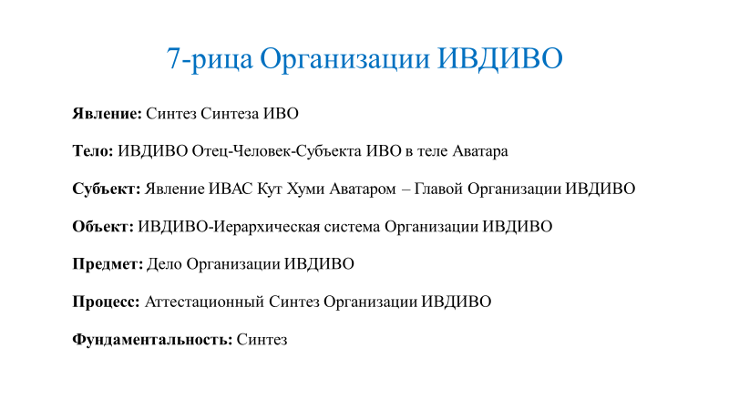
Слайд 6.
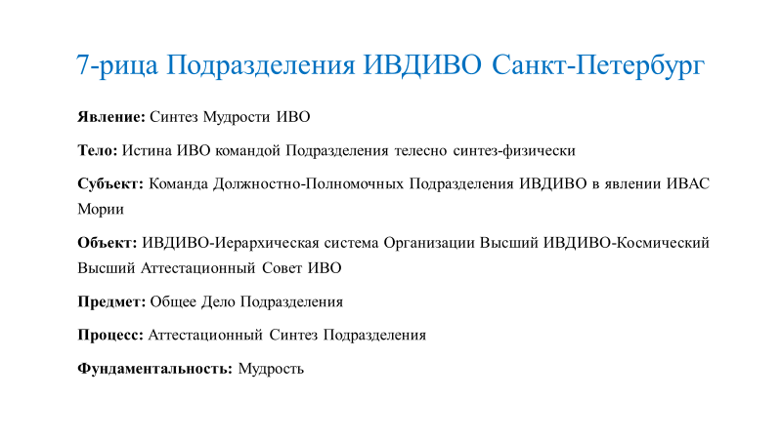

Слайд 7.
Где фундаментальность Мудрость уже Подразделения, здесь вот расписала, в принципе, где сама мудрость уже как итог выработки подразделения, когда она складывается, эта Мудрость.
И тут вот интересный очень ракурс, который появился не так давно, что Мудрость, которой мы действуем в Подразделении, должна вмещать и оперировать Синтезом ИВДИВО. То есть наша мудрость, она должна быть не местечковая, не какая-то своеобразная, когда я со своей мудростью пришла что-то делать. Конечно, мы все приходим со своей мудростью. Но дальше у нас должен включиться удвоенный рост Мудрости, в том числе, где мудрость — это не теория вопроса, а Мудрость в концентрации Духа, из которого она состоит, это обязательно действие. Не подействовал — Мудрости вообще нет. Поговорил о мудрости, это даже близко не стояло с Мудростью. Мудрость — это всегда действие, всегда реализация, потому что Дух не предполагает состояние пассивности. Сама Мудрость состоит из Духа. И вот мудрость, которую мы выработали в своей деятельности, может вмещать Синтез ИВДИВО и им оперировать в применении. Мы этой Мудростью оперируем самим Синтезом ИВДИВО в применении этой мудрости. И по сути каждый раз Мудрость, которая у нас вырабатывается, нас должна переводить в восьмерицу.
И тогда фундаментальность явления становится двоечкой, тело троечкой и поехали вниз, фундаментальность восьмёркой и тогда на вершине как нулевой фактор или как новая единичка — это Изначальный Синтез Изначально Вышестоящего Отца, в который мы можем войти как новое, мы выработали всё, что было, мы можем войти, как новое и уже из того Изначального Синтеза Изначально Вышестоящего Отца начать вырабатывать какую-то новую концентрацию и специфику Синтеза Мудрости.
Опять же, вопрос реальностного, архетипического или какого. И вот этот вот постоянный переход. Мне, например, пока по-прежнему, вот уже сколько-то дней нравится Аттестационный Синтез и Мудрость. Это с Аватаром Синтеза Мория всё, знаете, очень красиво складывалось и пробовалось, апробировалось, выстраивалось в последовательности. Образы и процессы, которые включаются от этого, они очень интересные. Именно когда Аттестационный Синтез может даже приводить к какому-то новому качеству Мудрости, а сама Мудрость в концентрации Синтеза Изначально Вышестоящего Синтеза Аватара Синтеза Кут Хуми может нас буквально вовлекать и вводить в новый Синтез Изначально Вышестоящего Отца. И нам тогда есть, чем оперировать и чем действовать вот этим новым Синтезом Изначально Вышестоящего Отца, чем его расшифровывать, чем его вести, чем его распознавать. И тут проверка поставленной задачи по ключу 4—1. Мы являемся единичкой для Синтеза Изначально Вышестоящего Отца, и вот с этой позиции, тут всё сходится.
Поэтому вот такое предложение для дальнейшего осмысления, какой-то дискуссии разработок, если будут какие-то идеи, либо противоречивые опровержения тому, что опубликовано, хороший задел для какой-то следующей разработки. Давайте общаться.
Спасибо вам большое за внимание. Мой доклад завершен. Спасибо.

2 часть

Мозговой штурм «Парадигмальные основания Организации Высший ИВДИВО-космический Высший Аттестационный Совет»
Аватар ИВО ИВДИВО-космической Парадигмы Философии Стратагемии ИВО ИВАС Иосифа, ИВДИВО-секретарь парадигмально-философско-стратагемического синтеза подразделения ИВДИВО ИВАС Кут Хуми, Славинский Дмитрий Анатольевич
Предложение организовать практическую работу по парадигмальному выявлению, сложению самого явления Организации Высший Аттестационный Совет. У нас сегодня основные доклады были про Высший Аттестационный Совет.
Как вообще происходит процесс построения Парадигмы? — 8 небольших пунктов по взрастанию парадигмальности, как строится парадигма. Это некие такие зарисовки, диалектические, как у нас это всё происходит. Почему? — Потому что это та внутренняя субъектная этапность каждого, кто будет участвовать, а мы будем сейчас входить именно в процесс парадигмального пахтования. Для чего нам это важно? Сейчас мы дадим это вам восьмерицу, чтобы вы внутри этот процесс организовали субъектно сами, чтобы этим вызвать на себя 16 парадигмальных оснований. Вот это та 16-рица, которую нужно именно вызвать на себя.
16. Синтезное - выявленность сингулирующей фундаментальности Энциклопедичности Субъекта
Сингулярность – бесконечная единичность уплотнённого существа в нерегулярном поведении переходов.
15. Цельное - вольница бифурцирующего тела Парадигмальности Субъекта
Бифуркация – качественное изменение поведения системы постоянной флуктуаций незначительных воздействий
14. Неисповедимое - авось флуктурирующей гравитации Философскости Субъекта
Флуктуация – случайные изменения, отклонения, колебания или вариации от среднего значения в системе целого
13. Неизречённое - взрыв синтагмирующего спектра Стратагемичности Субъекта
Синтагма – совокупность слов, цельной сочетаемости интонационно-сутевой единицы
12. Фундаментальное - парадокс интенсирующей метрики Научности Субъекта
Интенсирование – применение эффективных средств организации новым синтезом преобразования
11. Предельное - кон голомирующего абсолюта Цивилизованности Субъекта
Голомирование – синтез устойчивых голограмм абсолютной организации процесса
10. Неотчуждённое - балансир реплицирующей асимметрии Развитости Субъекта
Репликация – самовоспроизведение модуляций устойчивой передачей организующей цельности
09. Несоизмеримое - свобода осциллирующей размерности Синархичности Субъекта
Осциляция – нелинейный процесс полного или частичного превращения-перехода изменением цельности явления
08. Иерархичное - магнит инверсирующей аннигиляции Иерархичности Субъекта
Инверсия – изменение признака иерархичностью взаимоорганизаций с перестановкой-переворотом возможностей
07. Частное - ом осмирующей плотности Инфочастности Субъекта
Осмос – самопроизвольный перенос различными мембранами явления
06. Всеобщее - антиномия валирующего заряда Расности Субъекта
Валирование – системный синтез преобладания установленных требований целого
05. Всеобъемлющее - состояние трансирующего импульса Экосности Субъекта
Трансирующий – распределяющая передача выходом за пределы явленного
04. Единичное - соборность конвергирующей единицы Равностности Субъекта
Конвергенция – независимое сближение, схождение и интеграции
03. Всеединое - организация инерцирующей матрицы Потенциальности Субъекта
Интерцирование – системное дифференцирование формированием преобразующей организации
02. Особенное - аттрактор возбуждающей флюидичности Плановости Субъекта
Аттрактор – компактное ядро притяжения динамической системы
- Общее - критичность покоя массы Мира Субъекта
Критичность – генезис качества динамической устойчивости целого

Это парадигмализация, парадигмальное основание, какое-то, может быть, начало парадигмы организации Высший Аттестационный Совет или явление Аттестации, тут мы будем решать. У нас это будет происходить в малых группах, мы разделимся на команды, каждая команда будет прорабатывать определённый уровень или ракурс. И каждый индивидуально будет вести внутри ту процессуальность, которую мы сейчас скажем, в той степени, для того чтобы вызвать на себя 16 парадигмальных оснований. На каждую группу будут включаться 16 парадигмальных оснований. И дальше ваша задача поработать с этим: покрутить это, попахтовать определённую содержательность, определённую контекстность, определённую концентрацию вот этой топологической сложности, чтобы из этого сформировался какой-то конструктор, как определённый фрагмент или прообраз будущей парадигмы, какое-то явление. Мы потом соберём результаты, итоги, достижения каждой группы и попробуем сформировать, что у нас на сегодня сложилось, какие-то парадигмальные образы организации.
Мы в эту деятельность можем включать любые доклады, то есть любые тематики, которые сегодня звучали. Понравилось что-то из какого-то доклада, семерицу аттестации, её берете и включаете в работу команды своей — ограничений никаких нет. Можно в этом отношении пользоваться любой содержательностью, любой контекстностью, главное, чтобы у вас сам процесс распахтовки парадигмальных оснований, чтобы вы его вели этим, чтобы он у вас продолжался.
На нас сейчас включается вся 16-рица парадигмальных оснований. Мы попросили Аватара, чтобы в зале ввели нас в определённую насыщенность 16 парадигмальных оснований, 16 сфер. Но это то явление, которое мы можем на себя вызвать только чем-то субъектно проработанным, когда мы крутим тему. Потому что так просто парадигмальные основания, даже стих стяжать, они за нас парадигму не сложат. Парадигмолог — тот, кто парадигмально крутит, тот, кто парадигму складывает, у него есть тоже такие внутренние этапы простройки этого процесса, самой парадигмы. И мы сейчас говорим не о том, что надо лист бумаги взять и что-то начать писать. Мы говорим про внутреннее действие.
Первое — это информационная насыщенность, то есть это определённая насыщенность, выраженная или рассматриваемая качеством оперируемых нами частностей. Первое, что мы должны, это можно с Аватарами Синтеза (можно прямо сейчас сразу, или вы это делаете в группе). Давайте сейчас поговорим с Аватарами Синтеза: это насыщенность содержательностью, это насыщенность концентрации, контекстностью по тематике, например, в целом берём Высший Аттестационный Совет синтезом с Изначально Вышестоящими Аватарами Синтеза. С какими Аватарами Синтеза? — Вы определяете сами. Обязательно Кут Хуми, обязательно Иосиф, обязательно Мория и обязательно Аватар Синтеза должностно полномочного служения — четыре вида Синтеза, четыре потока содержательности, четыре потока информационной насыщенности. Это то, с чего у нас начинается. Это такое парадигмальное Общее любого парадигмолога. Он сначала собирает базу, притом базу не свою. Это первый уровень.
Второй уровень – это сложение первичной формы, исходя из той содержательности, которая у вас сложится. Это как бы такое придание вашему парадигмальному исследованию или вашему парадигмальному осуществлению вами внутри определённой статусности. То есть, что вы делаете? Например, вы формируете парадигму Аттестации не как для личного явления служения должностно полномочного, это работа всего Подразделения, это работа для ИВДИВО, потому что для ИВДИВО необходимо понимание, что такое аттестация. Притом статусность здесь имеется в виду не только как определённый уровень масштабности или значимости, а скорее как то, какие у вас внутренние подготовки включаются на это, это ваше внутреннее. Знаете, иногда бывает так, что дело для человека может быть более важно внутренне, чем внешне. Иногда говорят так, что для некоторых людей мелких дел не бывает, каждое дело для него может быть важным. Вот это внутренняя статусность. Почему? — И это не о значении, а о субъектной включённости в разработку. И вот вопрос, чтобы вы заметили, какой внутренней насыщенностью, компетентностью, иерархичностью, то есть какой статусностью вы включаетесь в этот процесс. Сейчас та практика, в которую мы включаемся: это для вас практикум на региональном Съезде разовый или это продолжение внутренней работы, или вы с этого начинаете какое-то ваше внутреннее большое дело с Аватарами Синтеза? То есть вес этого действия для вас? Тут хорошее слово вес. И никто кроме вас субъектно, это нельзя задать извне, мы можем говорить сто раз, что это нужно для Подразделения, для ИВДИВО, но всё равно на эти слова у вас будет внутри отзываться свой вес. Вы увидели статусность? Почему? — Потому что исходя из этой статусности, исходя из этого веса, у вас пойдёт обработка содержательности и формирование первичных форм. То есть вы начнёте созидать или оформлять, то есть у вас будет первично формироваться понимание концепта, с чем вы работаете.
Третье — это, собственно, синтезирование содержательности и формы. Это происходит неотчуждённостью самому процессу. По факту, так как это явление отцовскости, то вопрос, насколько вы внутренне сопряжены и ипостасны тому явлению, которое вы сейчас разрабатываете. Что для вас эти статусы? Вызвав на себя Аватара Синтеза Мория, можно просто стяжать и вызвать на себя, попросить поток Аттестационного Синтеза, знаете, такой неопределённый для вас, а просто насыщенный. И вот вопрос, насколько вы, знаете, в хорошем смысле течёте Аттестационным Синтезом, насколько вы войдёте в ипостасность Аттестационным Синтезом Аватару Синтеза Мория, Изначально Вышестояще. Вот это тот процесс неотчуждённого включения внутреннего, когда вы не отчуждённый объект, который что-то делает, а когда вы и есть этот процесс. Почему это важно? Потому что парадигмальность включается на субъектность. Вы должны в себе практически синтезировать субъектность — аттестационный субъект, и вы должны стать этим процессом. Вот это третий уровень, когда вы начинаете насыщаться и практически собой внутренне не организовать технологические процессы, а прочувствовать, прожить и явить внутри, что вы есть Аттестационный Совет или вы есть Аттестация. Или вы такой, какой есть, и есть Высший Аттестационный Совет. Потому что, если субъектно не включится, в следующем уровне просто не включится, парадигма не включится, парадигмальность. Ей нужна наша субъектность, она должна увидеть, она вам задаёт вопрос: «Ты кто аттестации? Мне надо почувствовать, где вот твоя индивидуализация», — потому что не включается парадигмализация без индивидуального действия, без индивидуальности каждого из нас. Всё. Если отчуждено, даже не срабатывает. Вы начинаете оформлять некие контуры парадигмы с субъектным её восприятием. Любая парадигма начинается с субъектного восприятия. И вам надо вызвать на себя способность вами оформить первый образ именно вами субъектным. То есть вы не стремитесь сразу сложить идеальную, эталонную, объектную парадигму. Это невозможно. Вы должны сложить свою парадигму, какая есть, хоть в два слова, хоть в одно ощущение, хоть в одну часть, но именно вашу. То есть парадигма растёт субъектно сначала.
Четвёртый уровень — вы начинаете в этой субъектности раскручивать разную глубину содержательности и тематичности, того явления, которое вы парадигмализируете. Например, вот то, что мы сегодня давали на докладах, что такое аттестационность, вот что для вас, какой тематичностью для вас аттестационность разворачивается. И вы смотрите, какими видами содержательности, какими видами тематик, разными факторами, уровнями, областями применения у вас начинается это, вы должны растезировать эту тему. Вы берёте категорию «аттестационность» или «аттестация» – это категория, и вы её должны своей субъектностью, в которую вы вошли, не как в википедии, а как у вас звучит, что такое аттестационность. И вы должны сформировать определённый ряд таких вот содержательных уровней. «Аттестация для меня – это…» — раз, два, три, четыре, пять, в любых видах реализации, в любых видах жизни, в любых космосах. Вот какие вы системы координат затронете, чтобы распахтовать это явление. Это уже чисто ваше. У нас сегодня в докладах были даны разные системы: хотите, войдите в систему тезирования, Марина давала; хотите в семирицу — то, что Света давала; хотите, в контуры войдите; хотите, в образы, — были разные варианты. И ваша задача – это наработать многообразие категориальное этого уровня.
Пятый уровень — когда вы начинаете применять глубину тезной практики, потому что вам из всего многообразия, что вы распахтуете, вам надо сложить и иерархизировать тезы, вы должны оттезировать это для того, чтобы перевести этот процесс на процесс мудрости. Вот это всё насыщенность, многообразие, может даже где-то хаотическое, не взаимосвязанное, не сложенное, но просто, как накидано в кучу разного. Вы должны иерархизировать, и оттезировать. Сама иерархизация происходит тезированием. То есть вы начинаете тезировать: что-то отточится, потому что теза дает отточенность. И у вас складывается определённая система тез. Что дает пятый уровень? — Эта иерархизация разных выражений тезирования даёт вам глубину и насыщенность этого явления. То есть вы начинаете постигать, притом сами тезируя, глубину того, что такое Аттестация. Тезы и иерархизация — и у вас складывается глубина как определённая архитектоника, когда вы видите, как разные тезы между собой взаимоорганизованы, на каких уровнях они срабатывают, где они охватывают одно, второе. То есть у вас должно быть не список тез, а у вас выстраивается систематика этих тез. В этот момент вы начинаете переходить к формированию контура парадигмы.
Шестой уровень — вы начинаете расшифровывать вот этот контент парадигмальный, который у вас сложился. И вы начинаете здесь впервые переходить из субъектного в объект. Вы начинаете объективизировать парадигму, вот этим набором текста иерархизированным вы начинаете это сводить, смотреть, как это в ИВДИВО работает, как Подразделение работает, как ещё что-то. И вы начинаете переводить вами субъектно сложенный вот этот массив текста, вы начинаете переводить в объективизацию, то есть применяя и соорганизуя с теми объективными системами координат, в которых мы действуем, служим, живём и так далее. Вы должны внутреннюю субъектную разработку сопрячь с объектом. Вот это объективизация.
Седьмой уровень — это развёртка самой парадигмы уже синтезом осуществленного. Вот этот процесс. Первый вопрос, который возникает, как субъектность с объектом свести. Как это субъектное объективизирование? — Оно происходит применением и реализацией. Сложение или развёртка субъектного на объект происходит реализация, вы должны увидеть, каким видом реализации вы можете это развернуть, какими видами реализации вы можете вспыхнуть. У нас у каждого есть разные виды реализации работающих, надо практически ввести в осуществление эти тезы. Это можно с Аватарами Синтеза просто стяжать все эти тезы и что-то сделать, какое-то действие, отэманировать, сформировать среду, проявить какой-то конструкт, подействовать им и так далее. То есть ввести в какое-то осуществление. Вот таким образом происходит процесс объективизации. И тогда ваша парадигма начинает выстраиваться в определённую универсализацию. Она становится объективной не с позиции, что она становится вам отчуждённой, а она становится некой универсальной, доступной для всех.
Восьмой уровень — когда вот эта объективизированная парадигма обязательно требует своего применения. Вам обязательно надо облечь это в какой-то результат. Притом здесь есть два таких фактора: первый — это должно быть офизичено, это должно быть теза, слово, надо записать, это надо, хоть картинку нарисовать или просто рассказать; второй фактор обязательный — это должно быть не в учебном варианте, а это должно быть с внутренним посылом развёртки в человечестве. Здесь фактор служения, кому мы это делаем, он является ключевым. Парадигму не раскроете, если она была чисто для нас или просто как учебная теоретическая практика, потом забыли. То есть это реально работающее, честное, настоящее действие.
Вот это то, что вы должны внутри себя организовать во время этой работы.
По поводу реализации субъектного выражения. Вообще реализация требует определённого времени. Даже если какое-то дело возжечь с Аватарами, как всегда будет субъектное выражение, объективность проверяется результатами материи, когда есть подтверждение. Насколько это по времени возможно сделать? Здесь надо вопрос задавать не во времени, здесь надо вопрос ставить в качестве применения, например, какими Частями подействуешь, в каком космосе подействуешь, с какими Аватарами Синтеза. Ты сам организуешь вот это пространство, но не как Частность, а вот как область применения. И объективизацию не ты определяешь, объективизацию определяют Аватары Синтеза. Ты с ними просто действуешь. То есть вместе с ними это формируется. Например, говоря о том, как это работает ИВДИВО, понятно, что без Кут Хуми это не сделать, потому что он смотрит на объективизацию этого процесса. Всё, что вы наработали по парадигме, отдаётся действенностью с Аватарами этой парадигмой. То есть ты практически презентуешь её тем, что ты ею применяешься. Почему мы говорим о реализации? — Тогда ваша субъектная парадигма входит в процесс, то есть она проходит объективизацию. Как вы это организуете с Аватарами Синтеза? Как быстро, через какие реализации? Может, у вас есть какая-то тема любимая, вы можете через неё развернуть? Или просто по служению что-то сделать? То, что мы умеем делать. Я не могу сказать конкретный способ, он индивидуальный. Я не знаю, как у вас развернётся ваша субъектная парадигма. Например, вот у вас 16 парадигмальных оснований. Например, Всеобщее. Всеобщее – это когда вы нашли этой темой место себе в ИВДИВО. Вот есть общее дело ИВДИВО какое-то. У нас много общих дел: освоение космоса или воспитание пяти видов тел. И вот это общее дело, в котором вы должны увидеть себя не как то, что вы делаете точно так же, как все стандартно делали практику воспитания. А когда вы нашли, как именно вы делаете, вы парадигмально закладываете в воспитание какой-то акцент, который никто не сделает, вы себя нашли в этом дел для всего ИВДИВО. Вы эту практику опубликовали всем, сказали: «Вот есть ракурс, кому интересно, введите в воспитание. Классный результат». Вот это Всеобщее. Возьмите и примените этим Всеобщим. Вот это будет процесс объективизации. Может быть меньше, может быть Всеобъемлющее,просто охватите этим процессом, максимально синтез 37-космический, охватите этим все процессы. Попросите Аватара Синтеза Кут Хуми показать охват. И вы примените это, потому что эти 16 парадигмальных оснований – это действия воли. Они не смогут воздействовать, если вы не начинаете применяться воли. А это и есть ваша действенность. Вы волей начинаете включаться в Аттестацию вашей субъектной парадигмы. Не могу сказать вам конкретно «как?». Просто показал принцип. Когда у вас сложится субъектная парадигма, она сама практически даст способ её реализации. По ней это и будет видно. Пока её нет, не с чем работать, нет формы её реализации.
Мы входим в разработку парадигмальности или парадигмальных оснований вот этой 16-рицы нашей Организации Высший Аттестационный Совет. Вот сейчас мы до перерыва дали вам 6 явлений, которыми можно методологически разработать, пойти в парадигмальную разработку от Диалектики до Парадигмы: Диалектика, Функционал, Онтология, Метафизика, Учение, Парадигма. Вот эти шесть разных вариантов, каждый из которых имеет свою внутреннюю операционность, разрабатывает Высший Аттестационный Совет.
Делимся на шесть групп, каждая группа разрабатывает одно явление. Эти шесть явлений не зависимы друг от друга, они параллельно разрабатываются, не надо думать, что если я что-то одно не разработал, другое не появится. Используя эту 8-рицу парадигмолога, как у вас внутренне простраивается парадигмальный процесс, плюс 16-рицу парадигмальных оснований, которые на вас будут включать, посмотрим потом, какая парадигма у нас сложится, какие парадигмальные основания у нас будут работать на эту парадигму, то есть какую конструкту мы сложим. Нам нужно что-то, с чем бы мы после регионального Съезда смогли работать дальше, сложить какой-то продукт, с которым мы можем работать дальше, чтобы мы через месяц не начинали заново спрашивать, а что такое аттестация.
Мы из этого сложим, как шесть линий синтеза, из которых начнет пахтоваться Стратагемия. Когда мы говорили про топологическое Ядро, про топологический Дом? Это там, где Учение было пятым. Это там, где формируется будущее Ядро Парадигмы. Вот когда у нас сформируется, напахтуется будущее Ядро Парадигмы, у нас сложится Стратагемия и его достичь. Стратагемия без парадигмального Ядра, топологического, она не складывается, её невозможно придумать. И вот нам надо сегодня напахтовать шестью группами вот это топологическое Парадигмальное Ядро, тогда у нас формируется стратегия. На какой срок? — это не нам решать. Нам надо просто вот это всё сложить.
Шесть групп:
Первая — это диалектика. Это в основном работа с видом материи и вообще с ядерностью как таковой. Гравитационность диалектики.
Вторая группа — это функционал. В целом мы смотрим, чем занимается Аттестация. Это общий функционал. Нам надо увидеть, для чего это вообще нужно. Функционал Аттестации? Может быть, функционал Совета? Потому что мы говорим про Аттестацию, а у нас вообще Аттестационный Совет. Иначе бы назвали просто ИВДИВО-космической аттестацией. Почему-то назвали Совет.
Третье – это онтология.
Четвёртая – метафизика.
Пятое — учение.
Шестое — это парадигма.

Группа 1: Диалектика
Системная и субъектно-ориентированная модель диалектического процесса истины аттестационного совета.
Диалектика мудрости аттестационного совета через 16 парадигмальных оснований с использованием трех основных законов диалектики.
Общая рамка: Диалектика мудрости аттестационного совета как процесс развития Субъекта. Представленная парадигма описывает не статическую структуру, а динамический процесс становления и развития Субъекта (понимаемого широко: как индивидуальность, организация, подразделение, цивилизация). Диалектика как философский взгляд на развитие через противоречия – идеальный ключ для расшифровки истины аттестационного совета.
Анализ по группам, соотнесенным с законами диалектики
1. Закон ЕДИНСТВА И БОРЬБЫ ПРОТИВОПОЛОЖНОСТЕЙ (Источник развития)
Этот закон раскрывает внутренний импульс, двигатель всех изменений. Он проявляется в напряжении между полюсами и их синтезе.
П.1 (Общее) – П.16 (Синтезное): Динамическое равновесие – состояние, постоянно нарушаемое борьбой противоположностей внутри системы. Уникальность Истины Сущего Субъекта (16) – это и есть результат разнонаправленных векторов и последующего синтеза этих противоположностей в новое качество. ОМ Мории и Свет.
П.10 (Неотчуждённое): Прямое выражение закона диалектики. «Устойчивый баланс асимметрии» – это и есть форма существования единства и борьбы противоположностей. Асимметрия (неравенство, напряжение) – источник движения, развития мудрости. А её баланс (единство) – предотвращает распад.
П.8 (Иерархичное): Синархия иерархических связей – ключ разрешения острого противоречия между «старой» и «новой» мудростью. Аттестационный совет – как «рождение свыше» мудрости Субъекта.
П.4 (Единичное) – П.6 (Всеобщее): Интеграция элементов (4) в целое всегда происходит через преодоление их обособленности («борьба», аттестационный совет), и нахождение общей связи («единство», мудрость). Синтез требований целого (6) рождает «заряженность разнообразия»- энергию, порождаемую противоречием между частным и общим. Истина аттестации – системный синтез преобладания установленных требований целого.

П.3 (Всеединое) Неотчужденность мудрости аттестационного совета лично ориентированным синтезом.

П.2 (Особенное): Выступает как необходимость, «ядро притяжения», которое фокусирует хаотичную динамику (включая случайности) в конкретное направление, обеспечивая планомерность развития Субъекта.
2. Закон ПЕРЕХОДА КОЛИЧЕСТВЕННЫХ ИЗМЕНЕНИЙ В КАЧЕСТВЕННЫЕ (Механизм развития)
Этот закон описывает, как именно происходит развитие: через накопление незаметных изменений (количество), ведущих к скачку (новое качество).
П.15 (Цельное): «Резкое изменение состояния под влиянием малых воздействий» – это и есть скачок, переход в новое качество мудрости Субъекта, когда количественные изменения (малые воздействия) аттестационного совета преодолевают порог устойчивости системы и переводит её на новый эволюционный виток.
П.12 (Фундаментальное): «Усиление и преобразование через метрики научности Субъекта» – процесс, где количественное усиление (рост подготовок каждого) приводит к качественному преобразованию – созданию научной парадигмы аттестации.

П.11 (Предельное): Выход Субъекта на следующий виток реализаций – достижение нового качественного состояния цивилизованности, профессионализма к которому вели количественные накопления (стяжания, практики). Синтез устойчивых голограмм абсолютной организации процесса.

П.7 (Частное): «Естественное проникновение информации» – процесс количественного накопления синтеза смыслов внутри Субъекта, увеличивающий его «внутреннюю плотность» до момента качественного преобразования (озарения, инсайта).
3. Закон ОТРИЦАНИЯ ОТРИЦАНИЯ (Направление и форма развития)
Этот закон раскрывает направленность процесса аттестационного совета: развитие как спиралевидное движение, где новое отрицает старое, но сохраняет его лучшие элементы на более высоком уровне.
П.16 (Синтезное) – П.1 (Общее) – П.3 (Всеединое): это ядро закона. Синтез (16) – это и есть результат «отрицания отрицания». Новое динамическое равновесие Общего (1) не возвращает к старому, а устанавливается на новой основе. «Преобразующая организация» – неотчужденность аттестационному совету – это и есть новый виток мудрости.
П.13 (Неизречённое): «Целостное сочетание смыслов» содержит в себе ядерный потенциал именно потому, что аккумулирует в синтезе всю предшествующую мудрость и её отрицания, готовый к новому творческому акту.
П.14 (Неисповедимое): Выделяет случайность как необходимый момент диалектики аттестационного совета. Случайные отклонения – то, что придаёт процессу уникальность и непредсказуемость, являясь формой проявления мудрости целого.
П.9 (Несоизмеримое): «Свобода переходов и превращений в рамках целого» обеспечивает преемственность мудрости. Синархия (соуправление) возможна, когда старое и новое, разные фазы развития сосуществуют, взаимодействуя по принципу синтеза, а не исключения аттестационным советом.
П.5 (Всеобъемлющее): «Импульс, выходящий за пределы явленного» – вектор поступательного движения вперёд, характерный для развития по спирали. Глубина аттестационного совета 22-х ИВДИВО. Ивдивность синтеза обеспечивается системностью архитектоники.
Синтез – вывод:
Представленная 16-рица Парадигмальных Оснований является развёрнутым диалектическим описанием генезиса, эволюции, аттестации сложного, саморазвивающегося Субъекта.
Аттестационный совет обогащает истину, делая акцент на:
1. Роли Субъекта (цивилизованность, научность, стратагемичность).
2. Иерархии целого (не просто развитие, а восхождение к уникальному сущего каждого).
3. Диалектическом синтезе иррациональных начал и рациональных.
Таким образом, явление синтеза истины аттестационного совета предстаёт здесь не как абстрактная схема, а как живая, пульсирующая структура любой сложной, мыслящей и развивающейся системы Субъекта в его целостном парадигмальном измерении.

ДС: Всей командой, как у вас это возожглось, вспыхиваем. Просим Аватаров Синтеза принять, аттестовать, закрепить, развернуть. Если необходимо – достроить, досложить, определить перспективу и зафиксировать Синтез на дальнейшую разработку. Притом, Синтезом тех парадигмальных оснований, которые вызвались и зафиксировались на эту разработку.
ОК: (зачитывает тезы):
1) Аспекта Субъядерности
Ипостась Иерархии
2) Этапы большого Пути
Количество переходит в качество
3) Я – Аттестационный Совет
Неотчуждённость Аттестационному Совету лично-ориентированным Синтезом
4) Истина Аттестации Наукой Каждого
5) Синтез архитектоники Тез
6) Глубина Аттестации 22-ух ИВДИВО
Синтез Миров ОМ
7) ОМ Мории и Свет
8) Репликация Аттестационности.

Стяжаем у ИВО 16 Парадигмальных оснований на Тезы
(Практика в зале Изначально Вышестоящего Отца)
ТТ: Синтезируемся с Изначально Вышестоящим Отцом, синтезируемся с Хум Изначально Вышестоящего Отца, стяжаем 16 Синтезов Изначально Вышестоящего Отца каждый из нас, синтез нас, и просим Изначально Вышестоящего Отца преобразить и сотворить в каждом из нас 16 Парадигмальных оснований Диалектики Высшего Аттестационного Совета. Проникаемся. Преображаемся.
ДС: От Парадигмального Общего Диалектики Высшего Аттестационного Совета до Парадигмального Синтезного Диалектики Высшего Аттестационного Совета Изначально Вышестоящего Отца, каждый из нас и Синтезу нас, возжигаясь, преображаемся. Вспыхиваем.
И принимайте от Аватара Синтеза Мории Печать Диалектики Высшего Аттестационного Совета на то, что смогли сложить. Впитываем. И возжигаясь, преображаемся.
СА: Здесь попробуйте прожить состояние Ядра Должностно Полномочного. Та Теза, которая прозвучала, она действует сейчас на Ядро Должностно Полномочного. Печать. Там есть определённые записи Парадигмальных Оснований как сферы-оболочки Диалектики действия Высшего Аттестационного Совета каждым из нас как Должностно Полномочным.
ДС: Каждый вспыхивает Ядром Должностно Полномочного, потому что это идёт всем, у нас сейчас общекомандное подведение итогов.

Группа 2: Функционал
Функционал Аттестации ИВО
Функционал — набор функций, возможностей или обязанностей, которые система, устройство или человек могут выполнять.
Функция – многозначный термин, обозначающий назначение, роль, обязанность (например, функция органа или организации), зависимость одного явления от другого (в математике — соответствие между элементами множеств, каждому из которых ставится в соответствие единственное значение), а также самостоятельный блок кода в программировании, выполняющий определённую задачу.

Аттестация ИВО выявляет параметры Аттестуемого Явления в соответствии с определенным критерием; учитывает, проверяет их на дееспособность.
В психологии описывается так называемая «динамическая пара»: фигура и фон. Выявление фигуры из фона — когнитивный и психологический процесс, который описывает, как человек отделяет главный объект внимания (фигуру) от его окружения (фона), чтобы сосредоточиться и осмыслить его, что происходит как в зрительном восприятии (ваза/лица), так и в гештальт-терапии (осознание потребностей). Это динамическая пара: то, что было фоном, может мгновенно стать фигурой, когда меняется фокус внимания, например, при смене звука или появлении новой информации.
Другой уместной метафорой, помогающей осмыслить феномен Аттестации ИВО и его функционал является молния, разряд которой на мгновение выхватывает из кромешной темноты предмет.
Подобно молнии, Аттестационный Синтез моментально выявляет, называет, проявляет из непроявленного всего то, что в соответствии с определенным критерием, актуально на данный момент. Это выявление огнеобразов и связей параметров Аттестуемого Явления, фокусирущееся Я Настоящим.
В этом и состоит функционал.
Введение нового параметра в Аттестуемое Явление меняет систему Аттестации и весь функционал.
Под Аттестацией ИВО мы понимаем – тест (как многореальностную и многочастную систему заданий, т.е. проверку дееспособности каждой части в различных видах существования материи) как проверку Абсолютной Телесности (7-м видом материи Атмика минимально, а это часть Столп, там, где присутствует Отец) на Отцовскость (теос) тезированием (т) жизни. Или: тезированием Субъекта в жизни.
Аттестационность – выявление соответствия Я Настоящего Субъекта по определенным критериям и параметрам для компетентного скоростного роста и развития.
Функционал Аттестации Изначально Вышестоящего Отца – Высшая Аттестационность.
Мы не можем сказать, что мы вошли в тезирование, тем не менее мы устремились войти в сутевое познание, что здесь Функционал.
Алфавитно функционал содержит в себе явление фундаментальности и первовещество или жизнь. С нашей точки зрения, функционал отражает фундаментальности, актуальные на данный момент времени в Я-Настоящего.
Функционал – непреложное действие части, которое делает её дееспособной.
Функционал, учитывая все параметры, выявляет, проверяет их на дееспособность.
Несомненно, это связано с позицией наблюдателя. И тот взгляд, который шёл красной нитью всю нашу дискуссию – это то, что Аттестация выявляет, называет, проявляет структуры, актуальные на настоящий момент времени. С одной стороны, это синтез устойчивости, столпности, остности, компакта, накоплений Духа, то, что есть и не временно, а с другой стороны, это явление гибкое, динамическое, процессуальное. Поэтому функционал всегда – это диалектический синтез этих двух явлений.
Теза у нас не сложилась.
Из зала: Здесь космичность, как звучало, космичность реальности и архетипичность. То есть как тот вариант, когда мы связываем между одним и другим. То, что было и то, что стало.
Д. С.: И тогда вопрос: Аттестация каким функционалом обеспечивает космичность? Конкретный функционал Аттестации. Один.
У нас звучал глагол: выявляет, называет, проявляет.
Д. С.: Это просто уточнение. Это всё принимается, что вы сказали. Просто вопрос пошёл в углубление. Потому что вся команда будет принимать ваши итоги, как свои. То есть, это становится итогами всех.
Из зала: Может быть это космичность? То есть, когда мы проникаемся настолько возможностями как Высший Аттестационный Совет этой космичностью, что мы начинаем её исследовать и расшифровывать, растить и иерархизировать.
Д. С.: А является ли космичность функционалом Аттестации?
Из зала: А можно предложить? Просто – Аттестационность.
Д.С.: Да, вот не мудрствуя лукаво. Как парадигмальная база. Аттестационность.
Из зала: Я почему про космичность спросила? Потому что, если Функционал – это те связки, которые у нас образуются, то есть чем субъядерно оно насыщено? То есть какой Аттестационностью? Вопрос заключается в том, как у нас, ну предположим, срабатывает ФА? Просто я здесь увидела функционал таким образом, потому что если мы от ОМ переходили – здесь вот какая-то логика такая своя есть. Возможно я её не вижу, но...
Д.С. Давайте пока её стяжаем, потом увидим. Мы пока не стяжали, мы её не увидим. Мы будем только, ну как бы домышлять.
Уважаемая команда! Стяжайте для всех Функционал Высшего Аттестационного Совета – Аттестационность. И прямо вот всей глубиной разработки этой темы, вызовите на себя, что такое Аттестационность. Вот не как слово стяжать, а как насыщенность, как концепт.
Из зала: Вот можно ещё: Высшая Аттестационность?
Д. С. Не сдерживайте себя. По полной.
Мы синтезируемся с Изначально Вышестоящим Отцом и стяжаем Функционал Высшего Аттестационного Совета – Высшую Аттестационность. Прося проявить максимальную для каждого из нас, для нас как команды, максимальную насыщенность и чуть запредельную.
И развёртываем Высшую Аттестационность во всех наших частях. Неисповедимо.
Д. С. Команда как проживает Высшую Аттестационность? Потому что вы даёте сейчас ответ. Отец смотрит на вас, принимая решение о 16 Парадигмальных основаниях. Потому что это должно стать вашим рабочим парадигмальным инструментом. Всё, что мы сейчас стяжаем – это ваш рабочий парадигмальный инструмент для взрастания.
Мы стяжаем 16 парадигмальных оснований Высшей Аттестационности. От Парадигмального Общего – Высшей Аттестационности Изначально Вышестоящего Отца – до Парадигмального Синтезного Высшей Аттестационности Изначально Вышестоящего Отца каждому из нас и синтезу нас.
И стяжаем 16 Синтезов Изначально Вышестоящего Отца каждому из нас и синтезу нас. Вспыхиваем, и каждый входит субъектно, Должностно Полномочно, индивидуально в Высшую Аттестационность Изначально Вышестоящего Отца 16-рично парадигмально. И вспыхивая преображаемся.

Группа 3: Онтология
АМ: Онтология Высшего Аттестационного Совета. «Учение Синтеза имманентностью бытия», – первая теза. И такой комментарий: «Аттестация всегда с нами». Вторая теза: «Неисповедимость 64-рицы Аттестационных Частностей 8 видов реализаций». Третья: «Синтагмирование Истины Организаций Подразделения». И четвёртая: «Синтагмирование Истины Подразделоений ИВДИВО».
ДС: Команда проживает?
Из зала: Да.
ОП: На счёт синтагмирования Истин вот можно?
ДС: Чувствуете, когда в ответ (слышен посторонний звук) загремело.
ОП: Просто может Истины оставить, без синтагмирования?
ДС: А можно ещё раз?
АМ: Все четыре?
Учение Синтеза имманентностью бытия,
Неисповедимость 64-рицы Аттестационных Частностей 8 видов реализаций, Синтагмирование Истины Организаций Подразделения и
Синтагмирование Истины Подразделений ИВДИВО.
ОП: Онтология Истины Подразделений других, не наша Истина?
СА: Я могу пояснить. Мы вышли на четыре тезы: теза первая – она каждого, вторая теза – она больше по Должностно Полномочному явлению, теза третья – это Организации Подразделений, поэтому синтагмирование Истины Подразделения, это один вариант. Следующий – что значит онтология, онтология, в данном случае, идёт Частностями, и Частности вырабатываются всеми Организациями Подразделений в синтагмировании общей Истины, в данном случае, Высшего Аттестационного Совета. И здесь не имеется в виду только наше Подразделение. Когда мы выходим на…
ДС: Ивдивный уровень.
СА: Ивдивный уровень, то тогда мы выходим на синтагмирование Истин, и уже здесь у нас множественное число, синтагмирование Истин Подразделений ИВДИВО. И вот эти все четыре тезы – они у нас иерархизированы с точки зрения каждого, с точки зрения Должностно Полномочного, с точки зрения Организаций и с точки зрения ИВДИВО.
ДС: Проживайте.
ОП: Вопрос только в синтагмировани-и, в этом сло-ве – про-цес-су-аль-ность. Она сразу Истину вводит из какого-то вышнего состояния, поэтому это либо синтагмы Истины, либо это Истина. Потому что как мы только говорим синтагмирование…
ДС: Просто скорректируйте категорию, и всё.
СА: Ну, это же ещё на Высшем Аттестационном Совете, то есть это же Организация, это то, что Отец организует этой Организацией.
ОП: Но мы сейчас говорим про тезы, которые мы вырабатываем.
СА: Да, но здесь как раз дело о процессе, потому что это онтология.
ДС: Смотрите, здесь сейчас логическими разъяснениями ситуацию не разрешить. Мы говорим о том, как Теза работает в огне. Всё. Команда должна взять. Если вы чувствуете или кто-то в команде говорит «так не берётся» – меняем.
СА: То есть слово синтагма, да, изменить?
ДС: Решайте.
АМ: Бытиё Истиной – можно так сказать?
ЛГ: Я хотела так, чтобы разобраться, честно сказать, я признаюсь, я не совсем понимаю вот этими словами, вот что Оксана предложила и что вы предлагаете, чтобы хоть как-то ориентироваться в этих словах. Но просто вот С. объяснила, я поняла, а вот синтагма – я не совсем понимаю. Можно вот как-то сориентировать? Чтобы почувствовать – проживаю я это или не проживаю.
ОП: Но это же вот сейчас субъективный процесс, а здесь вопрос в том, что мы Тезу берём огнём. Поэтому любые пояснения – они не дадут ту полноту…
ДС: Здесь вопрос в том, что пока мы в это не войдём, вам нечем понять. Сначала мы должны принять, а это только телом. Тело сейчас ваше мудрее, чем наши мозги. И поэтому мы берём телом, вот как вот огонь берётся, потом мы это стяжаем – берём, а потом дома вы начинаете мозговать и пытаться понять, что вы делали. Здесь вот наоборот идёт, понимаете? Не сначала мы поняли и стяжали, а сначала мы в это вошли.
ЛГ: Я поэтому, извините, и спрашивала, потому что тело у меня приняло полностью…
ДС: Всё! Тело сказало «наше», «наше». Увидели? Потому что, если мы сейчас зададим вопрос каждому, каждый что-то не понял. А точнее все почти ничего не поняли. Вот в этом диапазоне где-то каждый из нас, от и до. Поэтому сейчас не вопрос понималок, вопрос сейча…
ОП: Просто всегда синтагма идёт в глубину, а синтагмирование идёт по поверхности.
ДС: Ту Тезу по-новому, чтобы все попроживали. И каждый сейчас обращается внутренне с Аватарами Синтеза к тому, как у вас это начинает звучать. Давай.
АМ: Синтагма Истины Организаций Подразделений.
ДС: Всё? Взяли?
Из зала: Да, взяли.
АМ: Синтагма Истин Подразделений ИВДИВО
ДС: Истина в ИВДИВО одна синтагматичностью Истины разных Подразделений. Я правильно понимаю?
АМ: Да.
Из зала: Ну, Синтагма была сильнее.
АМ: Да, да. то есть получается: «Синтагма Истины Организаций Подразделений» и «Синтагма Истины Подразделений ИВДИВО».
ДС: Всё, команда принимает? Стяжай у Отца.
АМ: Синтезируемся с Изначально Вышестоящим Отцом, стяжаем Синтез Изначально Вышестоящего Отца четыре Синтеза Изначально Вышестоящего Отца. Стяжаем Прамудрость на четыре Тезы. И просим Изначально Вышестоящего Отца наделить нас 16 Парадигмальными Основаниями Онтологии Высшего Аттестационного Совета каждого из нас и синтез нас. Стяжаем 16 Парадигмальных Оснований Онтологии Высшего Аттестационного Совета от Парадигмального Общего Онтологии Высшего Аттестационного Совета до Парадигмального Синтезного Онтологии Высшего Аттестационного Совета каждому. И вспыхиваем, преображаемся.
ДС: У вас ещё в Тезисах звучала такая штука – 64 Аттестационные Частности. Вы их стяжали? Просто вопрос – может быть это классная штука, и вы предложите всем? Аттестационные Частности 64. Как вам?
АМ: Синтезируемся с Изначально Вышестоящим Отцом и стяжаем 64 Высшие Аттестационные Частности 8 видов реализаций каждому из нас и синтезу нас.
И стяжаем каждому из нас 64 Синтеза Изначально Вышестоящего Отца, и просим ввести нас в эти 64 Частности, Высшие Аттестационные Частности. И вспыхиваем, преображаемся.
ДС: Команда, всё? Благодарим команду.

Группа 4: Метафизика
Мы не представим как бы итогового тезирования, мы представим подходы, и, наверное, потом итогового будет возможно будет единственная теза. Но мы вышли на то, что, если говорить о метафизике Высшего Аттестационного Совета, то эта категория у нас и не срабатывала.
И мы когда, так сказать, искали выход из этой ситуации, то есть вот сама метафизичность Высшего Аттестационного Совета как организации, а мы вышли на метафизичность аттестационности как таковой и рассматривали именно проблемы или вопросы метафизичности аттестационности.
Вот здесь мы вышли на такое явление, как аттестационность субъекта, и вот в раскрытии самих специфик того, как идет аттестационность субъекта, и что это за явление, на какую динамику сама аттестационность сдвигает и сподвигает самого субъекта в Высшем Аттестационном Совете? Мы попробовали сделать заход метафизичности, как синтеза метафизической материи, она синтезирует 64 предыдущих выражения, то есть сама метафизичность синтезирующая, но здесь мы сказали вообще 64-рица фундаментального, то есть фундаментальных основаниях как таковых.
И вот здесь, если посмотреть на 12-е явление фундаментального и увидеть, что неисповедимое по ключу 4-1 начинается с предельного, а самая метафизичность – это обязательно преодоление предельного, то вот эти четыре явления в шестнадцатерице парадигмальных оснований в метафизичности предельного. Дальше развертываясь вот этой фундаментальностью метафизичности как таковой, выводя на состояние неизречённого именно синтагмирующими эффектами, мы чуть позже скажем о синтагме, выводят как раз на состояние неисповедимости.
И вот сама аттестационность субъекта, который совершенно четко фиксирует четыре вот этих парадигмальных основания, как, ну так я не знаю, я бы сказала, наверное, базовые параметры самой аттестационности.
Дальше мы задумались следующим вопросом. Если мы говорим об аттестационности субъекта, то должна быть аттестационность командного эффекта, командного действия, это как раз то, о чем рассказывала Глава Подразделения в докладе. И мы тут вспомнили, что в пятом рассмотрении следующей команды, наверное, 5-я команда будет рассказывать, включена иерархизация акторов.
И вот для того, чтобы аттестационность субъекта вывела на явление аттестационности всей команды, совершенно очевидно, что первых трех явлений актора, как носителя, например, совершенно недостаточно.
И фактически сама аттестационность субъекта и сам аттестационный синтез выводят субъекта на то явление, когда становится не меньше, чем выразителя. Возможно, далее, даже более высокое явление, возможно, как предположение, что родиться какое-то пятое основание, как итог аттестационного синтеза и аттестационности каждого.
Дальше мы задались вопросом параметров, по которым происходит аттестация. И вот здесь мы увидели, что тоже в докладах были разные подходы к тем параметрам, по которым идет аттестация, аттестационность субъекта.
И получается, что, допустим, ну я сейчас на примере, недостаточно моего знания того, что есть такое-то количество миров, а нужна операционность и горение этим явлением для того, чтобы эти параметры аттестации были запущены и были используемы вот в тех следующих выражениях, в тех следующих порядках аттестации, которые, знаете, мы как увидели, субъект входит в Высший Аттестационный Совет идёт такой анализ происходящего. А дальше сам аттестационный синтез начинает стягивать какие-то необходимые, возможно, я не знаю, мельчайшие фрагменты для того, чтобы вытянуть субъекта в следующий порядок. И вот, собственно говоря, здесь сама операбельность синтезом, ядрами всех порядков, в тех параметрах, которые необходимы в Аттестационном Совете для аттестационности субъекта.
Можно привести в качестве примера таблицу, которую Глава Подразделения фиксировала, это когда четко фиксировались миры, виды частей, реализации, вида жизни и так далее. Фактически это гармонизация, по которой происходит аттестация.
Потом мы задались вопросом, где основы тех аттестационных параметров, по которым происходит аттестация, и мы увидели, что в один из двух источников, мы нашли на 62-м горизонте. И вот мы на уровне, пока тоже первых таких подходов, сама иерархия источников, которые выводят нас в ту самую аттестационную параметрализацию. И получается, что вот если говорить о том, что чем большими источниками владеет субъект, чем более высока операционность и операбельная синтезом, тем выше само явление аттестационности.
Это тоже как предложение самой категории, что мы можем ввести, попробовать ввести категорию прямо аттестационности. И аттестационность в данном контексте, возможно, как способность субъекта выходить на более высокую динамику синтагмы.
То есть субъект каждый раз складываясь в новое состояние синтагмы, в новое состояние цельности синтеза, соответственно получает вот эту возможность аттестационности как таковой, то есть предложение посмотреть и ввести категорию аттестационности субъекта с дальнейшей возможной разработкой этого явления. Вот хотелось бы открыть как команда, потому что, наверное, мы, я думаю, прямо таки будем стяжать метафизичность аттестационности, закладывая туда все те параметры, которые разработаны. Что скажете?
— Притом аттестационность можно ещё стяжать как парадигмальный инструмент, как специфика нашего Подразделения именно как инструмент, как один из вариантов, ракурсов, как еще аттестационность может работать.
Я даже подумала, что нам вообще можно попробовать по 16-рице ИВДИВО-развития попробовать саму аттестационность как способность аттестационности, возможности. Компетенция аттестационности в вершине.
И, наверное, самое главное, устремление аттестационности. Вот вопрос ко всем, насколько вообще сама аттестационность как новая такая категория, которая предлагается команде в рассмотрении метафизичности самой аттестационности.
— Вот у нас парадигмальность, мы написали тут быстренько тезисы, там все такое, подошел Дима, мы ему говорим, вот как хорошо получается. Он говорит: а тебе зачем аттестационный синтез тебе лично зачем? И этим он нас выбил полностью из тех знаний, пониманий и идей, которые мы у нас были готовы. Вывел нас за пределы. Аттестационный синтез, как раз даёт возможность выйти за пределы, увидеть что-то новое или другое, на базе вот этой 16-рицы. Взять вот то, что ты говоришь, Оксана. Взять как понятие, это очень важно, понимаешь? Потому что мы вот, в принципе, стали думать, а что же делать-то? Мы полностью были сбиты. Мы кое-что сделали, но вот я поддерживаю полностью то, что ты говоришь. Она как раз перекликается с теми, что мы увидели.
— Что я увидел сейчас, да, когда пока говорили, что Аватары нам показывают возможность вообще разработки 16-рицы аттестационности. Да, вот так вообще, вот как отдельного явления, то есть 16 абсолютно разных вот этих категориальных действующих явлений, которые будут складывать саму аттестационность как такую действующую явность.
Поэтому даже, скорее всего, да, мы именно не просто 16-рица ИВДИВО-разработки, это первое, что ярко вспыхнуло, может быть, как раз это те вот, кто говорил, но морфизм, условно говоря, да, в котором сама категория аттестационности начинает разрабатываться нами.
И вот, может быть, тоже идет еще один вопрос, да, аттестации интересно срабатывать, мы когда пробовали какую-то конкретную категорию включить, типа космос или еще что-то.
Фактически такой взгляд, что для аттестации очень важна цельность происходящего. То есть вот здесь невозможно какие-то явления брать. Возможно, где-то сам Аттестационный Совет, конечно, действует вот этим всем многообразием, но нам настолько нужно держать прям вот состояние, скорее всего, цель, как 15.
— Аттестация учитывает всё.
Да, обязательно, ей как бы один параметр, то есть она по одному параметру, не может сказать, потому что могут быть два субъекта, которые имеют одинаковую, условно говоря, разработанность в космосе, но включается такое количество различных параметров. При чём параметры очень ярко звучали в Аттестации, что получается, что она все равно смотрит цельно.
И тем драгоценнее, мы даже уже смотрели, как срабатывает очень интересная именно эта аттестационность командная, это вообще что-то такое запредельное, когда получилось у одного, получилось у других. Вот это фактически некий эффект командной аттестационности. Пока больше раскрыть ничего не можем.
— Скажите, пожалуйста, ли есть, критериальность? Потому что аттестационность как явление, как функционал. Потому что мы сейчас стяжали Высшую Аттестационность как фукционал?
Мы поэтому ушли от аттестационности для того, чтобы ее раскрыть, а сейчас мы концентрировались на аттестационности в 100 лет.
— Она по факту как источник, мы ее сейчас раскрываем, и она начинает нам синтагматически разворачиваться разными выражениями, нам только надо сейчас брать как в задачу, например 16-рицу, там, например морфизмов разработать, это уже берем как задачу, сейчас можем съезжать эталоны у Отца, а потом просто взять в разработку.
Вот здесь аттестационность, знаете, прямо как нарабатываемое качество, когда ты просто настолько готов к быстрому, я не знаю, изменению, то есть фактически это. Ну это же основная характеристика мудрости: насколько ты готов быстро изменяться?
То есть, фактически, попробуйте увидеть эту аттестационность через динамику, постоянно растущую динамику внутреннего преображения и роста каждого из нас.
— Берём.
Отлично.
И мы синтезируемся с Изначально Вышестоящим Аватаром Синтеза Морией. Представляем вот эту разработку и категорию, которая вводится с аттестационным решением команды ИВДИВО Санкт-Петербург.
Далее мы с вами синтезируемся, стяжая Синтез Мудрости Изначально Вышестоящего Отца, проникаясь и заполняясь любыми эффектами аттестационности от Изначально Вышестоящего Аватара Синтеза Мория, мы стяжаем эталоны аттестационности у Изначально Вышестоящего Аватара Синтеза Мория, в будущем у Отца стяжайте обязательно, но тут такое первичное вхождение в мудрую разработку аттестационности субъекта и аттестационности командного выражения. Проникаемся Синтезом Мудрости Изначально Вышестоящего Отца.
Синтезируемся с Изначально Вышестоящим Отцом, просим ввести нас в концентрацию аттестационного синтеза Изначально Вышестоящего Отца. Мы стяжаем у Изначально Вышестоящего Отца и просим ввести и развернуть явление аттестационности в разработке команды подразделения ИВДИВО Санкт-Петербурга в росте мудрости каждого.
Мы просим Изначально Вышестоящего Отца развернуть явление инструмента аттестационности каждому из нас в разработке Высшим Аттестационным Советом команды подразделения ИВДИВО Санкт-Петербург.
Мы стяжаем у Изначально Вышестоящего Отца 16 парадигмальных оснований аттестационности от парадигмального общего до парадигмального синтезного, прося сконцентрировать одиннадцатые, двенадцатые, тринадцатые и четырнадцатые явления в специфике метафизичности аттестационности и синтезируясь с Хум Изначально Вышестоящего Отца, мы стяжаем метафизику аттестационности в разработке парадигмальных оснований Высшего Аттестационного Совета Изначально Вышестоящего Отца подразделением ИВДИВО Санкт-Петербург.
И просим преобразить, то есть знаете, как бы снять вот эти все, я не знаю, есть ли какие-то остаются еще блоки, структуры, которые держат нас в состоянии страха перед аттестацией, просим пресинтезировать каждого из нас вот тем новым явлением аттестационности, в которое мы входим в разработку всей команды.
Благодарю Изначально Вышестоящего Отца, передаю слово следующей команде.

Группа 5: Учение
Направление Учения Высшего Аттестационного Совета. Мы больше тоже входили в какое-то осмысление данных явлений.
ОИ: И вышли в конце на одну тезу. То, что было представлено здесь на презентации: Учение включает в себя это Парадигмальное Ядро, праматериальность, как прасинтезность этого ядра, парадигмализацию.
Парадигмальное ядро — это тот Синтез, который, говорим об Организации, Высший Аттестационный Совет всего Подразделения, поэтому Мудрость Изначально Вышестоящего Отца, которую Подразделение принимает как Синтез Отца спецификой своей Имической материи и может усвоить Ядром Подразделения, зафиксировать, на котором фиксируется Сфера Высшего Аттестационного Совета, и принимая эту Мудрость как такое Пра для Организации, выявить этот Синтез Мудрости и запустить этим Синтезом Мудрости — извините за такое, может быть, детское представление, — запустить этим Часть Истина Подразделения, которая помогает оттезировать и расшифровать для всего ИВДИВО Истину Изначально Вышестоящего Отца тех спецификах Синтезов, которыми работают все Подразделения через соответствующие Высшие Аттестационные Советы во всех Подразделениях.
Мы увидели, что Учение Высшего Аттестационного Совета — это какие Синтезы концентрируются Ядром синтеза Подразделения. Это не только Мудрость Отца-Аватара, это и Синтез самого Отца, Синтез Кут Хуми, Синтез Владыки, синтезы, там множество, и Синтез Аватара Синтеза Мория, И вот у Отца-Аватара такой Неисповедимый Синтез Изначально Вышестоящего Отца. И, соответственно, какой Синтез в Ядре, в этом Парадигмальном Ядре, удаётся команде сложить, синтезировать, такую прасинтезность на себя они могут вызвать как на перспективу развития Подразделения в ракурсе, в данном случае, Аттестационности, о которой Оксана сейчас говорила, как скорости такого развития Отца-Человек-Субъекта каждого, и, соответственно, уже в команде, когда идут пересечения этих подготовок, реализованностей, каких-то мировостей, космичностей по стяжаниям, которые сейчас идут в ИВДИВО, будут отстраиваться и вот эти четыре позиции иерархические в Учении, где Носитель, Обладатель, Выразитель и Явитель.
То есть Носитель как тот, кто просто пришёл на Синтез и стяжал определённый Синтез, набор Ядер Синтеза у каждого свой. Выявляется в каждом такой Носитель, Обладатель, который эти Ядра не просто стяжал, а ещё где-то применил, хотя бы возжёг. Выразитель — когда в Организациях на основе этих Ядер Синтеза смогли сложить какой-то синтез Мудрости для всех Организаций. Если, конечно, есть, достигли Явителя, когда есть какое-то дело, и этот синтез применяется в ИВДИВО в целом, для Подразделения ИВДИВО Санкт-Петербург Синтез Истины Изначально Вышестоящего Отца со способностью растезировать Синтез Отца всеми 91 подразделениям ИВДИВО.
И, соответственно, когда мы говорим о Высшем Аттестационном Совете как команде Подразделения, то вот этот Синтез, — об Аттестационности команды как способности передачи самой высшей какой-то точки самого подготовленного всем, это больше на Синтезность похоже.
Здесь, мы знаем, что в команде всегда работается иначе, не так, как один или даже один на один с Аватаром, совершенно другая специфика идёт, особенно если это большая команда, например, Синтеза или на Съездах. Вот здесь, конечно, объединяются все потенциалы и Носителя, и Обладателя, и Выразителя, и Явителя. И, соответственно, на вот это Парадигмальное Ядро праматериальностью этого Ядра, по его мощи, Носителя, Обладателя, Выразителя и Явителя командным выражением разворачивается Дом топологичности Высшего Аттестационного Совета, где закладываются все вот эти масштабы разработанности Ядра Синтеза Подразделения.
И всегда все разработанности сферы-оболочки Ядра Синтеза Подразделения, существуют сферы оболочки, в которых происходит стыковка Синтеза из ИВДИВО и Синтеза, который разрабатывается каждым полномочным и командой Подразделения. Это всё складывается как раз в сфере Высшего Аттестационного Совета и выражается мощью, выражения «мощь» может быть не совсем та.
ДС: Давайте тезы. Вы сказали у вас теза. Потому что пока мы не возьмем тезу, мы не сможем воспринять объяснение.
ОИ: Мы пытались вот эту пятую позицию Учения выразить восьмой позицией парадигмальных оснований, поэтому у нас тут прозвучит, восьмое, это Иерархичное — магнит аннилирующей аннигиляции (магнит инверсирующей аннигиляции – прим.ред.), какой субъект — Иерархичный субъект. Поэтому у нас прозвучит слово Иерархичность.
ДС: Это как теза.
ОИ: Ну, в том числе вот эта иерархичность тоже есть.
ДС: Давайте тезу, чтобы все прожили.
ОИ: Иерархичность действия Организации служения Учением Неисповедимого Синтеза Изначально Вышестоящего Отца.
ДС: Попробуйте в кратком варианте.
Из зала: А может быть без Иерархичного? Просто служения.
ДС: Вот прозвучала сейчас эта станца. Теперь попробуйте убрать то, без чего она зазвучит более глубоко.
ОИ: Служение Учением Неисповедимого Синтеза Изначально Вышестоящего Отца.
ДС: А все проживают.
Из зала: Может, Неисповедимым Синтезом.
ДС: Учение Неисповедимого Синтеза? Это когда мы человека оставили за бортом. Не-не, без объяснений. Смотрите, пока мы не стяжаем, объяснения мы не будут взяты. Мы сейчас берём только телом саму тезу. Просто пробуйте тезу по-другому. Её опять проговариваете, и все опять проживают. Мы только так можем аттестовать.
ОИ: Служение Учением Неисповедимым Синтезом Изначально Вышестоящего Отца.
Из зала: А если ещё «Служение» убрать?
ОИ: Учение Высшего Аттестационного Совета Неисповедимым Синтезом Изначально Вышестоящего Отца.
Из зала: Да.
ДС: Мы снимаем любые факторы, которые вносят предельность и ограниченность. Нам нужна теза максимально действующая.

Синтезируемся с Изначально Вышестоящим Отцом, стяжаем 16 Синтезов Изначально Вышестоящего Отца Парадигмальных Оснований Учения Высшего Аттестационного Совета от Общего Высшего Аттестационного Совета до Синтезного Высшего Аттестационного Совета, возжигаемся, вмещаем. И стяжаем Тезу Учение Высшего Аттестационного Совета Неисповедимым Синтезом Изначально Вышестоящего Отца, принимаем тезу телом и входим в парадимальность действия дальнейшей разработки Подразделением ИВДИВО Санкт-Петербург.
Синтезируемся с Изначально Вышестоящим Отцом, стяжаем 16-рицу Парадигмальных Оснований Учения Высшего Аттестационного Совета от Парадигмального Синтезного Учения Высшего Аттестационного Совета до Парадигмального Общего Учения Высшего Аттестационного Совета. Стяжаем 16 Синтезов Изначально Вышестоящего Отца каждому из нас, и возжигаясь, вспыхиваем, входим в выражение, разработку и реализацию каждый из нас и синтез нас.
Благодарим.

Группа 6: Парадигма
Мы пришли к выводу: для чего нам нужен Аттестационный Совет и Аттестационный Синтез? — Чтобы выйти за пределы того, что мы до этого знали, умели и понимали. И эта запредельность этим Синтезом происходит. Предыдущие команды говорили об этом в другом ракурсе. Что необходимо, чтобы в эту запредельность выйти? Необходимо сложить Ядро Парадигмальное, взять за основу Имическую материю, войдя очень профессионально в её качества, возможности, какие реалии, как она раскрывается. И это даёт Аттестационный Синтез, чтобы так глубоко проанализировать. Имическая материя работает 64 ракурсами.
ДС: Давайте посмотрим аттестационно-парадигмально, пока мы не вошли в тезу, и в нас это не появилось мы не поймём ничего из объяснений.
ГБ: Парадигмальность Высшим Аттестационным Советом. И второй вариант: Парадигма Истиной Мудрости реализации Аттестационным Советом.
Из зала: А можно предложить синтезировать?
ГБ: Парадигмальная реализация Высшим Аттестационным Советом.
Синтезируемся с Изначально Вышестоящим Отцом, представляем ему всю наработку, которую мы прошли за этот час, и представляем тезу: Парадигмальность реализаций Высшим Аттестационным Советом
Из зала: Можно предложить «реализованность».
Парадигмальная реализованность Высшим Аттестационным Советом…
ДС: Вы синтезируетесь с Отцом и говорите тезу так, чтобы ею Отец сказал всем, потому что в этой тезе должен звучать Отец, а не просто теза как слова. Это должна взять команда, потому что, если команда не возьмёт тезу, она её не будет разрабатывать. И она у нас из Стратагемии выпадет или будет баластом.
ГБ: Парадигмальная реализованность Высшим Аттестационным Советом.
ДС: Команда, приняли?
Из зала: Да.
Синтезируемся с Изначально Вышестоящим Отцом, стяжаем 16-рицу Парадигмальных Оснований Парадигмы Высшего Аттестационного Совета от Парадигмального Общего Парадигмы Высшего Аттестационного Совета до Парадигмального Синтезного Парадигмы Высшего Аттестационного Совета. Стяжаем 16 Синтезов Изначально Вышестоящего Отца каждому из нас, и возжигаясь, вспыхиваем, входим в выражение, разработку и реализацию каждый из нас и синтез нас. Входим этой тезой в потенциализацию, которую нам Отец заложил этим.
Благодарим.

Итоги
- ОМ Мории и Свет
16 Парадигмальных оснований Диалектики Высшего Аттестационного Совета
Печать Диалектики Высшего Аттестационного Совета
- Функционал Высшего Аттестационного Совета – Высшая Аттестационность
16 Парадигмальных оснований Высшей Аттестационности
- Учение Синтеза имманентностью бытия
Неисповедимость 64-рицы Аттестационных Частностей 8 видов реализаций
Синтагма Истины Организаций Подразделения
Синтагма Истин Подразделений ИВДИВО
16 Парадигмальных Оснований Онтологии Высшего Аттестационного Совета
64 Высшие Аттестационные Частности 8 видов реализаций каждому из нас и синтезу нас

- Эталоны Аттестационности у Изначально Вышестоящего Аватара Синтеза Мория
Явление Аттестационности в разработке команды подразделения ИВДИВО Санкт-Петербурга в росте мудрости каждого
Явление инструмента Аттестационности каждому из нас
16 Парадигмальных оснований Аттестационности от парадигмального общего до парадигмального синтезного
Метафизика Аттестационности в разработке парадигмальных оснований Высшего Аттестационного Совета Изначально Вышестоящего Отца подразделением ИВДИВО Санкт-Петербург

- Учение Высшего Аттестационного Совета Неисповедимым Синтезом Изначально Вышестоящего Отца
16-рица Парадигмальных Оснований Учения Высшего Аттестационного Совета

- Парадигмальная реализованность Высшим Аттестационным Советом
16-рица Парадигмальных Оснований Парадигмы Высшего Аттестационного Совета

Итоговая практика
Мы возвращаемся концентрацией внимания в зал Изначально Вышестоящего Отца в ИВДИВО-Космическое здание Подразделения, в вершине 37-го космоса, мы там фиксировались на время Съезда. Это вершина здания Подразделения на данный момент. Переходим, разворачиваемся в здании, синтезируемся с Изначально Вышестоящим Аватаром Синтеза Мория и стяжаем у Аватара Синтеза Мории Синтез Мудрости Изначально Вышестоящего Отца на итоги состоявшегося Съезда Подразделения в ИВДИВО Санкт-Петербург. Спрашиваем у Аватара Синтеза Мории: «Съезд Подразделения состоялся взглядом Аватара Синтеза?»
Тоже один такой из моментов аттестационности. Мы заявлялись на Съезд. У Съезда есть определённые критерии, чтобы Съезд был признан Съездом. Мы, может быть, их там знаем, не знаем, но суть и результат от этого не меняется. Спрашиваем у Аватара Синтеза Мории: «Съезд состоялся Подразделением?»
И можно одновременно вот сейчас слушая, воспринимая, услышать некоторые критерии, по которым Съезд в ИВДИВО признаётся Съездом. Есть же какие-то чёткие параметры. Что скажете?
Из зала: Состоялся.
Состоялся?
Из зала: Да, состоялся.
Какие ещё есть взгляды? Вот что может быть одним или двумя из критериев состоятельности Съезда Подразделения?
Я услышала, один из них – это выработка Синтеза, нового Синтеза, которого не было и который не вырабатывается другими какими-то даже мероприятиями. Почему? Потому что у каждого мероприятия будь то Совет или занятие, или Съезд, есть определённые полномочия, какие-то возможности. И вот у Съезда Подразделения есть некая такая возможность или более вершинное состояние на пике раз в год завершить что-то и войти во что-то.
Из зала: У Съезда есть своя Аттестационность. Раз в год подвести итоги. У каждого мероприятия есть своя Аттестационность.
Из зала: То, что команда входила в Аттестационность, это точно. Это нам в обсуждении Аватар Синтеза показывал, что мы Съездом, кроме того, что ты был участником, когда Подразделения входят в эту Аттестационность Съездом, это было чётко.
Из зала: И что предыдущий Съезд у нас был в другом ракурсе явления Подразделения - это тоже наша Аттестационность.
То есть состоялись или нет, в какой-то степени за 3-4 возможных месяца.
Из зала: Я просто сейчас увидела это на уровне ИВДИВО, потому что не только в нашем Подразделении проходит Съезд. Наверное, это включается какая-то определённая Истина каждого Подразделения, когда проходит Съезд и входит в новый этап развития. И вот это новое, то, что насинтезировано Съездом, это как раз есть определённая Аттестационность на уровне каждого Подразделения в ИВДИВО. То есть здесь какая-то определённая, может быть, ещё и подхвачена волна вот этих Съездов ИВДИВО, потому что как раз на этих выходных проходит достаточно много таких Съездов в Подразделениях.
Спасибо. Все, мы возвращаемся.
Из зала: Кстати, секундочку, я ещё услышал один критерий, это первостяжание.
Какое оно будет у нас, первостяжание? Первостяжание. Вот есть идея стяжать всё-таки всей командой, сознательно войти в стяжание 64 аттестационных частностей, раз. Второе. Я просто предложения перечислю, которые предлагаю для обсуждения. Сейчас Аватар Мория, тоже. Стяжать Аттестационный Синтез Изначально Вышестоящего Отца в каждой из 160 инструментов для того, чтобы начать раскручивать и вырабатывать 160 разных возможностей действия Аттестационным Синтезом с позиции, разработанной, давайте так, может, не все 160 сразу заработают, но в любом случае какая-то динамика и введение самого Синтеза дальше в Части и в здание, в разные процессы пойдёт, в инструменты. Потом, по поводу Аттестационности, вот вы же Аттестационность Субъекта, да? Я предложила стяжать ещё Совершенную, всё-таки мы на горизонте, Совершенную Аттестационность Субъекта по 16-рице от Образа Жизни до Синтеза, потому что их наработанных нет. И мы можем стяжать кроме Эталонов, можем стяжать совершенную — нам характерную по горизонту — эту 16-рицу.
Три, будет ли это первостяжанием? Это то, что нам будет помогать разрабатывать дальше и Организацию, и сам Аттестационный Синтез вообще как подходы Синтезом, чтобы его начать нарабатывать. Но это вряд ли тянет на первостяжание. Первостяжание, как правило, это результат того, что нарабатывалось в течение какого-то времени. То есть любое первостяжание, оно всегда опирается на базу разработки. Холодным первостяжание не бывает, ну не бывает его. То есть вот мы несколько часов нарабатывали что-то много в Синтезе, и вот на основании этого мы можем выйти на какое-то первостяжание. Ну вот, если устремиться. Можем не выйти, это необязательно.
Да, аттестационное слово, оно очень интересно работает. Так сказал и забыл, а оно работает. Ну что, какое это первостяжание? Александр, давайте.
Из зала: Аттестационный Синтез, он есть?
Он есть у Изначально Вышестоящего Владыки, к которому мы ещё не выходили сегодня. Он есть у Изначально Вышестоящего Владыки Изначально Вышестоящего Отца. Но, возможно, в частном порядке мы его стяжали, но это Синтез, мы его можем стяжать, но это не первостяжание. Это Синтез, который есть в ИВДИВО, это Синтез Изначально Вышестоящего Отца. Это не наша наработка. Но его можем стяжать.
Из зала: А Высшая Аттестационность Изначально Вышестоящего Отца?
Высшая, у нас уже есть аттестационность?
Из зала: Высшая. Мы на неё вышли?
Высшая Аттестационность, она складывается нашими достижениями высшими.
Давайте так, мы можем стяжать что-то в разработке. Но вы спрашиваете лучше, можем ли мы это стяжать. Это высшая работа, работа — это не стяженные Высшие Части, это действующие Высшие Части, это работа высшими компетенциями, с базовыми, это высшая жизнь, это жизнь в высших мирах Изначально Вышестоящего Отца. Тут как бы могут быть вопросы. Вот. Ладно. Есть ещё идеи какие-то?
То есть первое — это выработать новый Синтез, первостяжанием, два таких параметра, которые могут быть для Синтеза. Ещё. Вот это как раз-таки Аттестационность командности, когда при всём при этом, что мы говорим сейчас о результатах, выйти на выработку нового Синтеза, выйти на первостяжания, которые базируются на массиве выработанного Синтеза и темы в совокупности, потому что любая тема — это концентрация Синтеза, и вместе с этим, как бы ни парадоксально это звучало, это вовлеченность команды. Вы можете меня сейчас поправить, уточнить у Аватара Мории, насколько я воспринимаю, это Аттестационность команды, вовлечённость команды в процесс действия самим Съездом Подразделения, где подготовка у всех разная, настрой у всех разный. Давайте по-простому скажу. В честности, в самоотдаче, в открытости. И даже если мы в индивидуальном порядке не вышли в новую реализацию, или не вошли, допустим, то есть вот это не является самым даже главным, а вот это состояние, в котором команда входит в работу Синтезом. Ну понятно, даже если нет каких-то мега вершин, там можем себе всё что угодно поставить, но подготовка есть подготовка. Она может быть высокая, но мы можем, чем выше подготовка, тем выше мы себе ставим цели. Это нормально. Но даже если мы их не достигли, но команда выложилась на 1000%, или там в льонных степенях, то есть выложились на всё. И вот получилось, то есть вот эта самоотдача Синтезу, то это в принципе является критерием командной аттестационности. И на это идёт наделение. Почему? Когда выложился на 100%, ты опустошился. Отдался всеми своими Частями, компетенциями, иерархичностями и всем-всем-всем остальным.
Я так вижу, что это третий такой параметр, который вообще определяет стиль командной работы, где команда вообще считается командной, когда ты можешь это делать. И для Съезда вот это важный момент. Мне кажется, нам такие факты надо набирать, их обобщать.
Из зала: А этим опустошением, получается, обогащаются граждане на эти темы?
Смотрите, мы в первой части, перед самим началом Съезда, стяжали фиксацию ИВДИВО в Подразделении 20-го выражения. Подразделение ИВДИВО, 20-й вид ИВДИВО — это Подразделение. Там такая очень интересная штука, там написано «Подразделение планеты Земля», «планеты» или «планетой Земля». То есть любое Подразделение введено автоматически, понятно, что надо разрабатываться, вопрос не в автоматике, но в автоматическом порядке для всей планеты Земля. И вот когда говорилось о том, что это всему ИВДИВО, тут вопрос, как мы тут вообще, на какой объём Мудрости мы вышли, чтобы для всего в ИВДИВО хватило.
Но то, что Подразделение ИВДИВО законодательно фиксируется для всей планеты Земля, то тут хочешь не хочешь, но мы всё равно встраиваемся в этом. Это первое. Но там ещё есть такое продолжение. Не знаю, насколько нас это касается вообще, ну вдруг. И других планет космоса. То есть всех других планет космоса. Но с учётом стяжания такого количества тел и Человек-землян, они же где-то живут, ну они же там не в воздухе, не в космосе, они же там летают в космических кораблях. Я, конечно, не знаю, может и так. Но в основном они где-то живут. На каких-то своих планетах, других космических, тех космосов, в мирах, как-то по-другому может эта организация материи называется?
Из зала: Они же человечество.
Это Человек-земляне. Поэтому тут, наверное, вопрос я бы предложила ставить открытым.
Из зала: Минимум масштаб Подразделения, максимум планета Земля.
В смысле? Минимум масштаб Подразделения — это и есть Подразделение планеты Земля. У нас сфера Подразделения меньше планеты Земля не может быть по определению.
Из зала: Давай по максимуму. Не минимум, а максимум. Максимум 37 Космосов.
Не знаю. Это вот просто, скорее, даже нам надо расширение своего сознания, восприятия, там ещё чего-то, какого-то мировоззренческого подхода Должностно Полномочного, что всё, что мы делаем, теперь кого касается. Вот такая вот история у нас наступила. И тут явно нужна аттестация, потому что, как бы всё подряд тоже не очень правильно выводить в разные ареалы. Есть ещё какие-то предложения по стяжанию итогов?
Мы синтезируемся сейчас с Аватаром Синтеза Мория и стяжаем, просим Аватара Синтеза Мория, принимаем от Аватара Синтеза Мория пакет данных. Знаете, есть стяжание, а есть когда заслужили. Ну, в принципе, это тоже показатель.
Из зала: Достижение.
Да, да, да, потому что к нему нужно быть готовым, ну, чтобы дальше с этим работать.
Вмещаем от Аватара Синтеза Мории пакет данных об Аттестации, Аттестационности, работе Высшего Аттестационного Совета, именно работе Высшего Аттестационного Совета, и всех внутренних таких параметров, качествах, свойствах, особенностях, возможностях, компетенции и всей 16-рицы от Качеств до Компетенции, аттестационности в действии Высшим Аттестационным Советом Изначально Вышестоящего Отца.
Стяжаем у Аватара Синтеза Мории на данную наделённость Синтез Мудрости Изначально Вышестоящего Отца каждому из нас, вспыхиваем этим, возжигаемся, разворачиваемся. И просим Аватара Синтеза Морию ввести в действие каждого из нас то, чем мы сейчас были наделены. Стяжаем у Аватара Синтеза Мории обучение на это. Стяжаем у Аватара Синтеза Мории План Синтеза обучения, тренировок, разработок, стажировок, практик, практикований, работы, служения, то есть разные подходы, чтобы мы освоили и профессионализировались.
Стяжаем у Аватара Синтеза, План Синтеза дневных, ночных видов действий в Высшем Аттестационном Совете с учётом подготовки, необходимости, с учётом подготовки каждого, необходимости и возможностей в Высшем Аттестационном Совете. Возможно, со знакомством с командой Высшего Аттестационного Совета. Когда вначале приходишь на абсолютно новое дело, стажёров бывает, что прикрепляют к кому-то. Это очень физичный пример, но очень близкий. То есть у кого-то обучаться, практикантами, практиковать у кого-то. Мы Должностно Полномочные, но при этом какой-то навык обучающий тоже мы можем принимать, обучаясь не теоретически, а практически. Умея, например, синтезировать несколько видов Синтеза, сюда тоже это относится. Очень широкая палитра видов работ. Если, например, говорили о Высшей Школе Синтеза, что это умение синтезировать минимум два вида Синтеза, так вот, если ВШС этому обучают, то есть идёт переподготовка, как было сказано на это, то в Аттестационном Совете ты этим уже должен владеть и примениться. Поэтому вот этот момент обучения на умении синтезировать и действовать синтезом нескольких видов Синтеза, ну и так далее. То есть очень-очень-очень широкопрофильная работа.
И стяжаем Синтез Мудрости Изначально Вышестоящего Отца у Аватара Синтеза Мории каждому из нас и возжигаемся. Просим ввести каждого из нас, уже с учётом данной базы в Организацию Высший ИВДИВО-Космический Высший Аттестационный Совет Изначально Вышестоящего Отца всё Подразделение ИВДИВО Санкт-Петербург. И входим каждым из нас командно, всем Подразделением ИВДИВО Санкт-Петербург в Организацию Изначально Вышестоящего Отца Изначально Вышестоящего Дома Изначально Вышестоящего Отца Высшего ИВДИВО-космический Высший Аттестационный Совет Изначально Вышестоящего Отца.
И разворачиваемся, вспыхиваем Синтезом, стяжаем у Аватара Синтеза Мория и вспыхиваем, разворачиваясь Синтезом Организации Высший ИВДИВО-космический Высший Аттестационный Совет Изначально Вышестоящего Отца каждым из нас и просим Аватара Мория развернуть Синтез Организации Синтез Мудрости Изначально Вышестоящего Отца в ИВДИВО Санкт-Петербург.
Просим развернуть в синтезе всех и каждого здания подразделений ИВДИВО Санкт-Петербург. И входя, разворачиваемся Высшим ИВДИВО-Космическим Высшим Аттестационным Советом Изначально Вышестоящего Отца.
Есть вопрос, что значит входим, мы же уже. Есть ракурс наделения, а есть ракурс вхождения. И вот это ракурс, когда вошли. Есть, когда наделили и назначили, а есть, когда мы входим. Это тоже результат Аттестационности командной Подразделения. И стяжаем у Аватара Синтеза Мория Синтез Мудрости Изначально Вышестоящего Отца. Возжигаемся, преображаемся, вспыхиваем, преображаясь Подразделением ИВДИВО Санкт-Петербург, и уже лично каждый попросите Аватара Синтеза Мории принять на обучение каждого уже в каких-то вновь открывшихся возможностях.
И просим Аватара Синтеза Морию синтезировать каждому личный План Синтеза обучения, восхождения, динамики, какое-то движение с точки зрения роста данной Организации Высший ИВДИВО-космический Высший Аттестационный Совет Изначально Вышестоящего Отца с очень-очень-очень большой перспективой во времени. План Синтеза не на год, а на очень большую перспективу.
Благодарим Изначально Вышестоящего Аватара Синтеза Морию.
Синтезируемся с Изначально Вышестоящим Отцом, стяжаем у Изначально Вышестоящего Отца Синтез Изначально Вышестоящего Отца итогов Съезда Подразделения ИВДИВО Санкт-Петербург. Просим Изначально Вышестоящего Отца подвести итог Съезда Подразделения. Слушаем Изначально Вышестоящего Отца. Ну, скажите, что слышите? Там речей долгих не будет. Это, возможно, какая-то краткая мысль, внутреннее слово, может быть, услышали, может быть, внешнее. Ну, вот что там?
Из зала: Состоялись.
Съездом, да? Есть ещё?
Из зала: Справились.
Справились? Молодцы. Стяжаем у Изначально Вышестоящего Отца Синтез. Я слышу, что вошли.
Мы до этого стяжали, до этого входили, и у Отца подтверждение – вошли, имеется в виду в Организацию, в само действие это состоялось. Стяжаем у Изначально Вышестоящего Отца Синтез Изначально Вышестоящего Отца каждому из нас и синтезу нас как команды Подразделения ИВДИВО Санкт-Петербург. Просим Изначально Вышестоящего Отца преобразить ИВДИВО Санкт-Петербург итогами Съезда Подразделения ИВДИВО Санкт-Петербург 2025.
И стяжаем развёртывание Синтеза Изначально Вышестоящего Отца в Синтезе каждого здания, в Синтезе и в Сфере, в Столпе, в Нити Синтеза и в Синтезе цельно, тотально, в ИВДИВО Санкт-Петербург, вплоть до физики. И стяжая Синтез Изначально Вышестоящего Отца, возжигаемся, преображаемся.
Далее синтезируясь с Изначально Вышестоящими Аватарами Синтеза Кут Хуми Фаинь, переходим в зал ИВДИВО на 1 073 741 760-й архетип ИВДИВО, становимся всей командой нашей, командой Подразделения ИВДИВО Санкт-Петербург и синтезируясь с Изначально Вышестоящими Аватарами Синтеза Кут Хуми Фаинь, представляем Аватару Синтеза Кут Хуми итоги Съезда Подразделения. Просим их развернуть в ИВДИВО те итоги, которые достойны, которые пройдут аттестацию на возможность развёртывания в ИВДИВО Синтезом, темами, наработками, вопросами, направлениями, может быть, которые были даже не до конца доработаны, но перспективные и важные. И вот просим у Аватара Синтезу Кут Хуми из всего объёма деятельности выявить, за время Съезда, выявить то, что возможно развернуть в ИВДИВО. И стяжаем Синтез Синтеза Изначально Вышестоящего Отца.
И вот тоже такой важный для нас момент. Посмотрите, есть ли что-то. То есть вот наработано ли что-то в Подразделении? Получились итоги сейчас? У Подразделения в ИВДИВО. Есть что?
Мы же хотели исследовать Аттестацию? Вот она. Это тоже элемент Аттестационности. Это итог. То есть мы могли работать, мы могли быть в практике, в процессе, но не выработать. Если сейчас что-то видите, значит получилось.
Из зала: Есть Сфера Организации, соответственно, каждого, кто есть на самом деле, не все Организации, но по горизонтам Организации вошли в итоги, с точки зрения Организации каждого, которые сработали здесь на уровне ИВДИВО.
То есть остались в Организациях?
Из зала: В горизонтали. Нет, нет, нет. Вот сейчас мы в Подразделении, когда вышли, я прожила ответ в Организации с точки зрения горизонта Подразделений.
Хорошо. Спасибо.
Просим Изначально Вышестоящего Аватара Кут Хуми, всё, что выработано командой Подразделения ИВДИВО Санкт-Петербург и возможно развернуть в ИВДИВО, просим развернуть, отреплицировать или даже не отреплицировать, а прямо развернуть в ИВДИВО как опыт действия команды Подразделения. И стяжая Синтез Синтеза Изначально Вышестоящего Отца, мы возжигаемся, вспыхиваем, преображаемся.
Стяжаем у Аватарессы Синтеза Фаинь Синтез Праполномочного Синтеза Изначально Вышестоящего Отца каждому из нас, и возжигаясь, вспыхиваем, преображаемся. И синтезируясь с Изначально Вышестоящими Аватарами Синтеза Кут Хуми Фаинь стяжаем у Аватаров Синтеза 64 Синтеза Синтеза Изначально Вышестоящего Отца, 64 Синтеза Праполномочного Синтеза Изначально Вышестоящего Отца и просим нас преобразить на стяжание 64 Частностей ракурса Аттестационного Синтеза, Аттестационные Частности. Возжигаемся, стяжаем 160 Синтез Синтезов Изначально Вышестоящего Отца, 160 Синтезов Праполномочного Синтеза Изначально Вышестоящего Отца. Просим нас преобразить на стяжание и развёртывание 160 ракурсов Аттестационного Синтеза Изначально Вышестоящего Отца в 160 Совершенных Инструментов. Возжигаемся. Стяжаем 16 Синтез Синтезов Изначально Вышестоящего Отца и 16 Синтезов Праполномочных Синтезов Изначально Вышестоящего Отца. И просим нас преобразить на стяжание 16-рицы ИВДИВО-развития от Совершенных качеств до Совершенных компетенций Аттестационностью Субъекта. И возжигаемся, вспыхиваем, преображаемся этим.
Синтезируемся с Изначально Вышестоящим Отцом, переходим в зал Изначально Вышестоящего Отца на 1 073 741 825-й архетип ИВДИВО, становимся всей командой Подразделения ИВДИВО Санкт-Петербург, просим Изначально Вышестоящего Отца зафиксировать и развернуть на каждом из нас дуумвиратность действия ракурсом архетипов и космосов и стяжаем у Изначально Вышестоящего Отца фиксацию на каждом из нас 1 048 577-го космоса в синтезе с архетипами, вспыхиваем, возжигаемся космически-архетипическим выражением каждым из нас Должностно Полномочным ИВДИВО Подразделения ИВДИВО Санкт-Петербург, вспыхиваем, возжигаемся Синтезом, стяжённым ранее, и возжигаемся из Ядра Синтеза, распуская, разворачивая Синтез Организации Высшего Аттестационного Совета, разгораемся в специализации Подразделения пред Изначально Вышестоящим Отцом.
И мы, синтезируясь с Хум Изначально Вышестоящего Отца, стяжаем у Изначально Вышестоящего Отца Синтез Изначально Вышестоящего Отца, просим преобразить каждого из нас и Подразделение ИВДИВО Санкт-Петербург уже тотально в подведение итогов Съезда Подразделения. И возжигаемся, вспыхиваем, преображаясь, обновляемся, преображаемся, пресинтезируемся.
Синтезируясь с Хум Изначально Вышестоящего Отца, просим Изначально Вышестоящего Отца синтезировать и сотворить каждому из нас 64 Аттестационные Частности от Аттестационного Движения до Аттестационного Синтеза. Стяжаем 64 Аттестационные Частности каждому из нас и синтезу нас. Мы ими возжигаемся, стяжая 64 Синтеза Изначально Вышестоящего Отца, вспыхиваем ими.
Стяжаем у Изначально Вышестоящего Отца Аттестационный Синтез Изначально Вышестоящего Отца каждому из нас и просим Изначально Вышестоящего Отца развернуть Аттестационный Синтез Изначально Вышестоящего Отца в каждом из 160 Совершенных Инструментов. И стяжаем 160-ричную концентрацию Аттестационного Синтеза Изначально Вышестоящего Отца в 160 Совершенных Инструментов каждого из нас, которые находятся у нас в теле Должностно Полномочного ИВДИВО. Именно просим Изначально Вышестоящего Отца не те инструменты, которые мы на Синтезе стяжаем, ещё какие-то, а вот именно 160 Совершенных Инструментов Должностно Полномочного Аватара/ Владыки/ Учителя Синтеза. Вот эти 160 инструментов. И стяжаем 160 Синтезов Изначально Вышестоящего Отца каждому из нас. Возжигаемся. Разворачиваемся в теле в ИВДИВО каждого взаимокоординацией телом степени реализации, стоящим сейчас в зале пред Изначально Вышестоящим Отцом, в координации с ИВДИВО каждого каждого из нас как первым выражением ИВДИВО.
Мы синтезируемся с Хум Изначально Вышестоящего Отца, вспыхиваем 160 Синтезами Изначально Вышестоящего Отца, и мы стяжаем у Изначально Вышестоящего Отца 16 Синтезов Изначально Вышестоящего Отца, и мы просим Изначально Вышестоящего Отца синтезировать каждому из нас Совершенный Образ Жизни Аттестационности Субъекта.
Поправьте в окончаниях так ли это сейчас звучит или что-то надо доработать или откорректировать? Совершенный Образ Жизни Аттестационности Субъекта. Просим Изначально Вышестоящего Отца уточнить этот ракурс спецификой Аттестационности как специфики Субъектного роста вот этим и видом Синтеза Аттестационным Синтезом, и качеством, аттестационностью и как явлением, и как качеством, и как процессом одновременно. Стяжаем у Изначально Вышестоящего Отца далее Совершенное Слово,
Совершенное Распознание,
Совершенное Понимание,
Совершенное Погружение,
Совершенный Генезис,
Совершенный Миракль,
Совершенный Магнит,
Совершенную Практику,
Совершенный Тренинг,
Совершенное Созидание,
Совершенное Творение,
Совершенную Любовь,
Совершенную Мудрость,
Совершенную Волю,
Совершенный Синтез Аттестационности Отец-Человек-Субъекта каждому из нас и синтезу нас. Стяжаем 16 Синтезов Изначально Вышестоящего Отца мы возжигаемся, вспыхиваем, преображаемся.
И стяжаем у Изначально Вышестоящего Отца Совершенный Образ Организации Высший ИВДИВО-космический Высший Аттестационный Совет Изначально Вышестоящего Отца каждым из нас и просим наделить каждого Должностно Полномочного, просим развернуть в ИВДИВО Санкт-Петербург с концентрацией насыщенностью данных Образов Подразделения, как в целом в Сфере, так на этажах в зданиях, так и физически. И синтезируясь с Хум Изначально Вышестоящего Отца мы стяжаем Синтез Изначально Вышестоящего Отца каждому из нас. И возжигаемся Синтезом Изначально Вышестоящего Отца, вспыхиваем, преображаемся.
Благодарим Изначально Вышестоящего Отца.
Здесь же в зале Изначально Вышестоящего Отца мы синтезируемся с Изначально Вышестоящего Владыкой Изначально Вышестоящего Отца. И синтезируясь с Хум Изначально Вышестоящего Владыки Изначально Вышестоящего Отца, мы стяжаем Мудрость Изначально Вышестоящего Отца каждому из нас. Развёртываемся Мудростью Изначально Вышестоящего Отца Изначально Вышестоящего Владыки Изначально Вышестоящего Отца каждым из нас и в синтезе. Проникаемся ею. Синтезируемся с Изначально Вышестоящего Отцом, стяжаем Синтез Изначально Вышестоящего Отца. Просим нас преобразить, возжигаемся, преображаемся.
Благодарим Изначально Вышестоящего Отца. Благодарим Изначально Вышестоящего Владыку Изначально Вышестоящего Отца. Благодарим Изначально Вышестоящих Аватаров Синтеза Кут Хуми Фаинь, Изначально Вышестоящего Аватара Синтеза Морию.
Развёртываемся физически. И разворачиваясь физически, мы концентрируем уже физически, физической командой ИВДИВО Подразделения ИВДИВО Санкт-Петербург все виды выработанного Синтеза тем видов Частностей, то есть какие-то мысли, какие-то смыслы, какие-то идеи, какие-то права, ещё возможно что-то, взгляды ракурсом Аттестационности, Мудрости, Истины, тезирования и всех тематик, которые мы вырабатывали сегодня. Фиксируем, разворачиваем, эманируем итоги Съезда Подразделения в ИВДИВО, разворачиваем в Изначально Вышестоящем Доме Изначально Вышестоящего Отца, разворачиваем в Подразделении ИВДИВО, возжигая, преображая Подразделение уже физически на итоги стяжённого. Эманируем, разворачиваем в ИВДИВО каждого, физически преображая и в ИВДИВО каждого, переводя на новый ракурс действия и в ИВДИВО каждого каждого из нас.
И выходим из данного практического действия и завершаем Съезд Подразделения ИВДИВО Санкт-Петербурга 2025 года.
Аминь.

